**TRƯỜNG ĐẠI HỌC TRÀ VINH**

**TRƯỜNG KỸ THUẬT VÀ CÔNG NGHỆ**



ISO 9001:2015

**LÂM NGỌC TRIỆU**

**XÂY DỰNG WEBSITE BÁN GIÀY TÍCH HỢP CHATBOT HỖ TRỢ KHÁCH HÀNG**

**KHÓA LUẬN TỐT NGHIỆP**

**NGÀNH CÔNG NGHỆ THÔNG TIN**

|  |
| --- |
|  |

**TRÀ VINH, NĂM 2025**

**TRƯỜNG ĐẠI HỌC TRÀ VINH**

**TRƯỜNG KỸ THUẬT VÀ CÔNG NGHỆ**



ISO 9001:2015

**XÂY DỰNG WEBSITE BÁN GIÀY TÍCH HỢP CHATBOT HỖ TRỢ KHÁCH HÀNG**

**KHÓA LUẬN TỐT NGHIỆP**

**NGÀNH CÔNG NGHỆ THÔNG TIN**

|  |
| --- |
| Giảng viên hướng dẫn : **ThS. ĐOÀN PHƯỚC MIỀN**  Sinh viên thực hiện: **LÂM NGỌC TRIỆU**  Mã số sinh viên: **110121067**  Lớp**: DA21TTA**  Khóa: **2021** |

**TRÀ VINH, NĂM 2025**

**MỤC LỤC**

LỜI MỞ ĐẦU v

CHƯƠNG 1: TỔNG QUAN 1

1.1. Đặt vấn đề 1

1.2. Mục đích nghiên cứu 2

CHƯƠNG 2: CƠ SỞ LÝ THUYẾT 3

2.1. HTML 3

2.1.1. Giới thiệu 3

2.1.2. Tìm hiểu về Hypertext và liên kết Links 3

2.1.3. Lịch sử phát triển 3

2.1.4. Cách hoạt động của HTML 4

2.1.5. Cấu trúc của một phần tử HTML 4

2.1.6. Kết luận 4

2.2. CSS 4

2.2.1. Tổng quan về CSS 4

2.2.2. Lịch sử hình thành và phát triển của CSS 5

2.2.3. Các phiên bản của CSS 5

2.2.4. Vai trò quan trọng của CSS trong xây dựng website 5

2.2.5. Các phương pháp sử dụng CSS 6

2.2.6. Thông tin 6

2.2.7. Kết luận 6

2.3. JavaScript 7

2.3.1. Tổng quan về JavaScript 7

2.3.2. JavaScript 7

2.3.3. Ứng dụng JavaScript 7

2.3.4. Lợi ích khi sử dụng JavaScript 8

2.3.5. Các thư viện và framework phổ biến của JavaScript 8

2.3.6. Ưu điểm và nhược điểm của JavaScript 9

2.3.7. JavaScript và các công cụ phát triển (IDE) 9

2.3.8. Tầm quan trọng của JavaScript trong thời đại số 10

2.4. Bootstrap 10

2.4.1. Tổng quan về Bootstrap 10

2.4.2. Lý do nên sử dụng Bootstrap 10

2.4.3. Lịch sử hình thành và phát triển của Bootstrap 11

2.4.4. Các thành phần chính trong Bootstrap 11

2.4.5. Tính năng nổi bật của Bootstrap 11

2.4.6. Khám phá sức hút của Bootstrap trong phát triển giao diện web 12

2.4.7. Các ứng dụng thực tiễn của Bootstrap 12

2.4.8. Ưu điểm và nhược điểm của Bootstrap 12

2.4.9. Kết luận 13

2.5. SQL 13

2.5.1. Tổng quan 13

2.5.2. Giới thiệu 13

2.5.3. Lịch sử của SQL 13

2.5.4. Tầm quan trọng của SQL trong thế giới dữ liệu số 14

2.5.5. Các thành phần chính của hệ thống SQL 14

2.5.6. Các câu lệnh SQL quan trọng 14

2.5.7. Cách SQL hoạt động 15

2.5.8. Kết luận 15

2.6. Asp.net Core 15

2.6.1. Asp.net Core 15

2.6.2. Lịch sử hình thành và phát triển 15

2.6.3. Các thành phần chính của ASP.NET Core 16

2.6.4. Các tính năng nổi bật của ASP.NET Core 16

2.6.5. Tính ứng dụng của ASP.NET Core trong thực tế 16

2.6.6. Kết luận 17

2.7. Mô hình MVC 17

2.7.1. MVC 17

2.7.2. Thành phần chính của mô hình MVC 17

2.7.3. Cách hoạt động của MVC 17

2.7.4. Những hạn chế của MVC 18

2.7.5. Kết luận 18

CHƯƠNG 3: THỰC HIỆN HÓA NGHIÊN CỨU 19

3.1. Mô tả bài toán 19

3.1.1. Yêu cầu chức năng 20

3.1.2. Yêu cầu phi chức năng: 20

3.2. Xây dựng dữ liệu 21

3.2.1. Mô hình ERD 21

3.2.2. Products 22

3.2.3. Category 23

3.2.4. ProductSize 24

3.2.5. Users 25

3.2.6. Carts 26

3.2.7. CartItems 26

3.2.8. OtpConfirmations 27

3.2.9. Orders 27

3.2.10. OrderItems 28

3.2.11. Reviews 29

3.2.12. WishList 30

3.2.13. ChatHistory 30

3.3. Xây dựng giao diện 31

3.3.1. Trang chủ 31

3.3.2. Trang đăng ký 31

3.3.3. Trang đăng nhập 32

3.3.4. Trang sản phẩm 32

3.3.5. Trang chi tiết sản phẩm 33

3.3.6. Trang đánh giá sản phẩm 33

3.3.7. Trang giỏ hàng 34

3.3.8. Trang thanh toán 34

3.3.9. Trang thông tin cá nhân 35

3.3.10. Trang cập nhật thông tin cá nhân 35

3.3.11. Trang quản lý 36

3.4. Lượt đồ UseCase 36

3.4.1. Biểu đồ UseCase chính 36

3.4.2. Biểu đồ UseCase quản lý chung 37

3.4.3. Biểu đồ UseCase thống kê 37

3.4.4. Biểu đồ UseCase thanh toán 38

3.4.5. Biểu đồ UseCase đánh giá 38

3.4.6. Biểu đồ UseCase Chatbot 39

CHƯƠNG 4: KẾT QUẢ NGHIÊN CỨU 40

4.1. Chức năng người dùng 40

4.1.1. Giao diện trang chủ 40

4.1.2. Giao diện trang đăng ký 42

4.1.3. Giao diện trang đăng nhập 42

4.1.4. Giao diện trang quên mật khẩu 43

4.1.5. Giao diện trang sản phẩm 44

4.1.6. Trang chi tiết sản phẩm 45

4.1.7. Trang review sản phẩm 47

4.1.8. Trang giỏ hàng 48

4.1.9. Trang thanh toán 48

4.1.10. Giao diện trang lịch sử mua hàng 49

4.1.11. Trang thông tin cá nhân 51

4.1.12. Trang cập nhật thông tin cá nhân 51

4.1.13. Giao diện trang sản phẩm yêu thích 53

4.1.14. Giao diện chatbot 53

4.2. Chức năng quản lý 54

4.2.1. Trang chủ quản lý 54

4.2.2. Quản lý danh mục sản phẩm 55

4.2.3. Quản lý sản phẩm 56

4.2.4. Quản lý kích cỡ sản phẩm 57

4.2.5. Quản lý bình luận 58

4.2.6. Quản lý tài khoản người dùng 59

4.2.7. Quản lý đơn hàng 60

4.2.8. Quản lý lịch sử chat 60

4.2.9. Thống kê danh mục 61

4.2.10. Thống kê sản phẩm bán chạy 62

4.2.11. Thống kê tồn kho 62

4.2.12. Thống kê doanh thu 63

4.2.13. Thống kê lượt đánh giá 63

4.2.14. Thống kê lượt chat theo ngày 64

CHƯƠNG 5: KẾT LUẬN VÀ HƯỚNG PHÁT TRIỂN 65

5.1. Kết quả đạt được 65

5.2. Nhược điểm 65

5.3. Hướng phát triển 66

DANH MỤC TÀI LIỆU THAM KHẢO 67

# LỜI MỞ ĐẦU

Trong thời đại công nghệ ngày nay, sự hiện diện trực tuyến đóng vai trò quan trọng trong việc phát triển kinh doanh và tạo ra trải nghiệm người dùng tốt nhất. Để đáp ứng nhu cầu ngày càng tăng của thị trường và khách hàng, tôi quyết định lựa chọn đề tài “Xây dựng website bán giày tích hợp Chatbot hỗ trợ khách hàng” cho đề tài nghiên cứu của mình.

**1. Lí do chọn đề tài**

Thời trang nói chung và giày nói riêng là một trong những loại vật dụng phổ biến nhất trên thế giới. Với nhu cầu về sử dụng giày ngày càng tăng, việc xây dựng website giúp đáp ứng nhu cầu mua sắm trực tuyến, mở rộng khả năng tiếp cận khách hàng.

Thương mại điện tử đang trở thành một phần quan trọng của hệ thống kinh doanh, đặc biệt là trong lĩnh vực dịch vụ như trực tuyến mua sắm về giày. Một trang web bán giày sẽ cung cấp cho khách hàng một phương tiện thuận tiện để lựa chọn và mua sắm.

Xây dựng website đúng cách không chỉ tạo ra một giao diện đẹp mắt, thuận lợi mà còn nâng cao trải nghiệm của khách hàng. Tôi quan tâm đặc biệt đến cách thiết kế có thể tạo ra không gian trực tuyến tương tác và thân thiện với người dùng.

Một website chuyên nghiệp còn là công cụ quảng bá thương hiệu mạnh mẽ. Nó giúp xây dựng hình ảnh, cung cấp thông tin, và thực hiện các chiến dịch marketing online hiệu quả.

Website hoạt động không ngừng, cho phép khách hàng có thể mua giày bất cứ lúc nào. Là nơi tuyệt vời để thu thập phản hồi và đánh giá từ khách hàng. Khách hàng có thể tùy chỉnh đơn hàng của mình(ví dụ như: thêm hoặc giảm số lượng sản phẩm muốn mua, thay đổi sản phẩm mua).

Bán hàng trực tuyến giúp giảm chi phí vận hành so với cửa hàng truyền thống.

Website có tích hợp Chatbot giúp giải đáp mọi thắc mắc của khách hàng ngay lập tức và chính xác.

Thu thập và phân tích dữ liệu để hiểu rỏ hơn về hành vi mua sắm của khách hàng.

Cơ hội để bán nhiều loại sản phẩm liên quan đến giày, không chỉ là giày mà còn là nhiều sản phẩm đa dạng khác như phụ kiện đi kèm.

Dễ dàng kết nối với các nền tảng mạng xã hội để mở rộng sự hiện diện trực tuyến.

Cung cấp dịch vụ giao hàng nhanh chóng và tiện lợi cho khách hàng.

Cung cấp thông tin chi tiết về sản phẩm, hướng dẫn sử dụng và hỗ trợ khách hàng trực tuyến.

**2.Mục tiêu nghiên cứu**

Mục tiêu của nghiên cứu này là phân tích và xây dựng một website bán giày hiệu quả, đảm bảo sự thuận tiện cho cả khách hàng và doanh nghiệp.

Tôi sẽ tập trung vào các yếu tố như trải nghiệm người dùng, quản lý sản phẩm, tích hợp các chức năng tìm kiếm sản phẩm thật thuận tiện và đặc biệt là tích hợp Chatbot để hỗ trợ khách hàng mọi lúc.

**3. Đối tượng và phạm vi nghiên cứu**

**3.1 Đối tượng nghiên cứu**

Nghiên cứu này sẽ tập trung vào các cá nhân có nhu cầu sử dụng hoặc quan tâm đến các sản phẩm giày, bao gồm cả người tiêu dùng phổ thông và những tín đồ thời trang, đặc biệt là nhóm thanh niên trong độ tuổi từ 18 đến 35.

Đây là những đối tượng thường xuyên cập nhật các xu hướng thời trang mới, có phong cách cá nhân và dành sự quan tâm đặc biệt đến các thương hiệu giày nổi tiếng.

Ngoài ra, nhóm đối tượng gián tiếp của nghiên cứu còn bao gồm các quản trị viên hay chủ các cửa hàng kinh doanh trực tuyến, những người cần sử dụng hệ thống quản lý sản phẩm và đơn hàng nhằm tối ưu hoá quy trình kinh doanh.

**3.2 Phạm vi nghiên cứu**

Phạm vi nghiên cứu sẽ bao gồm phân tích, xây dựng, và đánh giá hiệu suất của website.

Tập trung vào việc tạo và quản lý nội dung trang web.

Thiết kế và tích hợp các chức năng e-commerce như giỏ hàng, quản lý đơn hàng.

**4. Phương pháp nghiên cứu**

**4.1 Nghiên cứu lí thuyết**

Các nguyên tắt kỹ thuật thiết kế website hiệu quả.

Các xu hướng và công nghệ hiện đại trong lĩnh vực thiết kế website.

Nghiên cứu cách thiết kế, xây dựng, chức năng và tính năng của một số website bán giày thành công.

Nghiên cứu xây dựng Chatbot để hỗ trợ trực tuyến cho khách hàng.

**4.2 Nghiên cứu thực nghiệm**

Tạo một giao diện người dùng thân thiện và dễ dàng sử dụng, tăng cường tính tương tác và thuận tiện trong quá trình tìm kiếm sản phẩm và đặt hàng.

Người dùng cũng có thể thay đổi thông tin cá nhân một cách dễ dàng như thay đổi mật khẩu, địa chỉ, họ tên,..

Bên cạnh đó người dùng còn có thể để lại các bài đánh giá sản phẩm mình đã đặt hàng để tăng độ tin cậy về chât lượng của sản phẩm.

Tích hợp Chatbot hỗ trợ khách hàng trực tuyến, giải đáp mọi thắc mắc của khách hàng ngay lập tức.

Cải thiện thời gian tải trang để đảm bảo việc duyệt web mượt mà và không làm mất kiên nhẫn của người dùng.

**LỜI CẢM ƠN**

Tôi xin bày tỏ lòng biết ơn sâu sắc đến các quý thầy cô Trường Kỹ thuật và Công nghệ, Trường Đại học Trà Vinh, đặc biệt là thầy Đoàn Phước Miền vì đã không ngừng hỗ trợ và chỉ dẫn tôi. Sự hướng dẫn tận tâm của thầy đã giúp tôi có cơ hội học hỏi, áp dụng những kiến thức vào thực tiễn, và giải quyết những vấn đề gặp phải trong suốt quá trình học.

Tôi xin cảm ơn thầy Đoàn Phước Miền vì sự hỗ trợ và hướng dẫn tận tình trong suốt quá trình thực hiện đồ án. Tôi nhận thức rằng trong quá trình thực hiện, bài báo cáo của tôi còn có những thiếu sót và tôi hy vọng nhận được góp ý từ quý thầy cô để hoàn thiện hơn. Điều này không chỉ giúp tôi cải thiện bản thân mà còn chuẩn bị tốt hơn cho các bài báo cáo trong tương lai.

Tôi xin gửi lời cảm ơn chân thành nhất đến thầy cô và hy vọng sẽ tiếp tục nhận được sự hướng dẫn và hỗ trợ trong hành trình học vấn của mình.

Trà Vinh , ngày tháng năm 2025

**Lâm Ngọc Triệu**

**NHẬN XÉT CỦA GIẢNG VIÊN HƯỚNG DẪN**

**…………………………………………………………………………….**

**…………………………………………………………………………….**

**…………………………………………………………………………….**

**…………………………………………………………………………….**

**…………………………………………………………………………….**

**…………………………………………………………………………….**

**…………………………………………………………………………….**

**…………………………………………………………………………….**

**…………………………………………………………………………….**

**…………………………………………………………………………….**

**…………………………………………………………………………….**

**…………………………………………………………………………….**

**…………………………………………………………………………….**

**…………………………………………………………………………….**

**…………………………………………………………………………….**

**…………………………………………………………………………….**

**…………………………………………………………………………….**

**…………………………………………………………………………….**

**…………………………………………………………………………….**

**…………………………………………………………………………….**

**…………………………………………………………………………….**

**…………………………………………………………………………….**

**…………………………………………………………………………….**

**…………………………………………………………………………….**

|  |  |
| --- | --- |
|  | **Giảng viên hướng dẫn**  (Ký và ghi rõ họ tên) |

UBND TỈNH TRÀ VINH **CỘNG HOÀ XÃ HỘI CHỦ NGHĨA VIỆT NAM**

**TRƯỜNG ĐẠI HỌC TRÀ VINH Độc lập – Tự do – Hạnh Phúc**

**BẢN NHẬN XÉT ĐỒ ÁN, KHÓA LUẬN TỐT NGHIỆP**

Họ và tên sinh viên: MSSV:

Ngành: Khóa:

Tên đề tài:

Họ và tên Giáo viên hướng dẫn:

Chức danh: Học vị:

**NHẬN XÉT**

1. Nội dung đề tài:

1. Ưu điểm:

1. Khuyết điểm:

1. Điểm mới đề tài:

1. Giá trị thực trên đề tài:

1. Đề nghị sửa chữa bổ sung:

1. Đánh giá:

|  |  |
| --- | --- |
|  | Trà Vinh*, ngày tháng năm 20…*  Giảng viên hướng dẫn  *(Ký & ghi rõ họ tên)* |

**NHẬN XÉT CỦA GIẢNG VIÊN CHẤM KHÓA LUẬN**

**…………………………………………………………………………….**

**…………………………………………………………………………….**

**…………………………………………………………………………….**

**…………………………………………………………………………….**

**…………………………………………………………………………….**

**…………………………………………………………………………….**

**…………………………………………………………………………….**

**…………………………………………………………………………….**

**…………………………………………………………………………….**

**…………………………………………………………………………….**

**…………………………………………………………………………….**

**…………………………………………………………………………….**

**…………………………………………………………………………….**

**…………………………………………………………………………….**

**…………………………………………………………………………….**

**…………………………………………………………………………….**

**…………………………………………………………………………….**

**…………………………………………………………………………….**

**…………………………………………………………………………….**

**…………………………………………………………………………….**

**…………………………………………………………………………….**

**…………………………………………………………………………….**

**…………………………………………………………………………….**

**…………………………………………………………………………….**

|  |  |
| --- | --- |
|  | **Giảng viên chấm khóa luận**  (Ký và ghi rõ họ tên) |

UBND TỈNH TRÀ VINH **CỘNG HOÀ XÃ HỘI CHỦ NGHĨA VIỆT NAM**

**TRƯỜNG ĐẠI HỌC TRÀ VINH Độc lập – Tự do – Hạnh Phúc**

**BẢN NHẬN XÉT ĐỒ ÁN, KHÓA LUẬN TỐT NGHIỆP**

Họ và tên người hận xét:

Chức danh: Học vị:

Chuyên ngành:

Cơ quan công tác:

Tên sinh viên:

Tên đề tài đồ án, khóa luận tốt nghiệp:

**I. Ý KIẾN NHẬN XÉT**

1. Nội dung:

2. Điểm mới các kết quả của đồ án, khóa luận:

3. Ứng dụng thực tế:

**II. CÁC VẤN ĐỀ CẦN LÀM RÕ**

**III. KẾT LUẬN**

|  |  |
| --- | --- |
|  | Trà Vinh *ngày …… tháng …… năm 20…*  Người nhận xét  *(Ký & ghi rõ họ tên)* |

**DANH MỤC HÌNH ẢNH**

Hình 3‑1 Mô hình ERD 1 21

Hình 3‑2 Mô hình ERD 2 22

Hình 3‑3 Mô hình ERD 3 22

Hình 3‑4 Trang chủ 31

Hình 3‑5 Trang đăng ký 31

Hình 3‑6 Trang đăng nhập 32

Hình 3‑7 Trang sản phẩm 32

Hình 3‑8 Trang chi tiết sản phẩm 33

Hình 3‑9 Trang đánh giá sản phẩm 33

Hình 3‑10 Trang giỏ hàng 34

Hình 3‑11 Trang thanh toán 34

Hình 3‑12 Trang thông tin cá nhân 35

Hình 3‑13 Trang cập nhật thông tin cá nhân 35

Hình 3‑14 Trang quản lý 36

Hình 3‑15 Biểu đồ UseCase chính 36

Hình 3‑16 Biêu đồ UseCase quản lý chung 37

Hình 3‑17 Biểu đồ UseCase thống kê 37

Hình 3‑18 Biểu đồ UseCase thanh toán 38

Hình 3‑19 Biểu đồ UseCase đánh giá 38

Hình 3‑20 Biểu đồ UseCase Chatbot 39

Hình 4‑1 Giao diện trang chủ 41

Hình 4‑2 Giao diện trang đăng ký 42

Hình 4‑3 Giao diện trang đăng nhập 43

Hình 4‑4 Giao diện trang quên mật khẩu 44

Hình 4‑5 Giao diện trang sản phẩm 45

Hình 4‑6 Giao diện trang chi tiết sản phẩm 46

Hình 4‑7 Giao diện trang review sản phẩm 47

Hình 4‑8 Giao diện trang giỏ hàng 48

Hình 4‑9 Giao diện trang thanh toán 49

Hình 4‑10 Giao diện trang lịch sử mua hàng 50

Hình 4‑11 Giao diện trang thông tin cá nhân 51

Hình 4‑12 Giao diện trang cập nhật thông tin 52

Hình 4‑13 Giao diện trang danh sách sản phẩm yêu thích 53

Hình 4‑14 Giao diện chatbot 54

Hình 4‑15 Trang quản lý 55

Hình 4‑16 Trang quản lý danh mục 56

Hình 4‑17 Trang quản lý sản phẩm 57

Hình 4‑18 Trang quản lý kích cỡ sản phẩm 58

Hình 4‑19 Trang quản lý bình luận sản phẩm 59

Hình 4‑20 Trang quản lý tài khoản người dùng 59

Hình 4‑21 Trang quản lý dơn hàng 60

Hình 4‑22 Trang quản lý lịch sử chat 61

Hình 4‑23 Thống kê danh mục 62

Hình 4‑24 Thống kê sản phẩm bán chạy 62

Hình 4‑25 Thống kê tồn kho 63

Hình 4‑26 Thống kê doanh thu theo tháng 63

Hình 4‑27 Thống kê lượt đánh giá 64

Hình 4‑28 Thống kê lượt đánh giá 64

**DANH SÁCH BẢNG BIỂU**

Bảng 3‑1 Bảng Products 23

Bảng 3‑2 Bảng Category 24

Bảng 3‑3 Bảng ProductZíe 24

Bảng 3‑4 Bảng Users 25

Bảng 3‑5 Bảng Carts 26

Bảng 3‑6 Bảng CartItems 26

Bảng 3‑7 Bảng OtpConfirmations 27

Bảng 3‑8 Bảng Orders 28

Bảng 3‑9 Bảng OrderItems 28

Bảng 3‑10 Bảng Review 29

Bảng 3‑11 Bảng WishList 30

Bảng 3‑12 Bảng ChatHistory 30

**KÝ HIỆU CÁC CỤM TỪ VIẾT TẮT**

|  |  |
| --- | --- |
| ASP.NET | Active Server Pages .NET |
| AMP | Accelerated Mobile Pages |
| ASP.NET | Active Server Pages .NET |
| CDN | Content Delivery Network |
| CMS | Content Management System |
| CSS | Cascading Style Sheets |
| HTTP | Hypertext Transfer Protocol |
| HTML | HyperText Markup Language |
| IDE | Integrated Development Environment |
| EITF | Internet Engineering Task Force |
| JWT | JSON Web Token |
| LINQ | Language Integrated Query |
| MVC | Model – View - Controller |
| OTP | One-Time Password |
| RDBMS | Relational Database Management System |
| SGML | Standard Generalized Markup Language |
| SQL | Structured Query Language |
| UI | User Interface |
| W3C | World Wide Web Consortium |

**TÓM TẮT**

Bài báo cáo này tôi tập trung vào quá trình xây dựng một website chuyên nghiệp dành cho việc bán giày, trong đó chú trọng tối ưu hóa trải nghiệm người dùng bằng cách thiết kế giao diện thân thiện, hỗ trợ tìm kiếm nhanh và tích hợp chatbot thông minh, nhằm nâng cao hiệu quả mua sắm trực tuyến và thu hút một lượng lớn khách hàng.

Tôi sử dụng các ngôn ngữ lập trình như HTML, CSS, JavaScript,… kết hợp với Bootstrap để xây dựng trang web một cách linh hoạt và hiệu quả. Sử dụng cơ sở dữ liệu SQL Server để quản lý thông tin sản phẩm và khách hàng.

Vể xây dựng hệ thống hoạt động hiệu quả, tôi sử dụng ASP.NET Core kết hợp với mô hình MVC (Model – View – Controller) nhằm phân tách rõ ràng các tầng xử lý trong ứng dụng, giúp dễ bảo trì và mở rộng. Backend đảm nhiệm các chức năng chính như:

* Quản lý người dùng: Hỗ trợ đăng ký, đăng nhập, phân quyền (Admin, Khách hàng).
* Quản lý sản phẩm: Bao gồm CRUD (Create, Read, Update, Delete) cho sản phẩm, kích thước, màu sắc và hình ảnh.
* Quản lý danh mục: Cho phép tạo và chỉnh sửa danh mục cha – con giúp tổ chức sản phẩm theo nhóm hợp lý.
* Xử lý đơn hàng: Ghi nhận đơn hàng, tính toán tổng giá, áp dụng mã giảm giá và quản lý trạng thái đơn hàng (Chờ xác nhận, Đang giao, Đã giao…).
* Hệ thống đánh giá và bình luận: Cho phép khách hàng đánh giá sản phẩm đã mua, giúp cải thiện chất lượng dịch vụ.
* Tích hợp Chatbot: Backend cung cấp API hỗ trợ tương tác với chatbot, lưu trữ nội dung cuộc trò chuyện và phản hồi khách hàng tự động.
* Upload & xử lý ảnh: Hỗ trợ upload ảnh sản phẩm, nén và đổi tên để tối ưu dung lượng và quản lý tốt hơn.

Về giao diện tôi chú trọng vào việc phát triển giao diện người dùng thật đẹp mắt, thân thiện và dễ sử dụng. Sử dụng màu sắc hài hòa, hình ảnh chất lượng của sản phẩm để tạo ra trải nghiệm thú vị cho người dùng.

Tối ưu trải nghiệm người dùng thông qua cải thiện quy trình tìm kiếm sản phẩm nhanh chóng. Chú trọng vào khả năng tương tác trực tuyến bằng việc tích hợp Chatbot để giúp thuận tiện cho khách hàng tra cứu các thông tin ưu đãi về sản phẩm.

Xây dựng hệ thống quản lý đẹp mắt, giao diện tối ưu và đạt hiệu quả cao trong việc quản lý các danh mục sản phẩm, danh sách các sản phẩm, kích thước sản phẩm, các đơn hàng, bình luận, chatbot và thông tin khách hàng.

# TỔNG QUAN

## Đặt vấn đề

Trong thời đại bùng nổ công nghệ số, thương mại điện tử đã và đang phát triển mạnh mẽ, trở thành một phần không thể thiếu trong đời sống hiện đại. Hành vi mua sắm của người tiêu dùng đang dần chuyển dịch từ hình thức truyền thống sang hình thức trực tuyến, nơi mà chỉ với một thiết bị có kết nối Internet, người dùng có thể dễ dàng tìm kiếm, lựa chọn và đặt mua sản phẩm mọi lúc, mọi nơi. Trong bối cảnh đó, việc xây dựng một website bán giày không chỉ là xu hướng, mà còn là một chiến lược kinh doanh thông minh nhằm tiếp cận khách hàng hiệu quả hơn, tiết kiệm chi phí vận hành và mở rộng quy mô thị trường.

Với sự phát triển mạnh mẽ của công nghệ web, việc ứng dụng các nền tảng hiện đại như ASP.NET Core MVC – một framework mạnh mẽ của Microsoft – sẽ giúp xây dựng được những website thương mại điện tử có hiệu năng cao, dễ bảo trì và tích hợp linh hoạt với các công nghệ khác. ASP.NET Core MVC hỗ trợ việc phân tách rõ ràng giữa giao diện người dùng, xử lý nghiệp vụ và dữ liệu, qua đó giúp lập trình viên dễ dàng phát triển và mở rộng ứng dụng trong tương lai.

Bên cạnh đó, trong kỷ nguyên chuyển đổi số, việc tích hợp Chatbot hỗ trợ khách hàng vào website không chỉ đơn thuần là một tiện ích mà đã trở thành một yếu tố quan trọng trong việc nâng cao trải nghiệm người dùng. Chatbot có thể thay thế con người trong việc phản hồi các câu hỏi thường gặp, hỗ trợ tư vấn sản phẩm, kiểm tra trạng thái đơn hàng và nhiều chức năng khác – giúp tiết kiệm thời gian, giảm chi phí chăm sóc khách hàng, đồng thời tăng mức độ hài lòng của người mua.

Việc tôi lựa chọn xây dựng một website bán giày trực tuyến tích hợp chatbot không chỉ nhằm bắt kịp xu hướng phát triển công nghệ mà còn xuất phát từ thực tế rằng giày là một mặt hàng thời trang có nhu cầu cao, đa dạng về mẫu mã, kích thước và thương hiệu. Việc quản lý sản phẩm, đơn hàng, khuyến mãi, đánh giá và chăm sóc khách hàng là những chức năng cốt lõi cần được xây dựng một cách chuyên nghiệp, có hệ thống.

Thông qua đề tài này, tôi mong muốn không chỉ dừng lại ở việc tạo ra một website thương mại điện tử có đầy đủ tính năng cơ bản, mà còn hướng tới việc xây dựng một thương hiệu giày trực tuyến mạnh mẽ, có tính cạnh tranh trên thị trường. Website sẽ là nơi khách hàng không chỉ mua sắm mà còn có thể cập nhật các xu hướng thời trang giày mới nhất, tương tác với chatbot để nhận tư vấn tức thì, và tham gia vào một cộng đồng yêu thích giày[1].

## Mục đích nghiên cứu

Đề tài hướng đến việc xây dựng một hệ thống website bán giày trực tuyến hoàn chỉnh, phát triển trên nền tảng ASP.NET Core MVC, đảm bảo các yếu tố ổn định, dễ mở rộng và dễ bảo trì. Hệ thống cần đáp ứng đầy đủ các chức năng thiết yếu như: quản lý sản phẩm (theo danh mục, kích cỡ, thương hiệu), giỏ hàng, đặt hàng, thanh toán, quản lý người dùng, và hệ thống quản trị dành cho admin.

Bên cạnh đó, đề tài cũng chú trọng vào việc tích hợp một chatbot thông minh để hỗ trợ khách hàng trong suốt quá trình mua sắm. Chatbot được lập trình để có khả năng:

* Trả lời các câu hỏi thường gặp về chính sách đổi/trả, vận chuyển.
* Gợi ý sản phẩm dựa trên nhu cầu của khách hàng.
* Hỗ trợ tra cứu trạng thái đơn hàng bằng mã đơn.
* Hướng dẫn quy trình đặt hàng, đăng nhập/đăng ký và thanh toán.

Định hướng cuối cùng của đề tài là tạo ra một nền tảng thương mại điện tử chuyên biệt về sản phẩm giày, không chỉ đơn thuần là một trang bán hàng, mà còn là một trung tâm trải nghiệm sản phẩm giày chuyên nghiệp. Tại đây, khách hàng có thể tra cứu thông tin hữu ích, tương tác với chatbot 24/7, từ đó nâng cao trải nghiệm mua sắm hiện đại, tiện lợi và an toàn. Việc ứng dụng chatbot cũng giúp giảm chi phí nhân sự, không bị giới hạn thời gian phản hồi, góp phần nâng cao hiệu quả chăm sóc khách hàng trên nền tảng số.

# CƠ SỞ LÝ THUYẾT

Chương này cung cấp cái nhìn tổng quan về công nghệ và ngôn ngữ lập trình cơ bản mà tôi sử dụng trong việc thiết kế và phát triển website.

## HTML

### Giới thiệu

**HTML** là ngôn ngữ đánh dấu siêu văn bản cơ bản nhất được sử dụng trong việc xây dựng các trang web. Đây là nền tảng để định nghĩa cấu trúc và nội dung của trang web, giúp trình duyệt hiểu và hiển thị đúng các thông tin mà nhà phát triển muốn truyền tải. Tuy nhiên, để có thể trình bày nội dung đẹp mắt hơn, ngoài HTML còn cần đến các công nghệ khác như **CSS** (dùng để định dạng và thiết kế giao diện) và **JavaScript** (dùng để tạo ra các tương tác và chức năng động).

### Tìm hiểu về Hypertext và liên kết Links

**Hypertext** có nghĩa là các liên kết kết nối các trang web với nhau, giúp người dùng có thể điều hướng giữa các trang web một cách dễ dàng. Các liên kết này có thể kết nối trong cùng một website hoặc giữa nhiều website khác nhau. Chúng chính là yếu tố nền tảng của World Wide Web. Khi người dùng đăng tải nội dung lên Internet và liên kết nó với các trang web khác, thì họ đã trở thành một phần của mạng lưới thông tin toàn cầu này.

### Lịch sử phát triển

HTML bắt nguồn từ đề xuất của nhà vật lý Tim Berners-Lee tại CERN vào năm 1980, dẫn đến việc ông phát triển HTML và phần mềm trình duyệt, máy chủ đầu tiên vào cuối những năm 1990. Mô tả công khai đầu tiên về HTML, HTML Tags, được Berners-Lee công bố vào cuối năm 1991, mô tả 18 phần tử trong thiết kế ban đầu của HTML. Mười một trong số đó vẫn tồn tại trong HTML4.

HTML được xác định là một ứng dụng của SGML (Standard Generalized Markup Language) và được chính thức hóa bởi Internet Engineering Task Force (IETF) vào giữa năm 1993. Phiên bản đầu tiên, HTML 2.0, được hoàn thiện bởi IETF vào năm 1995.

Sự phát triển tiếp theo của HTML đã diễn ra dưới sự bảo trợ của W3C, bắt đầu từ năm 1996. Phiên bản quan trọng như HTML 4.01 được xuất bản vào cuối năm 1999, và HTML5, một phiên bản đột phá, được W3C hoàn thiện vào ngày 28 tháng 10 năm 2014.

HTML5 đã đánh dấu một bước ngoặt trong lịch sử phát triển của HTML, bằng cách giới thiệu nhiều tính năng mới và cải thiện đáng kể so với các phiên bản trước, nhấn mạnh vào khả năng tương tác và đa phương tiện.

### Cách hoạt động của HTML

HTML sử dụng các markup để chú thích nội dung như văn bản, hình ảnh và các loại nội dung khác để hiển thị trên trình duyệt web. Các markup này bao gồm các thành phần (elements) đặc biệt như:

Các thẻ cơ bản:<head>, <title>, <body>, <header>, <footer>, <article>, <section>.

Các thẻ định dạng: **<**p**>** (đoạn văn), **<**div**>** (phân chia khối), <span> (phân chia dòng).

Các thẻ đa phương tiện: <img> (hình ảnh), <audio> (âm thanh), <video> (video), <canvas> (vẽ đồ họa).

Các thẻ tương tác: <form> (biểu mẫu), <input> (trường nhập liệu), <button> (nút bấm).

Các thẻ điều hướng: **<**nav**>** (thanh điều hướng), **<**a**>** (liên kết)[2].

### Cấu trúc của một phần tử HTML

Mỗi phần tử HTML được xác định bởi các thẻ(**tags**) bao quanh tên phần tử đó, ví dụ **<**p**>, <**h1**>, <**div**>**,… Tên của phần tử có thể được viết bằng chữ hoa, chữ thường hoặc kết hợp cả hai, ví dụ như <Title>, <TITLE>**,** nhưng chuẩn khuyến nghị hiện nay là nên viết bằng **chữ thường** để đảm bảo tính nhất quán và dễ đọc.

### Kết luận

HTML là ngôn ngữ cơ bản nhưng vô cùng quan trọng trong lập trình web. Hiểu và thành thạo HTML là bước đầu tiên giúp người dùng xây dựng các trang web và ứng dụng trực tuyến hiệu quả.

## CSS

### Tổng quan về CSS

CSS là ngôn ngữ định dạng trang web, cho phép các nhà phát triển điều chỉnh các yếu tố hiển thị trên trang như màu sắc, kiểu chữ, bố cục, khoảng cách, lề, nền, và nhiều hơn nữa. Nói cách khác, trong khi HTML chịu trách nhiệm về nội dung, CSS giúp cho nội dung đó trở nên hấp dẫn và dễ nhìn hơn đối với người dùng.

* CSS giúp định dạng văn bản: Người dùng có thể thay đổi màu sắc, kiểu chữ, kích thước chữ, khoảng cách giữa các dòng và chữ.
* CSS giúp thiết kế bố cục: Định vị các thành phần trên trang, căn lề, chia cột, tạo thanh điều hướng, và sắp xếp các phần tử sao cho hợp lý.
* CSS tạo hiệu ứng đặc biệt: Sử dụng các hiệu ứng chuyển động, thay đổi hình ảnh khi rê chuột, hiệu ứng mờ, và nhiều hiệu ứng khác để làm trang web trở nên sinh động[3].

### Lịch sử hình thành và phát triển của CSS

Trước khi CSS ra đời, tất cả các yếu tố định dạng trang web đều được thực hiện trực tiếp bằng HTML. Các thẻ như <font> để chỉnh màu sắc văn bản hay <center> để căn giữa văn bản đã từng rất phổ biến. Tuy nhiên, khi các trang web ngày càng phức tạp hơn, cách tiếp cận này trở nên rối rắm và khó bảo trì. Điều này đã dẫn đến sự ra đời của CSS vào năm 1996.

CSS ban đầu gặp phải sự phản đối từ nhiều nhà phát triển web vì họ đã quen với cách định dạng cũ. Tuy nhiên, CSS nhanh chóng chứng minh được sự hiệu quả của mình khi giúp tách biệt nội dung và phần hiển thị, làm cho mã nguồn trở nên gọn gàng và dễ bảo trì hơn.

### Các phiên bản của CSS

Qua nhiều năm, CSS đã trải qua nhiều phiên bản khác nhau để đáp ứng các yêu cầu ngày càng cao của người dùng và sự tiến bộ của công nghệ:

* CSS1: Phiên bản đầu tiên, ra mắt năm 1996.
* CSS2: Nâng cấp với nhiều tính năng mới vào năm 1998.
* CSS2.1: Bản sửa đổi từ CSS2 để khắc phục các vấn đề về tương thích.
* CSS3: Phiên bản hiện tại với rất nhiều cải tiến về hiệu ứng, hoạt ảnh, và tính năng đồ họa tiên tiến.

Mặc dù CSS3 vẫn chưa hoàn toàn được chuẩn hóa, hầu hết các trình duyệt hiện đại đã hỗ trợ phiên bản này. CSS3 mang lại rất nhiều tính năng mới mẻ, cho phép các nhà phát triển tạo ra những trang web bắt mắt và tương tác tốt hơn.

### Vai trò quan trọng của CSS trong xây dựng website

Trước đây, các trang web chỉ đơn giản là các đoạn văn bản và hình ảnh nối tiếp nhau. Với sự ra đời của CSS, chúng ta có thể biến những trang web đơn giản thành những giao diện trực quan, hấp dẫn hơn:

* Tiết kiệm thời gian và công sức: Khi sử dụng tệp CSS riêng, người dùng chỉ cần định dạng một lần và áp dụng cho toàn bộ trang web. Điều này giúp giảm thiểu việc lặp lại mã và dễ dàng cập nhật khi cần thiết.
* Tăng tính tương thích: CSS cho phép trang web của người dùng tương thích với nhiều thiết bị khác nhau như điện thoại di động, máy tính bảng và máy tính để bàn.
* Tối ưu hóa trải nghiệm người dùng: Giao diện thân thiện, màu sắc hài hòa, và bố cục hợp lý giúp cải thiện trải nghiệm người dùng, thu hút họ quay lại trang web[4].

### Các phương pháp sử dụng CSS

Có nhiều cách để áp dụng CSS vào trang HTML:

* Sử dụng tệp CSS riêng biệt: Đây là cách hiệu quả nhất, giúp người dùng quản lý và bảo trì dễ dàng hơn. Tất cả các định dạng được lưu trữ trong một tệp có phần mở rộng .**css**, và người dùng chỉ cần liên kết tệp này với các trang HTML.
* Chèn mã CSS trong thẻ **<head>** của HTML: Người dùng có thể viết mã CSS trực tiếp trong thẻ **<style>** trong phần **<head>** của trang HTML.
* Sử dụng thuộc tính **style** trong thẻ HTML: Đây là cách ít được khuyến khích vì làm mã nguồn trở nên lộn xộn và khó bảo trì.

### Thông tin

Thông tin về CSS có thể đến từ nhiều nguồn khác nhau, chẳng hạn từ trình duyệt, hoặc từ chính người dùng. Những thông tin CSS từ lập trình viên có thể được tách thành tệp tin riêng hoặc chèn trực tiếp vào văn bản HTML. Nhiều tập tin CSS có thể được sử dụng cùng một lúc. Lập trình viên có thể quy định những kiểu dáng khác nhau dựa trên thiết bị hiển thị của người dùng cuối, chẳng hạn cùng một trang web có thể hiển thị bố cục khác nhau khi truy cập trên điện thoại, máy tính bảng, hoặc máy tính cá nhân. Nhờ vậy, lập trình viên có thể tối ưu hóa văn bản của mình đề thích hợp người sử dụng.

### Kết luận

CSS là một công cụ mạnh mẽ và linh hoạt giúp các nhà phát triển web tạo ra các trang web đẹp mắt và dễ sử dụng. Hiểu rõ và thành thạo CSS sẽ giúp lập trình viên xây dựng những giao diện chuyên nghiệp, tối ưu hóa trải nghiệm người dùng, và tiết kiệm thời gian trong quá trình phát triển web.

Việc sử dụng CSS một cách hiệu quả sẽ không chỉ làm cho trang web của người dùng trở nên hấp dẫn hơn mà còn giúp cải thiện hiệu suất và khả năng tương thích của nó trên nhiều thiết bị và trình duyệt khác nhau. Đây là một kỹ năng không thể thiếu cho bất kỳ ai muốn trở thành nhà phát triển web chuyên nghiệp.

## JavaScript

### Tổng quan về JavaScript

**JavaScript** là một ngôn ngữ lập trình mạnh mẽ được tích hợp vào các trang web để giúp chúng trở nên sống động và tương tác hơn. Trong thế giới web hiện đại, JavaScript đóng vai trò quan trọng không chỉ trong việc xây dựng giao diện mà còn mở rộng khả năng tương tác với người dùng và tăng trải nghiệm người dùng trên website.

Nếu người dùng đã làm quen với HTML và CSS hai công nghệ cốt lõi để tạo và định dạng nội dung trang web - thì việc học JavaScript sẽ là bước tiếp theo giúp lập trình viên đưa website của mình lên một tầm cao mới.

### JavaScript

JavaScript là một ngôn ngữ lập trình **đa nền tảng**, được hỗ trợ bởi hầu hết các trình duyệt hiện đại như Google Chrome, Mozilla Firefox, Safari, Microsoft Edge và thậm chí là các trình duyệt trên thiết bị di động. Điều này có nghĩa là mã JavaScript có thể hoạt động trên hầu hết mọi thiết bị có trình duyệt, từ máy tính để bàn cho đến điện thoại thông minh và máy tính bảng.

JavaScript giúp tăng cường chức năng cho các trang web, cho phép chúng thực hiện những tác vụ mà HTML và CSS không thể tự làm được. Đơn cử, JavaScript có thể được sử dụng để tạo ra các hiệu ứng tương tác như:

**Slideshow tự động**: Các hình ảnh thay đổi liên tục mà không cần người dùng phải nhấp chuột.

**Pop-up quảng cáo**: Hiển thị thông báo hoặc khuyến mãi khi người dùng truy cập trang.

**Autocomplete**: Chức năng gợi ý từ khóa khi người dùng nhập liệu vào ô tìm kiếm, giống như Google[5].

### ****Ứng dụng**** JavaScript

JavaScript không chỉ giới hạn trong lập trình website mà còn có thể mở rộng sang nhiều lĩnh vực khác:

**Lập trình website**: Làm cho trang web trở nên tương tác và thân thiện hơn, từ việc xác thực biểu mẫu, tạo hiệu ứng chuyển động, cho đến xây dựng các ứng dụng web phức tạp.

**Lập trình phía máy chủ**: JavaScript không chỉ giới hạn ở phía người dùng mà còn có thể được sử dụng để xây dựng các ứng dụng phía máy chủ (server-side) thông qua nền tảng như **Node.js.**

**Xây dựng ứng dụng di động và trò chơi**: JavaScript có thể được sử dụng để phát triển ứng dụng di động, đặc biệt với các framework như **React Native** hay **Ionic**.

**Google AMP (Accelerated Mobile Pages)**: Dự án của Google nhằm tăng tốc độ tải trang trên thiết bị di động, yêu cầu sử dụng JavaScript để tối ưu hóa trải nghiệm người dùng.

### Lợi ích khi sử dụng JavaScript

JavaScript đóng vai trò quan trọng trong việc xây dựng và phát triển website hiện đại. Dưới đây là một số lợi ích nổi bật của JavaScript:

**Tăng tính tương tác**: JavaScript giúp trang web trở nên sống động và có thể phản hồi ngay lập tức với các thao tác của người dùng như nhấp chuột, di chuyển chuột, hoặc nhập liệu.

**Đơn giản hóa quá trình phát triển ứng dụng web**: JavaScript cho phép các nhà phát triển tạo ra các ứng dụng web phức tạp nhưng lại dễ quản lý và bảo trì hơn nhờ vào các framework và thư viện như **React**, **Angular**, và **Vue**.

**Thiết kế web responsive**: JavaScript giúp tối ưu giao diện trang web trên cả máy tính và thiết bị di động, đảm bảo người dùng có trải nghiệm tốt nhất trên mọi loại thiết bị.

**Tối ưu hóa hiệu suất**: Sử dụng JavaScript để tải trước nội dung, giúp trang web tải nhanh hơn và cải thiện trải nghiệm người dùng.

### Các thư viện và framework phổ biến của JavaScript

JavaScript có một hệ sinh thái rất phong phú với nhiều thư viện và framework được phát triển nhằm hỗ trợ các lập trình viên:

jQuery: Thư viện jQuery giúp đơn giản hóa thao tác trên DOM và xử lý sự kiện.

Node.js: Một nền tảng chạy JavaScript trên máy chủ, cho phép xây dựng các ứng dụng web tốc độ cao và hiệu quả.

ReactJS: Framework chuyên dùng để xây dựng giao diện người dùng, đặc biệt là ứng dụng web một trang (Single Page Applications).

AngularJS: Framework giúp xây dựng các ứng dụng web động và phức tạp.

Vue.js: Framework nhẹ và dễ học, lý tưởng cho những dự án nhỏ hoặc vừa.

### Ưu điểm và nhược điểm của JavaScript

Ưu điểm:

* Dễ học và sử dụng: JavaScript có cú pháp tương đối dễ hiểu, đặc biệt cho người mới bắt đầu học lập trình.
* Chạy trên mọi trình duyệt: Không cần cài đặt phần mềm bổ sung, JavaScript có thể chạy trực tiếp trên hầu hết các trình duyệt.
* Tăng tính tương tác và trải nghiệm người dùng: JavaScript giúp tạo ra các hiệu ứng chuyển động và tương tác mượt mà, cải thiện trải nghiệm của người dùng trên trang web.
* Nhanh và nhẹ: JavaScript được thực thi trực tiếp trên trình duyệt của người dùng, giúp giảm tải cho máy chủ và tăng tốc độ tải trang.

Nhược điểm:

* Bảo mật: Do JavaScript chạy trực tiếp trên trình duyệt, nó có thể trở thành mục tiêu của các hacker để thực hiện mã độc.
* Tính không đồng nhất: Mặc dù JavaScript được hỗ trợ trên nhiều trình duyệt, đôi khi các tính năng có thể hoạt động khác nhau tùy thuộc vào trình duyệt và phiên bản.

### JavaScript và các công cụ phát triển (IDE)

Để viết mã JavaScript, người dùng có thể sử dụng các công cụ như:

* Visual Studio Code: Một trong những IDE phổ biến nhất cho lập trình JavaScript.
* Sublime Text: Trình chỉnh sửa mã nguồn nhẹ, hỗ trợ nhiều ngôn ngữ lập trình.
* PHPDesigner: Một công cụ hỗ trợ lập trình web với nhiều tính năng cho PHP, HTML5, CSS3 và JavaScript.
* Dreamweaver: IDE mạnh mẽ cho thiết kế và phát triển các ứng dụng web.

### Tầm quan trọng của JavaScript trong thời đại số

JavaScript hiện đang được sử dụng trên hơn 92% các trang web trên thế giới, và điều này cho thấy vai trò không thể thiếu của nó trong lĩnh vực lập trình web. Khi người dùng truy cập một trang web có hiệu ứng động, tính năng tự động hoàn tất, hoặc các ứng dụng web một trang, hầu hết những tính năng đó đều được tạo ra bằng JavaScript.

JavaScript không chỉ giúp tăng cường tính năng của website mà còn góp phần quan trọng vào việc phát triển ứng dụng di động và các nền tảng khác, từ đó mang đến nhiều triển vọng phát triển cho những người đam mê công nghệ và muốn gắn bó với nghề lập trình.

Việc thành thạo JavaScript sẽ mang lại cho người dùng một lợi thế lớn, không chỉ giúp họ xây dựng các trang web chuyên nghiệp mà còn mở ra cánh cửa để phát triển các ứng dụng phức tạp và sáng tạo.

## Bootstrap

### Tổng quan về Bootstrap

**Bootstrap** là một **framework** (khung làm việc) mạnh mẽ, phổ biến nhất hiện nay dành cho lập trình và thiết kế website. Được xây dựng dựa trên **HTML**, **CSS**, và **JavaScript**, Bootstrap cung cấp một bộ công cụ đầy đủ giúp phát triển trang web chuẩn **responsive** (tương thích với nhiều thiết bị và kích thước màn hình). Với Bootstrap, việc tạo ra giao diện website chuyên nghiệp trở nên nhanh chóng và dễ dàng hơn.

### Lý do nên sử dụng Bootstrap

Bootstrap mang đến rất nhiều lợi ích cho các lập trình viên và nhà thiết kế web, giúp tối ưu hóa quy trình phát triển web:

**Tối ưu thời gian phát triển**: Nhờ vào các thành phần có sẵn như typography, biểu mẫu, nút, bảng, lưới, thanh điều hướng, và các hiệu ứng động, người dùng có thể nhanh chóng xây dựng giao diện mà không cần viết mã từ đầu.

**Thiết kế chuẩn responsive**: Bootstrap được xây dựng dựa trên nguyên tắc ưu tiên thiết bị di động(**mobile-first**). Điều này đảm bảo rằng giao diện của người dùng sẽ hiển thị tốt trên mọi thiết bị, từ điện thoại, máy tính bảng, đến máy tính để bàn.

**Dễ dàng tùy chỉnh**: Người dùng có thể điều chỉnh các thành phần của Bootstrap để phù hợp với dự án của mình mà không cần phải viết lại mã từ đầu. Bootstrap còn cho phép tùy chỉnh giao diện trực tiếp trên **CDN** hoặc tải về và chỉnh sửa các tệp nguồn.

**Tương thích trình duyệt**: Bootstrap hỗ trợ tất cả các trình duyệt phổ biến như Google Chrome, Firefox, Safari, và Microsoft Edge. Điều này giúp người dùng đảm bảo rằng giao diện của mình sẽ hiển thị nhất quán trên mọi nền tảng.

### Lịch sử hình thành và phát triển của Bootstrap

Bootstrap được phát triển bởi Mark Otto và Jacob Thornton tại Twitter. Ban đầu nó được gọi là Twitter Blueprint.

Phiên bản đầu tiên của Bootstrap được công bố vào ngày 19/8/2011 dưới dạng mã nguồn mở trên GitHub.

Phiên bản Bootstrap2 ra mắt vào ngày 31/1/2012, bổ sung lưới 12 cột giúp tạo bố cục dễ dàng hơn.

Phiên bản Bootstrap 3 phát hành vào 19/8/2013 với thiết kế thân thiện hơn với smartphone.

Phiên bản Bootstrap 4 xuất hiện vào 2015 với nhiều cải tiến, bao gồm Sass, Flexbox, và bỏ hỗ trợ cho IE8.

Phiên bản hiện tại Bootstrap5 đã loại bỏ jQuery và tập trung tối ưu hiệu suất.

### Các thành phần chính trong Bootstrap

Bootstrap bao gồm ba thành phần chính:

* Bootstrap.CSS: Chịu trách nhiệm định dạng và bố cục của website.
* Bootstrap.JS: Đảm nhận các tương tác và hiệu ứng động, bao gồm thư viện jQuery để tối ưu hóa các thao tác với DOM.
* Glyphicons: Cung cấp các biểu tượng (icons) giúp tăng tính trực quan cho giao diện.

### Tính năng nổi bật của Bootstrap

Dễ dàng sử dụng và tùy chỉnh

* **Dễ dàng thao tác**: Chỉ cần kiến thức cơ bản về HTML, CSS và JavaScript, người dùng có thể bắt đầu với Bootstrap mà không cần nhiều kinh nghiệm.
* **Tùy chỉnh linh hoạt**: Cho phép lập trình viên điều chỉnh các thuộc tính như kích thước, màu sắc, và kiểu dáng của các thành phần.

Thiết kế Responsive Mobile-First

* Bootstrap hỗ trợ **Grid System** với **5 lớp responsive** **(col-sm, col-md, col-lg, col-xl, col-xxl**) giúp bố cục trang web tự động thay đổi để phù hợp với mọi kích thước màn hình.
* Tích hợp **Flexbox**, giúp các phần tử trong trang có thể điều chỉnh linh hoạt theo bố cục lập trình viên mong muốn.

Hệ thống lưới **(Grid System)**

* Bootstrap chia trang web thành **12 cột**, giúp người dùng dễ dàng tạo bố cục phức tạp.
* Sử dụng **container** và **container-fluid** để điều chỉnh độ rộng của trang web.

### Khám phá sức hút của Bootstrap trong phát triển giao diện web

* Nhanh chóng và hiệu quả: Giúp tiết kiệm thời gian khi phát triển giao diện website.
* Được tối ưu hóa tốt: Đảm bảo rằng trang web của người dùng tải nhanh hơn và có hiệu suất cao hơn.
* Hỗ trợ cộng đồng lớn: Bootstrap có một cộng đồng phát triển mạnh mẽ, luôn cung cấp các bản cập nhật và hỗ trợ miễn phí.

### Các ứng dụng thực tiễn của Bootstrap

Bootstrap được ứng dụng rộng rãi trong việc thiết kế và phát triển website chuyên nghiệp:

* Landing page: Tạo các trang đích hấp dẫn để thu hút người dùng và tăng tỷ lệ chuyển đổi.
* Trang thương mại điện tử: Giúp xây dựng các trang web bán hàng tối ưu với bố cục gọn gàng và hiệu ứng tương tác cao.
* Blog và diễn đàn: Bootstrap giúp tạo ra các trang blog và diễn đàn đẹp mắt, dễ sử dụng.
* Hệ thống quản lý nội dung (CMS): Tích hợp dễ dàng với các nền tảng như WordPress, Joomla, và Drupal.

### Ưu điểm và nhược điểm của Bootstrap

Ưu điểm:

* Tốc độ phát triển nhanh chóng: Giúp giảm thiểu thời gian và công sức khi phát triển website.
* Thiết kế chuẩn responsive: Đảm bảo giao diện đẹp và nhất quán trên mọi thiết bị.
* Tài liệu phong phú và cộng đồng mạnh mẽ: Bootstrap có tài liệu hướng dẫn chi tiết và cộng đồng hỗ trợ rộng lớn.

Nhược điểm:

* Cấu trúc mã cồng kềnh: Nếu không tùy chỉnh đúng cách, mã Bootstrap có thể làm tăng kích thước tệp và ảnh hưởng đến tốc độ tải trang.
* Giao diện dễ bị trùng lặp: Do nhiều website sử dụng cùng một framework, giao diện có thể trở nên phổ biến và thiếu sáng tạo.

### Kết luận

**Bootstrap** là một công cụ tuyệt vời cho các nhà phát triển web, giúp tối ưu hóa quá trình thiết kế và phát triển website một cách hiệu quả. Với tính năng thiết kế chuẩn responsive, khả năng tùy chỉnh linh hoạt và sự hỗ trợ mạnh mẽ từ cộng đồng, Bootstrap vẫn là một trong những lựa chọn hàng đầu khi xây dựng các dự án web hiện nay [4].

## SQL

### Tổng quan

**SQL** (Structured Query Language) hay **Ngôn ngữ truy vấn có cấu trúc** là một ngôn ngữ lập trình mạnh mẽ được sử dụng để quản lý và thao tác với các cơ sở dữ liệu quan hệ (**Relational Database**). Nó cho phép người dùng **lưu trữ, truy xuất, cập nhật, và xóa dữ liệu** một cách hiệu quả từ các bảng dữ liệu, giúp quản lý thông tin dễ dàng và có hệ thống.

### Giới thiệu

SQL là ngôn ngữ chuẩn để tương tác với cơ sở dữ liệu quan hệ (RDBMS). Trong hệ thống cơ sở dữ liệu quan hệ, dữ liệu được lưu trữ dưới dạng bảng với các hàng và cột. Mỗi bảng có thể liên kết với nhau thông qua các mối quan hệ dựa trên các khóachính (primary key) và khóa ngoại (foreign key).

Các hệ thống quản lý cơ sở dữ liệu phổ biến sử dụng SQL bao gồm: MySQL, Oracle Database, Microsoft SQL Server, PostgreSQL[6].

### Lịch sử của SQL

SQL ra đời vào những năm 1970 tại IBM với tên gọi ban đầu là SEQUEL.

Đến năm 1986, Viện Tiêu Chuẩn Quốc Gia Hoa Kỳ (ANSI) đã thông qua SQL làm tiêu chuẩn chính thức.

Oracle, công ty phần mềm hàng đầu, đã thương mại hóa SQL và cung cấp hệ thống cơ sở dữ liệu đầu tiên dựa trên ngôn ngữ này.

### Tầm quan trọng của SQL trong thế giới dữ liệu số

SQL là nền tảng cho hầu hết các ứng dụng cần lưu trữ và xử lý dữ liệu. Một số lý do khiến SQL trở thành một công cụ không thể thiếu:

Tính linh hoạt và mạnh mẽ: SQL có thể dễ dàng tích hợp với nhiều ngôn ngữ lập trình khác như Java, Python, C#, giúp xây dựng các ứng dụng phức tạp.

Hiệu quả: Các hệ thống cơ sở dữ liệu sử dụng SQL có thể xử lý lượng dữ liệu lớn với tốc độ cao.

Dễ học: Cú pháp của SQL khá đơn giản và dễ tiếp cận, ngay cả đối với những người mới bắt đầu.

### Các thành phần chính của hệ thống SQL

Một hệ thống SQL bao gồm các thành phần cơ bản sau:

Bảng dữ liệu (Tables): Các bảng là thành phần cơ bản nhất, chứa các hàng và cột để lưu trữ thông tin.

Câu lệnh SQL (SQL Statements): Sử dụng để thao tác dữ liệu, bao gồm truy vấn, thêm, sửa, và xóa dữ liệu.

Quy trình lưu trữ (Stored Procedures): Là tập hợp các câu lệnh SQL được lưu trữ và có thể tái sử dụng để cải thiện hiệu suất.

### Các câu lệnh SQL quan trọng

SQL có nhiều loại câu lệnh, nhưng chúng có thể được phân loại thành các nhóm chính như sau:

**Ngôn ngữ định nghĩa dữ liệu (DDL - Data Definition Language)**

* **CREATE**: Tạo ra các bảng, chỉ mục, và các đối tượng khác.
* **ALTER**: Thay đổi cấu trúc của bảng.
* **DROP**: Xóa bảng hoặc đối tượng khỏi cơ sở dữ liệu.

**Ngôn ngữ truy vấn dữ liệu (DQL - Data Query Language)**

* **SELECT**: Truy xuất dữ liệu từ các bảng.

**Ngôn ngữ thao tác dữ liệu (DML - Data Manipulation Language)**

* **INSERT**: Thêm bản ghi mới vào bảng.
* **UPDATE**: Cập nhật thông tin của các bản ghi hiện có.
* **DELETE**: Xóa bản ghi khỏi bảng.

**Ngôn ngữ kiểm soát dữ liệu (DCL - Data Control Language)**

* **GRANT**: Cấp quyền truy cập cho người dùng.
* **REVOKE**: Thu hồi quyền truy cập đã cấp.

**Ngôn Ngữ Kiểm Soát Giao Dịch (TCL - Transaction Control Language)**

* **COMMIT**: Lưu các thay đổi vào cơ sở dữ liệu.
* **ROLLBACK**: Hoàn tác các thay đổi chưa được lưu.

### Cách SQL hoạt động

Quá trình thực thi một câu lệnh SQL bao gồm các bước chính như sau:

Trình phân tích cú pháp (Parser): Kiểm tra cú pháp và xác thực quyền hạn của người dùng.

Công cụ quan hệ (Relational Engine): Tạo ra kế hoạch truy xuất dữ liệu.

Công cụ lưu trữ (Storage Engine): Lưu trữ và truy xuất dữ liệu từ đĩa cứng.

### Kết luận

SQL là một trong những công cụ mạnh mẽ và linh hoạt nhất để quản lý và thao tác với dữ liệu. Với khả năng truy xuất dữ liệu nhanh chóng, bảo mật tốt, và dễ tích hợp với các ứng dụng khác, **SQL là nền tảng quan trọng** cho bất kỳ dự án phần mềm nào liên quan đến cơ sở dữ liệu.

Việc nắm vững **SQL** sẽ giúp người dùng trở thành một lập trình viên hoặc chuyên gia dữ liệu **chuyên nghiệp**, mở ra nhiều cơ hội nghề nghiệp hấp dẫn trong lĩnh vực công nghệ thông tin.

## Asp.net Core

### Asp.net Core

Asp.net Core là một framework phát triển web đa nền tảng mã nguồn mở được Microsoft phát triển. Đây là phiên bản cải tiến của ASP.NET, được thiết kế lại từ nền tảng để mang lại hiệu suất cao hơn và linh hoạt hơn so với phiên bản cũ. ASP.NET Core hỗ trợ nhiều ngôn ngữ lập trình như C#, F#, và VB.NET, đồng thời có khả năng chạy trên nhiều hệ điều hành như Windows, Linux, và macOS. Với việc tối ưu hóa hiệu suất và giảm thiểu chi phí tài nguyên, ASP.NET Core đang trở thành lựa chọn phổ biến cho các dự án phát triển web hiện đại[7].

### Lịch sử hình thành và phát triển

Microsoft lần đầu tiên giới thiệu .NET Framework vào năm 2002 với ASP.NET để xây dựng các ứng dụng web trên nền tảng Windows. Tuy nhiên, với sự gia tăng của các hệ điều hành khác và yêu cầu phát triển ứng dụng đa nền tảng, Microsoft đã ra mắt ASP.NET Core vào năm 2016. Phiên bản mới này không chỉ cải thiện về mặt hiệu năng mà còn mang đến khả năng linh hoạt và mở rộng hơn so với các phiên bản trước đó[8].

### Các thành phần chính của ASP.NET Core

Trang .cshtml: Đây là đơn vị cơ bản của một trang web trong ASP.NET Core (tương tự như .aspx trong ASP.NET). Các trang này chứa HTML, Razor, và mã lập trình để thể hiện nội dung và logic của trang.

Code-behind: File code phía sau (.cs) chứa mã lập trình phục vụ cho trang tương ứng, giúp xử lý sự kiện và thao tác với dữ liệu.

appsettings.json: Đây là file cấu hình chính cho ứng dụng ASP.NET Core, chứa các thiết lập như chuỗi kết nối cơ sở dữ liệu, cấu hình bảo mật, và các tùy chỉnh khác.

Startup.cs: File này khởi tạo ứng dụng ASP.NET Core, định nghĩa các middleware và dịch vụ cần thiết.

### Các tính năng nổi bật của ASP.NET Core

Kiến trúc MVC (Model-View-Controller): ASP.NET Core hỗ trợ mô hình MVC giúp tổ chức mã nguồn gọn gàng, dễ quản lý và mở rộng.

Data Access: ASP.NET Core hỗ trợ nhiều phương pháp truy cập dữ liệu như Entity Framework Core, LINQ, và ADO.NET.

Quản lý trạng thái (State Management): ASP.NET Core cung cấp các cơ chế quản lý trạng thái như Session, Cookie, và Cache để duy trì thông tin giữa các yêu cầu HTTP.

Bảo mật (Authentication và Authorization): Hỗ trợ các cơ chế xác thực người dùng như OAuth, JWT, và Identity để bảo vệ ứng dụng.

Caching: ASP.NET Core hỗ trợ caching để tăng hiệu suất ứng dụng bằng cách lưu trữ tạm thời dữ liệu hoặc mã kết quả.

### Tính ứng dụng của ASP.NET Core trong thực tế

Phát triển website tuyển dụng: ASP.NET Core hỗ trợ tốt cho việc xây dựng các trang web tuyển dụng với khả năng tích hợp các công cụ tìm kiếm và phân tích dữ liệu.

Phát triển ứng dụng e-commerce: Các thư viện và công cụ mạnh mẽ giúp tạo ra các trang mua sắm trực tuyến, giỏ hàng, và hệ thống thanh toán tích hợp.

Phát triển ứng dụng di động: ASP.NET Core kết hợp với Xamarin giúp xây dựng ứng dụng di động đa nền tảng với mã nguồn chung.

Quản lý dữ liệu và dự án: Các doanh nghiệp có thể tận dụng ASP.NET Core để xây dựng các hệ thống quản lý dự án, lịch trình, và tài nguyên hiệu quả.

### Kết luận

ASP.NET Core là một nền tảng mạnh mẽ và linh hoạt để phát triển các ứng dụng web hiện đại, đặc biệt là trong bối cảnh nhu cầu phát triển đa nền tảng ngày càng tăng. Với hiệu suất tối ưu và khả năng tích hợp dễ dàng với các công cụ hiện đại, ASP.NET Core đang dần trở thành lựa chọn ưu tiên cho các dự án phát triển web, đặc biệt là trong các doanh nghiệp cần bảo mật và hiệu năng cao.

## Mô hình MVC

### MVC

MVC (Model-View-Controller) là một mẫu kiến trúc phần mềm được sử dụng rộng rãi trong phát triển ứng dụng web. Mục tiêu chính của mô hình này là tách rời các khía cạnh khác nhau của ứng dụng (giao diện người dùng, logic xử lý, và truy cập dữ liệu) thành các thành phần riêng biệt, giúp tối ưu hóa hiệu suất và dễ dàng bảo trì. ASP.NET Core MVC là một phần của ASP.NET Core framework, được Microsoft phát triển nhằm giúp xây dựng các ứng dụng web hiện đại với hiệu suất cao và bảo mật tốt.

### Thành phần chính của mô hình MVC

Model: là đại diện cho dữ liệu và logic nghiệp vụ của ứng dụng. Nó chịu trách nhiệm lấy dữ liệu từ cơ sở dữ liệu, xử lý logic liên quan và cập nhật trạng thái dữ liệu. Ví dụ, trong một ứng dụng mua sắm, Model sẽ quản lý các sản phẩm, thông tin giỏ hàng, và các giao dịch.

View: là thành phần hiển thị giao diện người dùng (UI). Nó nhận dữ liệu từ Model và trình bày nó cho người dùng. View không chứa logic nghiệp vụ, thay vào đó, nó chỉ chịu trách nhiệm về việc hiển thị và định dạng dữ liệu.

Controller: đóng vai trò trung gian giữa người dùng và hệ thống. Khi người dùng gửi yêu cầu (như nhấn nút hoặc điền vào biểu mẫu), Controller sẽ nhận yêu cầu này, xử lý logic, tương tác với Model và trả về View tương ứng. Ví dụ, khi khách hàng thêm sản phẩm vào giỏ hàng, Controller sẽ cập nhật Model và gửi phản hồi cập nhật đến View[9].

### Cách hoạt động của MVC

Model giống như đầu bếp: xử lý tất cả các yêu cầu về món ăn (dữ liệu) và chuẩn bị chúng.

View giống như khách hàng: hiển thị món ăn đã sẵn sàng (giao diện người dùng).

Controller giống như nhân viên phục vụ: nhận yêu cầu của người dùng, truyền đạt đến đầu bếp, và phục vụ món ăn sau khi đã chuẩn bị xong[10].

### Những hạn chế của MVC

Độ phức tạp cao: Đối với các ứng dụng nhỏ hoặc đơn giản, MVC có thể làm tăng sự phức tạp không cần thiết.

Đường cong học tập: Đối với các lập trình viên mới, việc nắm vững MVC và cách tổ chức mã có thể mất nhiều thời gian.

Số lượng tệp tăng lên: MVC yêu cầu tách các thành phần thành nhiều tệp, làm cho dự án trở nên cồng kềnh hơn.

### Kết luận

ASP.NET Core MVC là một framework mạnh mẽ và hiệu quả cho việc xây dựng các ứng dụng web hiện đại, đặc biệt là các ứng dụng có yêu cầu cao về hiệu suất và bảo mật. Với mô hình MVC, lập trình viên có thể tối ưu hóa tổ chức code, tăng khả năng bảo trì và dễ dàng mở rộng dự án. Tuy nhiên, nó cũng đòi hỏi sự hiểu biết sâu rộng và kinh nghiệm để sử dụng một cách hiệu quả.

# THỰC HIỆN HÓA NGHIÊN CỨU

## Mô tả bài toán

Trong bối cảnh thương mại điện tử ngày càng phát triển mạnh mẽ, nhu cầu xây dựng các website bán hàng chuyên nghiệp, hiện đại và thân thiện với người dùng đang trở thành một xu hướng tất yếu. Đặc biệt, trong lĩnh vực thời trang – giày dép, nơi mà yếu tố hình ảnh, trải nghiệm và sự tiện lợi đóng vai trò quyết định hành vi mua sắm, việc thiết kế một website chuyên biệt cho việc bán giày là một bài toán thực tiễn và cần thiết.

Bài toán đặt ra là xây dựng và phát triển một hệ thống website bán giày trực tuyến hoàn chỉnh, với mục tiêu tạo ra một nền tảng thương mại điện tử thân thiện, hấp dẫn và tối ưu trải nghiệm người dùng. Website không chỉ cần cung cấp thông tin đầy đủ, chính xác và hình ảnh đẹp mắt về sản phẩm mà còn phải đảm bảo hiệu năng, bảo mật và tính ổn định trong vận hành.

Cụ thể, website cần đáp ứng các yêu cầu sau:

* Cung cấp đa dạng sản phẩm giày, được phân loại rõ ràng theo thương hiệu, danh mục, kiểu dáng, kích cỡ và các thuộc tính liên quan, nhằm hỗ trợ người dùng dễ dàng tìm kiếm và lọc sản phẩm theo nhu cầu.
* Thiết kế giao diện người dùng (UI) hiện đại, tương thích tốt trên mọi thiết bị (máy tính, tablet, điện thoại), kết hợp hình ảnh chất lượng cao để nâng cao tính trực quan và thẩm mỹ.
* Hỗ trợ tính năng giỏ hàng, đặt hàng, thanh toán trực tuyến, cùng với đó là hệ thống quản lý đơn hàng, giúp khách hàng dễ dàng theo dõi và quản lý các giao dịch đã thực hiện.
* Tích hợp chức năng đánh giá và bình luận sản phẩm, tạo điều kiện cho người dùng chia sẻ trải nghiệm thực tế, đồng thời hỗ trợ người mua khác đưa ra quyết định.
* Xây dựng hệ thống quản trị dành cho quản trị viên (admin) để thực hiện các thao tác quản lý sản phẩm, người dùng, đơn hàng, thống kê doanh thu, quản lý bình luận và phản hồi của khách hàng.
* Tích hợp chatbot thông minh nhằm hỗ trợ khách hàng trong việc tìm kiếm sản phẩm, giải đáp thắc mắc, tra cứu trạng thái đơn hàng và cung cấp hướng dẫn thao tác trên website. Chatbot giúp giảm tải cho bộ phận chăm sóc khách hàng, đồng thời tạo ra sự tương tác linh hoạt, không bị giới hạn bởi thời gian.

Ngoài ra, hệ thống còn phải đảm bảo:

* Tính bảo mật cao: Bảo vệ thông tin người dùng, đơn hàng và dữ liệu giao dịch.
* Khả năng mở rộng: Hệ thống có thể phát triển thêm các chức năng mới trong tương lai như tích điểm, khuyến mãi, hoàn trả đơn hàng…
* Khả năng quản lý hiệu quả: Giao diện quản trị trực quan, dễ sử dụng cho cả người không chuyên về kỹ thuật.

### Yêu cầu chức năng

Hiển thị sản phẩm: Website cần cung cấp danh sách các loại giày theo các bộ lọc như: loại giày (Nike, Puma, Adidas,..), kích cỡ, giá tiền, đánh giá của người dùng.

Quản lý sản phẩm: Cung cấp chức năng cho người quản trị thêm mới, chỉnh sửa, xóa sản phẩm giày. Mỗi sản phẩm phải có thông tin chi tiết như tên sản phẩm, mô tả, hình ảnh, bảng size, giá bán, màu sắc, chất liệu, số lượng tồn kho, và các đặc điểm nổi bật.

Tìm kiếm và bộ lọc nâng cao: Hệ thống tìm kiếm sản phẩm có thể lọc theo nhiều tiêu chí như: tên giày, giá tiền, thương hiệu,…

Thông tin chi tiết sản phẩm: Mỗi sản phẩm giày sẽ có một trang chi tiết bao gồm hình ảnh, mô tả chi tiết, bảng size và các đánh giá từ khách hàng.

Giỏ hàng và thanh toán: Khách hàng có thể thêm sản phẩm vào giỏ hàng và thực hiện thanh toán qua các hình thức như chuyển khoản ngân hàng, thanh toán qua ví điện tử, hay thanh toán khi nhận hàng (COD).

Tài khoản người dùng: Tạo và quản lý tài khoản khách hàng, cho phép theo dõi lịch sử mua hàng, tình trạng đơn hàng, và lưu thông tin thanh toán cho các giao dịch sau này.

Chatbot hỗ trợ khách hàng: Khách hàng có thể trò chuyện với chatbot để được hỗ trợ nhanh chóng về thông tin các sản phẩm cũng như tình trạng đơn hàng.

Đánh giá và bình luận: Khách hàng có thể đánh giá và để lại phản hồi về sản phẩm, giúp những người mua sau tham khảo trước khi quyết định.

### Yêu cầu phi chức năng:

Hiệu năng: Website phải có thời gian tải trang nhanh (dưới 3 giây), cung cấp khả năng xử lý đồng thời cho ít nhất 500 người dùng cùng lúc mà không bị gián đoạn hoặc giảm hiệu suất.

Khả năng mở rộng: Hệ thống phải có khả năng mở rộng để hỗ trợ thêm nhiều sản phẩm và người dùng mà không ảnh hưởng đến hiệu suất.

Bảo mật: Đảm bảo rằng tất cả các thông tin cá nhân và giao dịch của khách hàng đều được mã hóa và bảo vệ an toàn.

Tính tương thích: Website phải hoạt động trên nhiều trình duyệt phổ biến như Chrome, Firefox, Safari, và Edge. Đảm bảo tính tương thích với các thiết bị di động (smartphone, tablet) và giao diện phải tự động điều chỉnh theo kích thước màn hình.

Dễ sử dụng: Giao diện phải thân thiện, dễ hiểu, dễ sử dụng đối với tất cả các đối tượng khách hàng, kể cả những người không rành công nghệ.

Dễ bảo trì và cập nhật: Hệ thống phải dễ dàng bảo trì và cập nhật, đặc biệt là khi thay đổi hoặc cập nhật thông tin sản phẩm, chương trình khuyến mãi hoặc tính năng mới. Quản trị viên phải có giao diện quản lý dễ sử dụng và không yêu cầu kỹ năng lập trình.

## Xây dựng dữ liệu

### Mô hình ERD

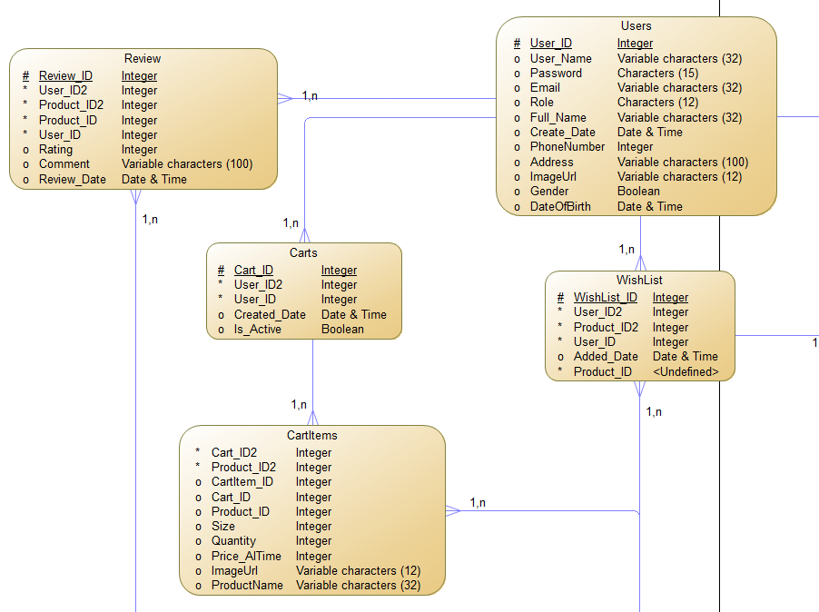

Hình 3‑1 Mô hình ERD 1

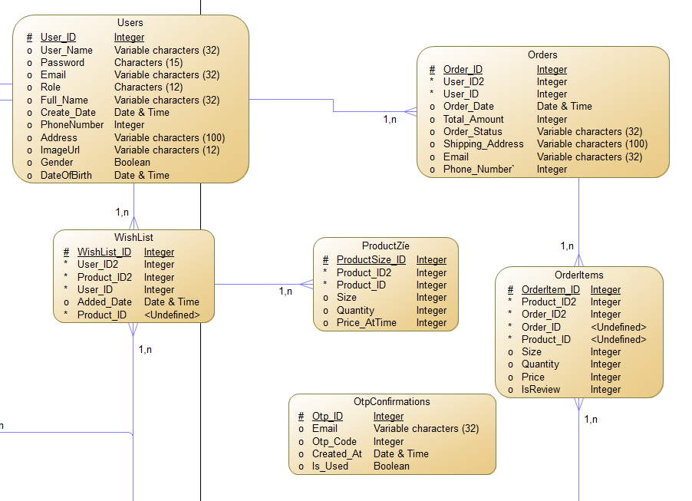

Hình 3‑2 Mô hình ERD 2

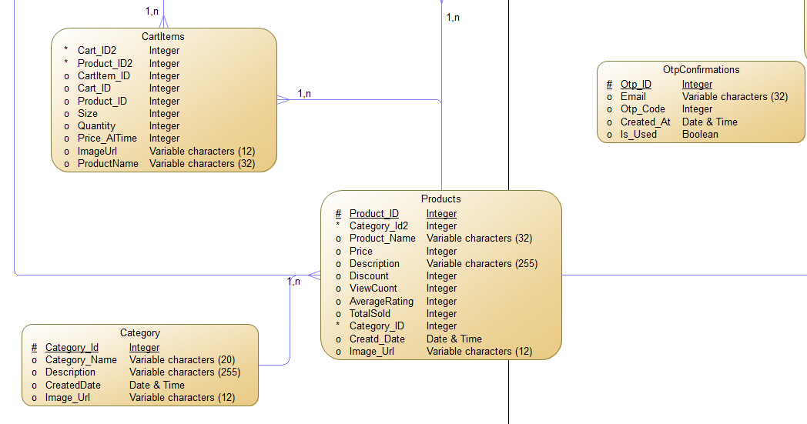

Hình 3‑3 Mô hình ERD 3

### Products

Bảng Product dùng để lưu danh sách các sản phẩm.

Bảng 3‑1 Bảng Products

|  |  |  |  |
| --- | --- | --- | --- |
| Tên thuộc tính | Kiểu dữ liệu | Ràng buộc | Mô tả |
| Product_ID | INT | PRIMARY KEY IDENTITY(1,1) | Khóa chính, id tự động tăng. |
| Product_Name | NVARCHAR | NOT NULL | Tên sản phẩm, không được null. |
| Price | DECIMAL | NOT NULL | Giá sản phẩm, không được null. |
| Description | NVARCHAR | NULL | Mô tả sản phảm, được null. |
| Discount | INT | NOT NULL CHECK (Discount BETWEEN 0 AND 100) | Mã giảm giá, không được null, kiểm tra giới hạn nhập từ 0 đến 100. |
| ViewCuont | INT | NULL | Lượt xem snar phẩm được null. |
| AverageRating | DECIMAL | NULL | Điểm đánh giá sản phẩm dược null. |
| TotalSold | INT | NULL | Tổng số sản phẩm đã được bán được null. |
| Category_ID | INT | FOREIGN KEY | Mã danh mục, khóa ngoại, được null. |
| Creatd_Date | DATE | NULL | Ngày tạo sản phẩm, được null. |
| Image_Url | NVARCHAR | NULL | Hình ảnh sản phẩm, được null. |

### Category

Bảng Category dùng để lưu danh mục sản phẩm.

Bảng 3‑2 Bảng Category

|  |  |  |  |
| --- | --- | --- | --- |
| Tên thuộc tính | Kiểu dữ liệu | Ràng buộc | Mô tả |
| Category_Id | INT | PRIMARY KEY IDENTITY(1,1) | Khóa chính id tự động tăng. |
| Category_Name | VARCHAR | NOT NULL | Tên danh mục, không được null. |
| Description | NVARCHAR | NULL | Mô tả danh mục, được null. |
| CreatedDate | DATE | DEFAULT CAST(GETDATE() AS DATE) | Ngày tạo danh mục, lấy ngày tự động. |
| Image_Url | NVARCHAR | NULL | Hình ảnh danh mục, được null. |

### ProductSize

Bảng ProductSize dùng để lưu trữ kích thước và số lượng của mỗi sản phẩm.

Bảng 3‑3 Bảng ProductZíe

|  |  |  |  |
| --- | --- | --- | --- |
| Tên thuộc tính | Kiểu dữ liệu | Ràng buộc | Mô tả |
| ProductSize_ID | INT | PRIMARY KEY IDENTITY(1,1) | Khóa chính, id tự động tăng. |
| Product_ID | INT | FOREIGN KEY REFERENCES [Products]([Product_ID]) ON DELETE CASCADE | Khóa ngoại của bảng Products, tham chiếu đến cột Product_ID. |
| Size | NVARCHAR | NOT NULL | Kích thước sản phẩm, không được null. |
| Quantity | INT | NOT NULL | Số lượng sản phẩm, không được null. |
| Price_AtTime | DECIMAL | NOT NULL | Giá tại thời điểm mua, không được null. |

### Users

Bảng Users dùng để lưu trữ thông tin tài khoản người dùng và người quản trị.

Bảng 3‑4 Bảng Users

|  |  |  |  |
| --- | --- | --- | --- |
| Tên thuộc tính | Kiểu dữ liệu | Ràng buộc | Mô tả |
| User_ID | INT | PRIMARY KEY IDENTITY(1,1) | Khóa chính, id tự động tăng. |
| User_Name | NVARCHAR | NOT NULL | Tên người dùng, không được null. |
| Password | VARCHAR | NOT NULL | Mật khẩu, không được null. |
| Email | VARCHAR | NOT NULL | Địa chỉ email, không được null. |
| Role | VARCHAR | NULL | Chức vụ, có thể null. |
| Full_Name | NVARCHAR | NULL | Tên đầy đủ, có thể null. |
| Create_Date | DATE | DEFAULT GETDATE() | Ngày tạo, lấy ngày hiện tại. |
| PhoneNumber | NVARCHAR | NULL | Số điện thoại người dùng, có thể null. |
| Address | NVARCHAR | NULL | Địa chỉ người dùng, có thể null. |
| ImageUrl | NVARCHAR | NULL | Hình ảnh người dùng, có thể null. |
| Gender | BIT | NULL | Giới tính người dùng, có thể null. |
| DateOfBirth | DATE | NULL | Ngày sinh người dùng, có thể null. |

### Carts

Bảng Carts dùng để lưu trữ các mặt hàng được thêm vào giỏ hàng.

Bảng 3‑5 Bảng Carts

|  |  |  |  |
| --- | --- | --- | --- |
| Tên thuộc tính | Kiểu dữ liệu | Ràng buộc | Mô tả |
| Cart_ID | INT | PRIMARY KEY IDENTITY(1,1) | Khóa chính, id tự động tăng. |
| User_ID | INT | FOREIGN KEY | Khóa ngoại của bảng Users. |
| Created_Date | DATETIME | DEFAULT GETDATE() | Ngày tạo, tự động cập nhật ngày hiện tại. |
| Is_Active | BIT | NOT NULL | Trạng thái giỏ hàng, không được null. |

### CartItems

Bảng CartItems dùng để lưu trữ các mặt hàng bên trong giỏ hàng mà người dùng đã thêm vào.

Bảng 3‑6 Bảng CartItems

|  |  |  |  |
| --- | --- | --- | --- |
| Tên thuộc tính | Kiểu dữ liệu | Ràng buộc | Mô tả |
| CartItem_ID | INT | PRIMARY KEY IDENTITY(1,1) | Khóa chính, id tự động tăng. |
| Cart_ID | INT | FOREIGN KEY | Id giỏ hàng, khóa ngoại bảng Carts. |
| Product_ID | INT | FOREIGN KEY | Id sản phẩm, khóa ngoại từ bảng Products |
| Size | VARCHAR | NULL | Kích thước sản phẩm, có thể null. |
| Quantity | INT | NOT NULL | Số lượng sản phẩm, không được null. |
| Price_AlTime | DECIMAL | NOT NULL | Giá tại thời điểm mua, không được null. |
| ImageUrl | NVARCHAR | NULL | Hình ảnh sản phẩm, có thể null. |
| ProductName | NVARCHAR | NULL | Tên sản phẩm có thể null. |

### OtpConfirmations

Bảng OtpConfirmations dùng để lưu trữ và quản lý thông tin xác nhận qua email.

Bảng 3‑7 Bảng OtpConfirmations

|  |  |  |  |
| --- | --- | --- | --- |
| Tên thuộc tính | Kiểu dữ liệu | Ràng buộc | Mô tả |
| Otp_ID | INT | PRIMARY KEY IDENTITY(1,1) | Khóa chính, id tự động tăng. |
| Email | VARCHAR | NOT NULL | Địa chỉ Email không được null. |
| Otp_Code | VARCHAR | NOT NULL | Mã OTP, không được null. |
| Created_At | DATETIME | NOT NULL | Thời gian gửi mã OTP, không được null. |
| Is_Used | BIT | NOT NULL | Trạng thái người dùng, không được null. |

### Orders

Bảng Orders dùng để lưu trữ thông tin chi tiết về các đơn hàng.

Bảng 3‑8 Bảng Orders

|  |  |  |  |
| --- | --- | --- | --- |
| Tên thuộc tính | Kiểu dữ liệu | Ràng buộc | Mô tả |
| Order_ID | INT | PRIMARY KEY IDENTITY(1,1) | Khóa chính, id tự động tăng. |
| User_ID | INT | FOREIGN KEY | Id người dùng, khóa ngoại bảng Users. |
| Order_Date | DATETIME | DEFAULT GETDATE() | Ngày đặt hàng, tự động cập nhật ngày hiện tại. |
| Total_Amount | DECIMAL | NOT NULL | Tổng tiền sản phẩm, không được null. |
| Order_Status | NVARCHAR | NULL | Trạng thái đơn hàng, có thể null. |
| Shipping_Address | NVARCHAR | NOT NULL | Địa chỉ giao hàng, không được null. |
| Email | VARCHAR | NULL | Địa chỉ email, được phéo null. |
| Phone_Number` | VARCHAR | NOT NULL | Số điện thoại người dùng, không được null. |

### OrderItems

Bảng OrderItems dùng để lưu trữ thông tin chi tiết các sản phẩm có trong đơn hàng.

Bảng 3‑9 Bảng OrderItems

|  |  |  |  |
| --- | --- | --- | --- |
| Tên thuộc tính | Kiểu dữ liệu | Ràng buộc | Mô tả |
| OrderItem_ID | INT | PRIMARY KEY IDENTITY(1,1) | Khóa chính, id tự động tăng. |
| Order_ID | INT | FOREIGN KEY | Id đơn hàng, khóa ngoại bảng Orders. |
| Product_ID | INT | FOREIGN KEY | Id sản phẩm, khóa ngoại bảng Products. |
| Size | VARCHAR | NULL | Kích thước sản phẩm, có thể null. |
| Quantity | INT | NOT NULL | Số lượng sản phẩm, không được null. |
| Price | DECIMAL | NOT NULL | Gía sản phẩm, không được null. |
| IsReview | BIT | NULL | Lượt đánh giá đơn hàng có thể null. |

### Reviews

Bảng Review dùng để lưu trữ các đánh giá của khách hàng về sản phẩm.

Bảng 3‑10 Bảng Review

|  |  |  |  |
| --- | --- | --- | --- |
| Tên thuộc tính | Kiểu dữ liệu | Ràng buộc | Mô tả |
| Review_ID | INT | PRIMARY KEY IDENTITY(1,1) | Khóa chính, id tự động tăng. |
| Product_ID | INT | FOREIGN KEY | Id sản phẩm, khóa ngoại ảng Products. |
| User_ID | INT | FOREIGN KEY | Id người dùng, khóa ngoại bảng Users. |
| Rating | INT | CHECK ([Rating] >= 1 AND [Rating] <= 5) | Bình luận bằng sao 1 từ đến 5. |
| Comment | NVARCHAR | NULL | Bình luận, có thể null. |
| Review_Date | DATETIME | DATETIME DEFAULT GETDATE() | Ngày bình luận, tự động lấy ngày hiện tại. |

### WishList

Bảng WishList dùng để lưu trữ danh sách các sản phẩm yêu thích của khách hàng

Bảng 3‑11 Bảng WishList

|  |  |  |  |
| --- | --- | --- | --- |
| Tên thuộc tính | Kiểu dữ liệu | Ràng buộc | Mô tả |
| WishList_ID | INT | PRIMARY KEY IDENTITY(1,1) | Khóa chính, id tự động tăng. |
| User_ID | INT | FOREIGN KEY | Id người dùng, khóa ngoại bảng Users. |
| Added_Date | DATETIME | DEFAULT GETDATE() | Ngày thêm vào danh sách, tự động lấy ngày hiện tại. |

### ChatHistory

Bảng ChatHistory dùng để lưu trữ lịch sử trò chuyện của người dùng với chatbot.

Bảng 3‑12 Bảng ChatHistory

|  |  |  |  |
| --- | --- | --- | --- |
| Tên thuộc tính | Kiểu dữ liệu | Ràng buộc | Mô tả |
| Chat_ID | INT | PRIMARY KEY IDENTITY(1,1) | Khóa chính, id tự động tăng. |
| User_ID | INT | FOREIGN KEY | Id người dùng, khóa ngoại bảng Users. |
| Message | NVARCHAR | NOT NULL | Nội dung tin nhắn |
| SentAt | DATETIME | NOT NULL | Thời gian gửi tin nhắn. |
| Sender | NVARCHAR | NOT NULL | Xác định người gửi tin. |

## Xây dựng giao diện

### Trang chủ

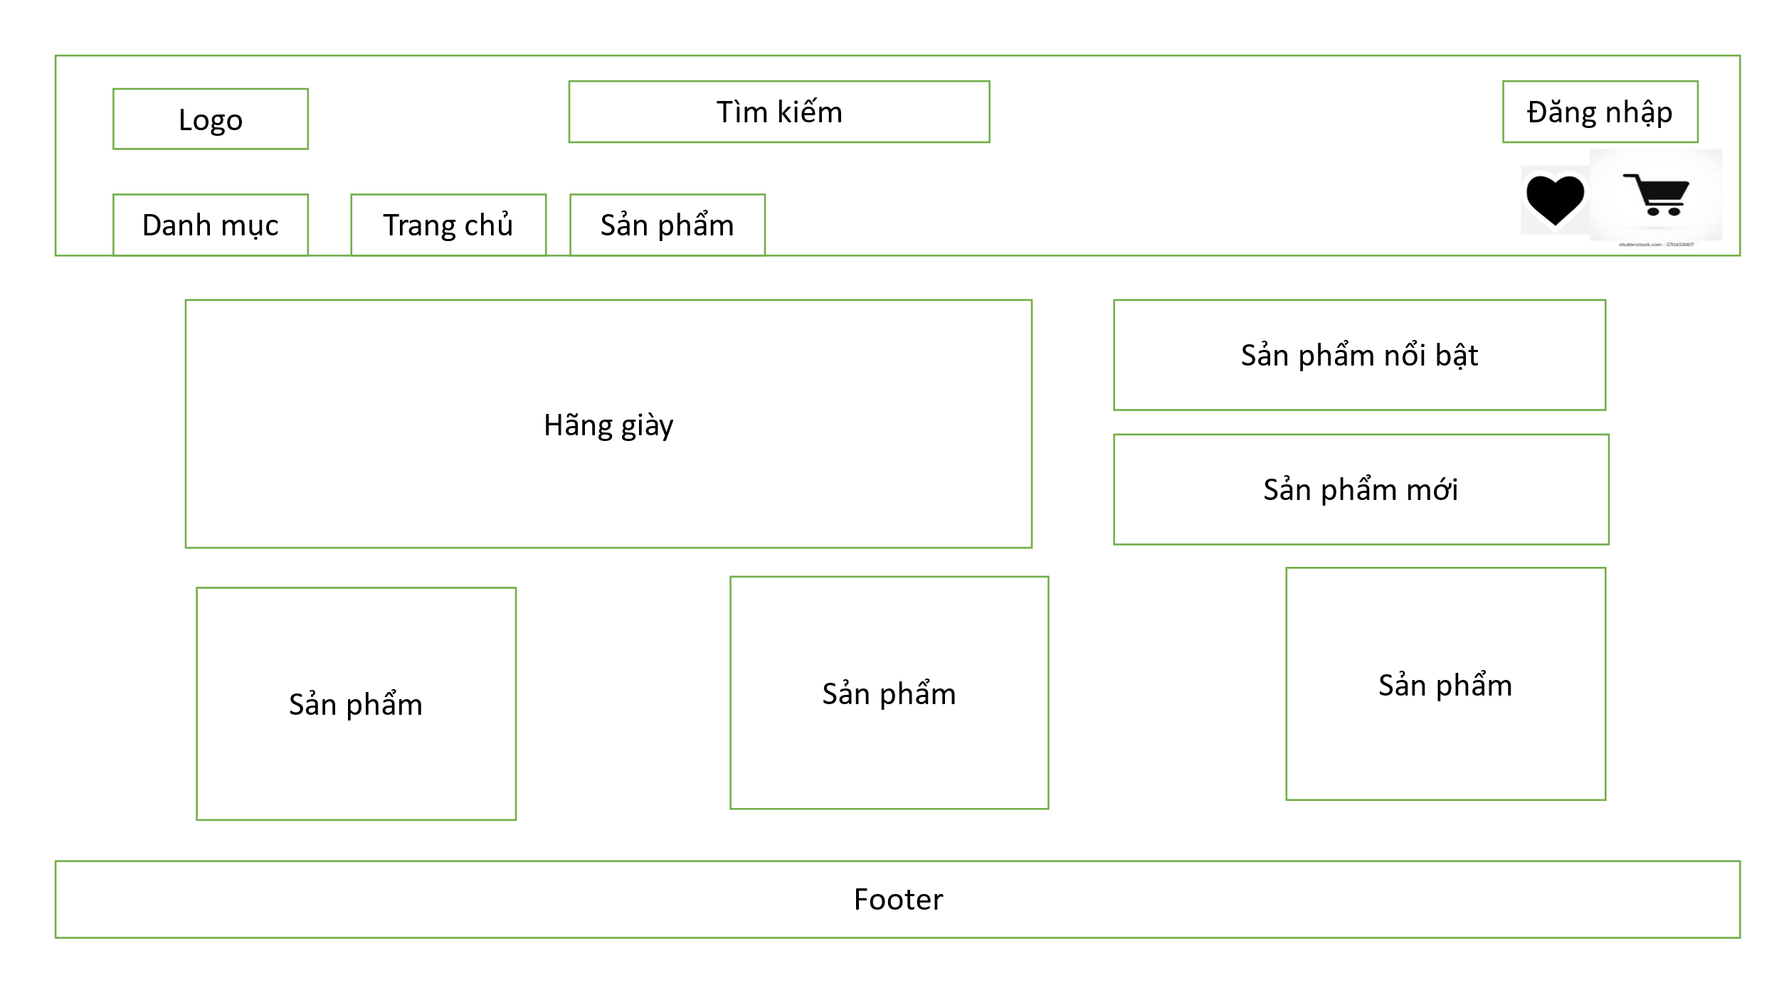

Hình 3‑4 Trang chủ

### Trang đăng ký

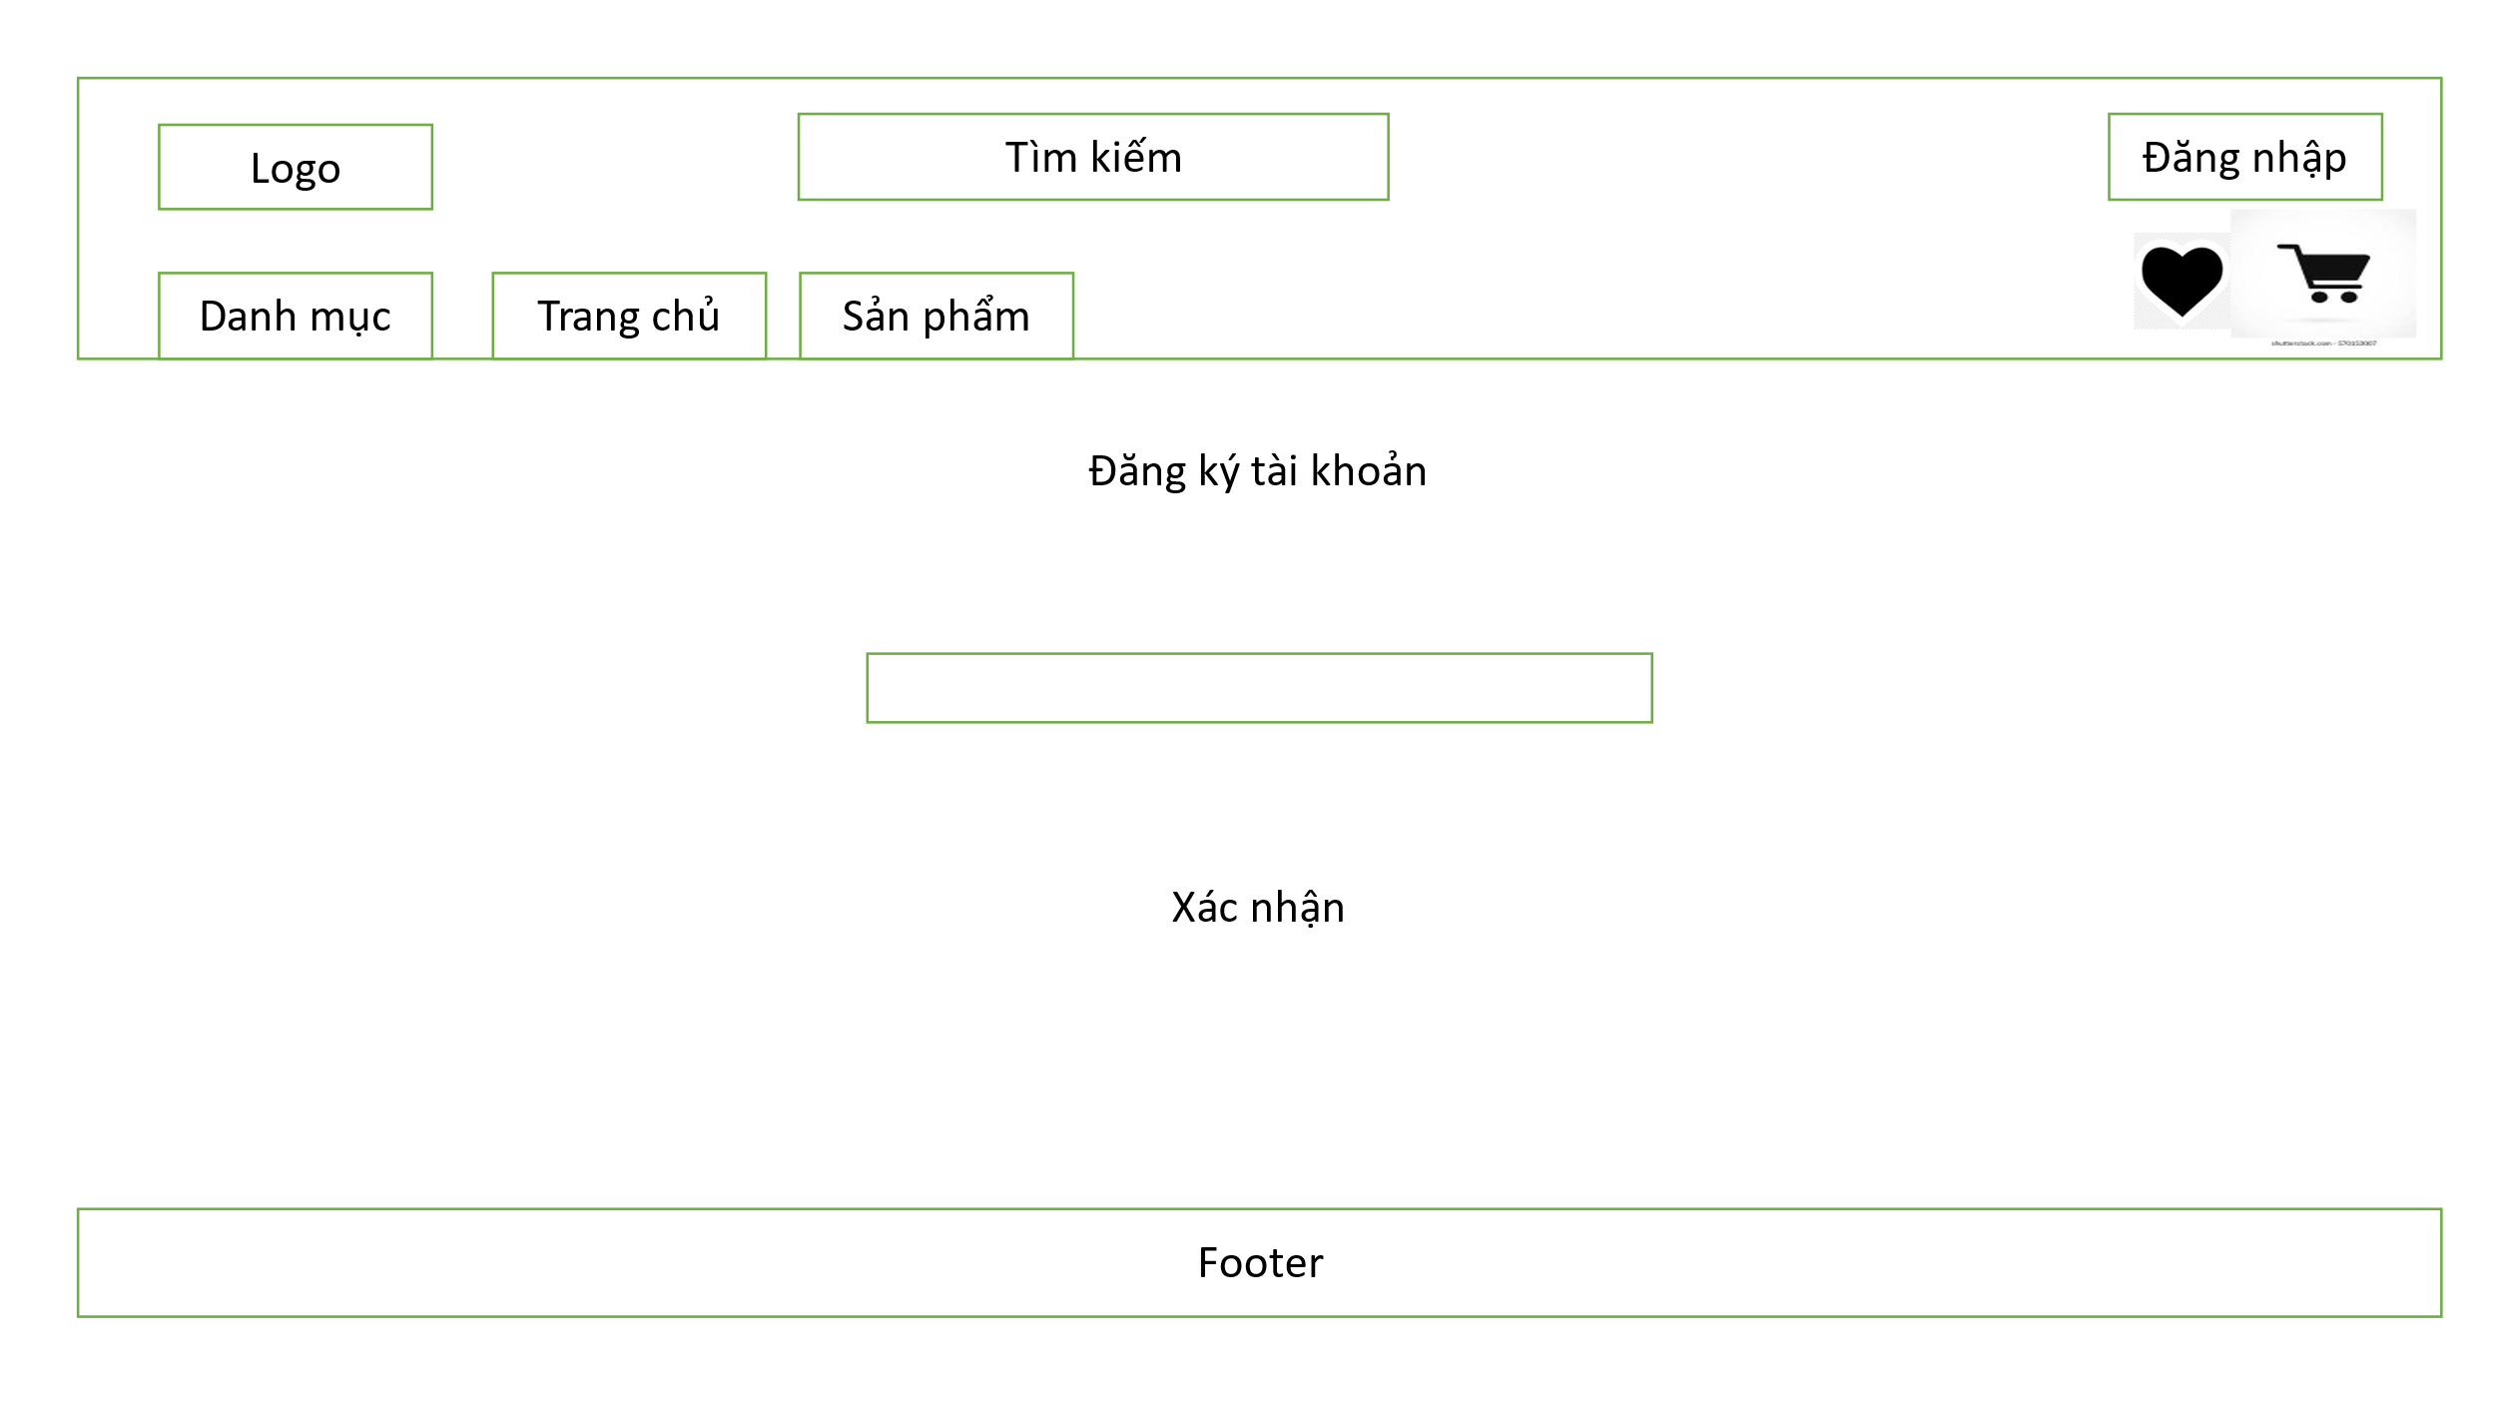

Hình 3‑5 Trang đăng ký

### Trang đăng nhập

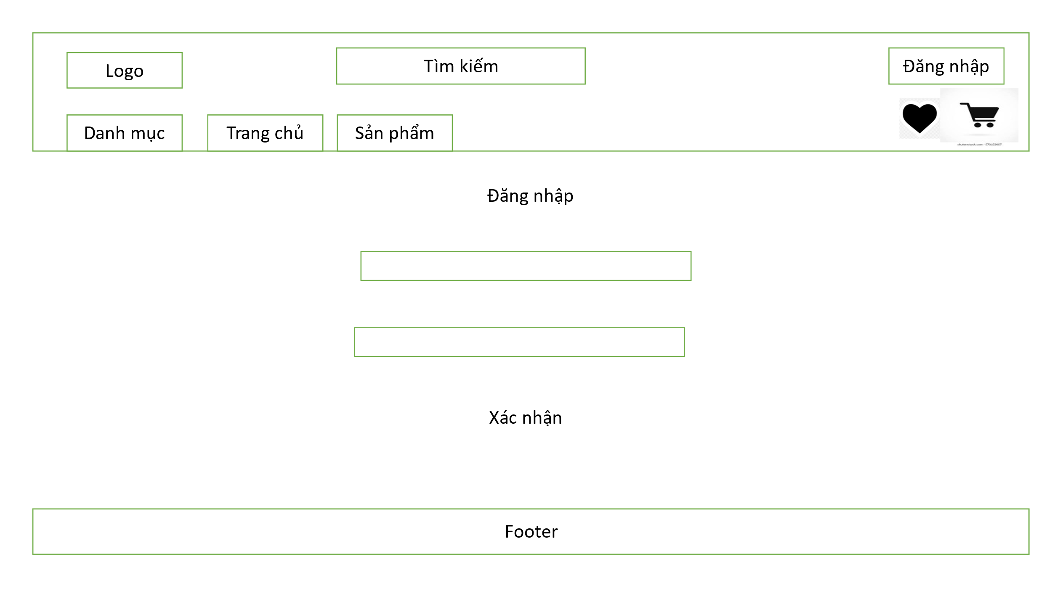

Hình 3‑6 Trang đăng nhập

### Trang sản phẩm

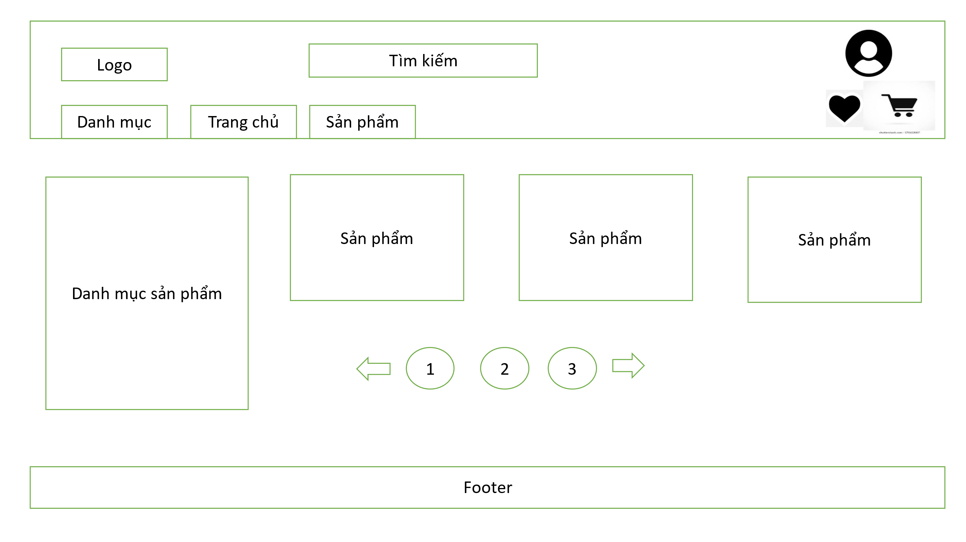

Hình 3‑7 Trang sản phẩm

### Trang chi tiết sản phẩm

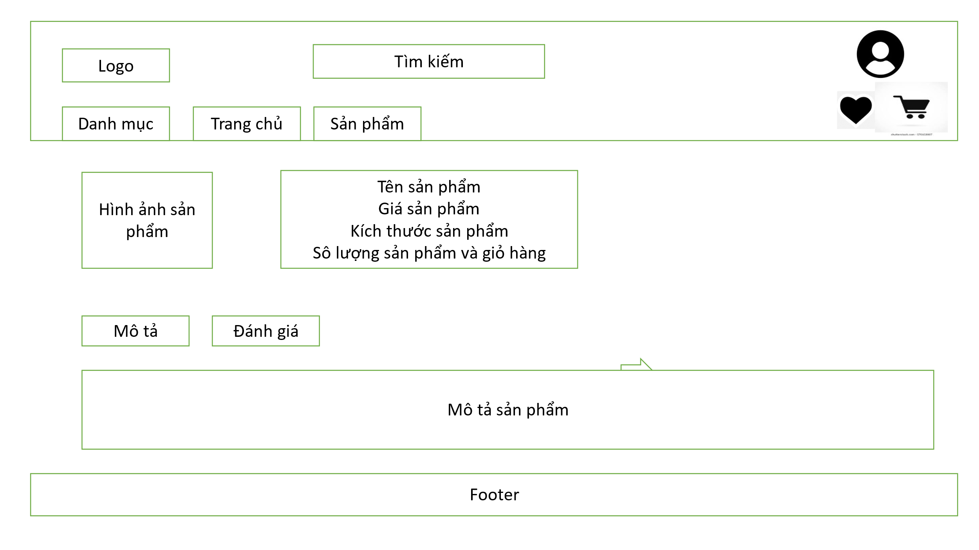

Hình 3‑8 Trang chi tiết sản phẩm

### Trang đánh giá sản phẩm

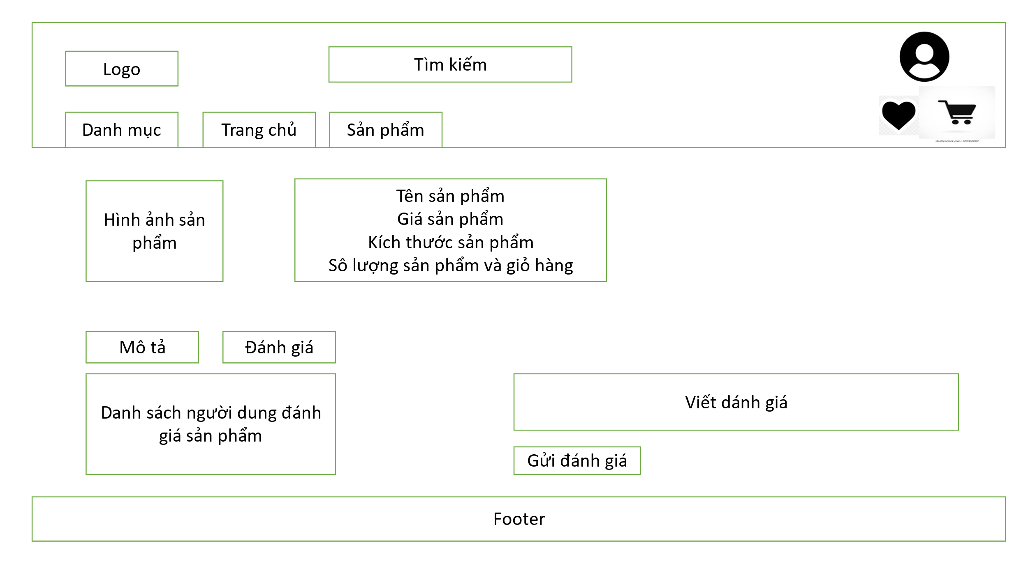

Hình 3‑9 Trang đánh giá sản phẩm

### Trang giỏ hàng

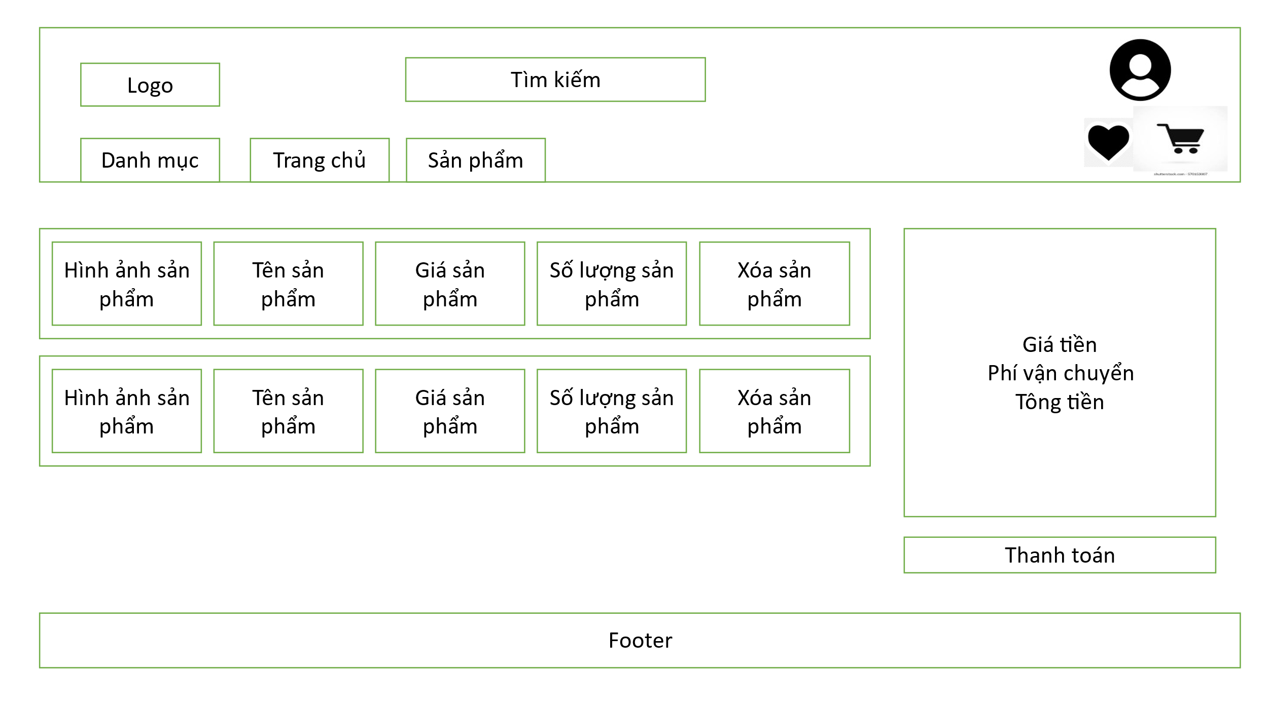

Hình 3‑10 Trang giỏ hàng

### Trang thanh toán

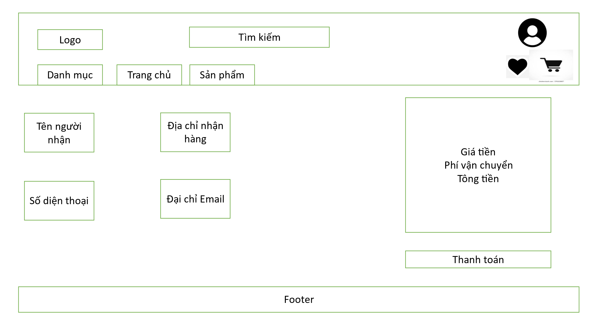

Hình 3‑11 Trang thanh toán

### Trang thông tin cá nhân

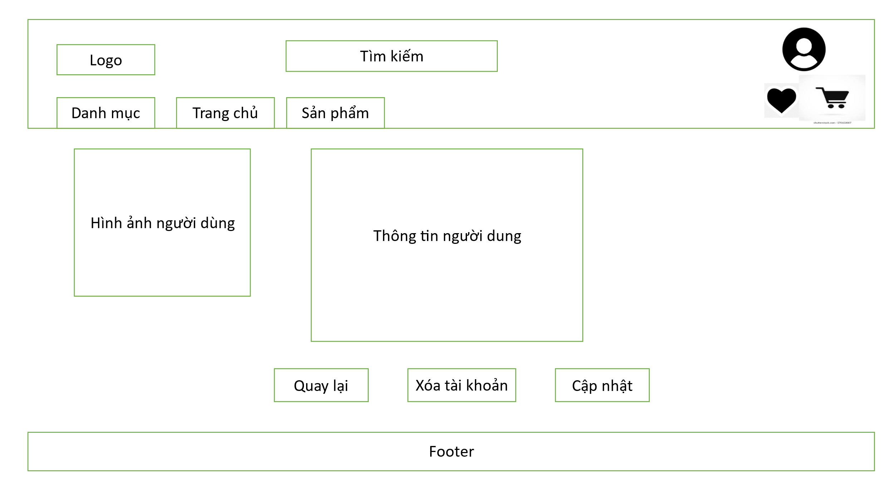

Hình 3‑12 Trang thông tin cá nhân

### Trang cập nhật thông tin cá nhân

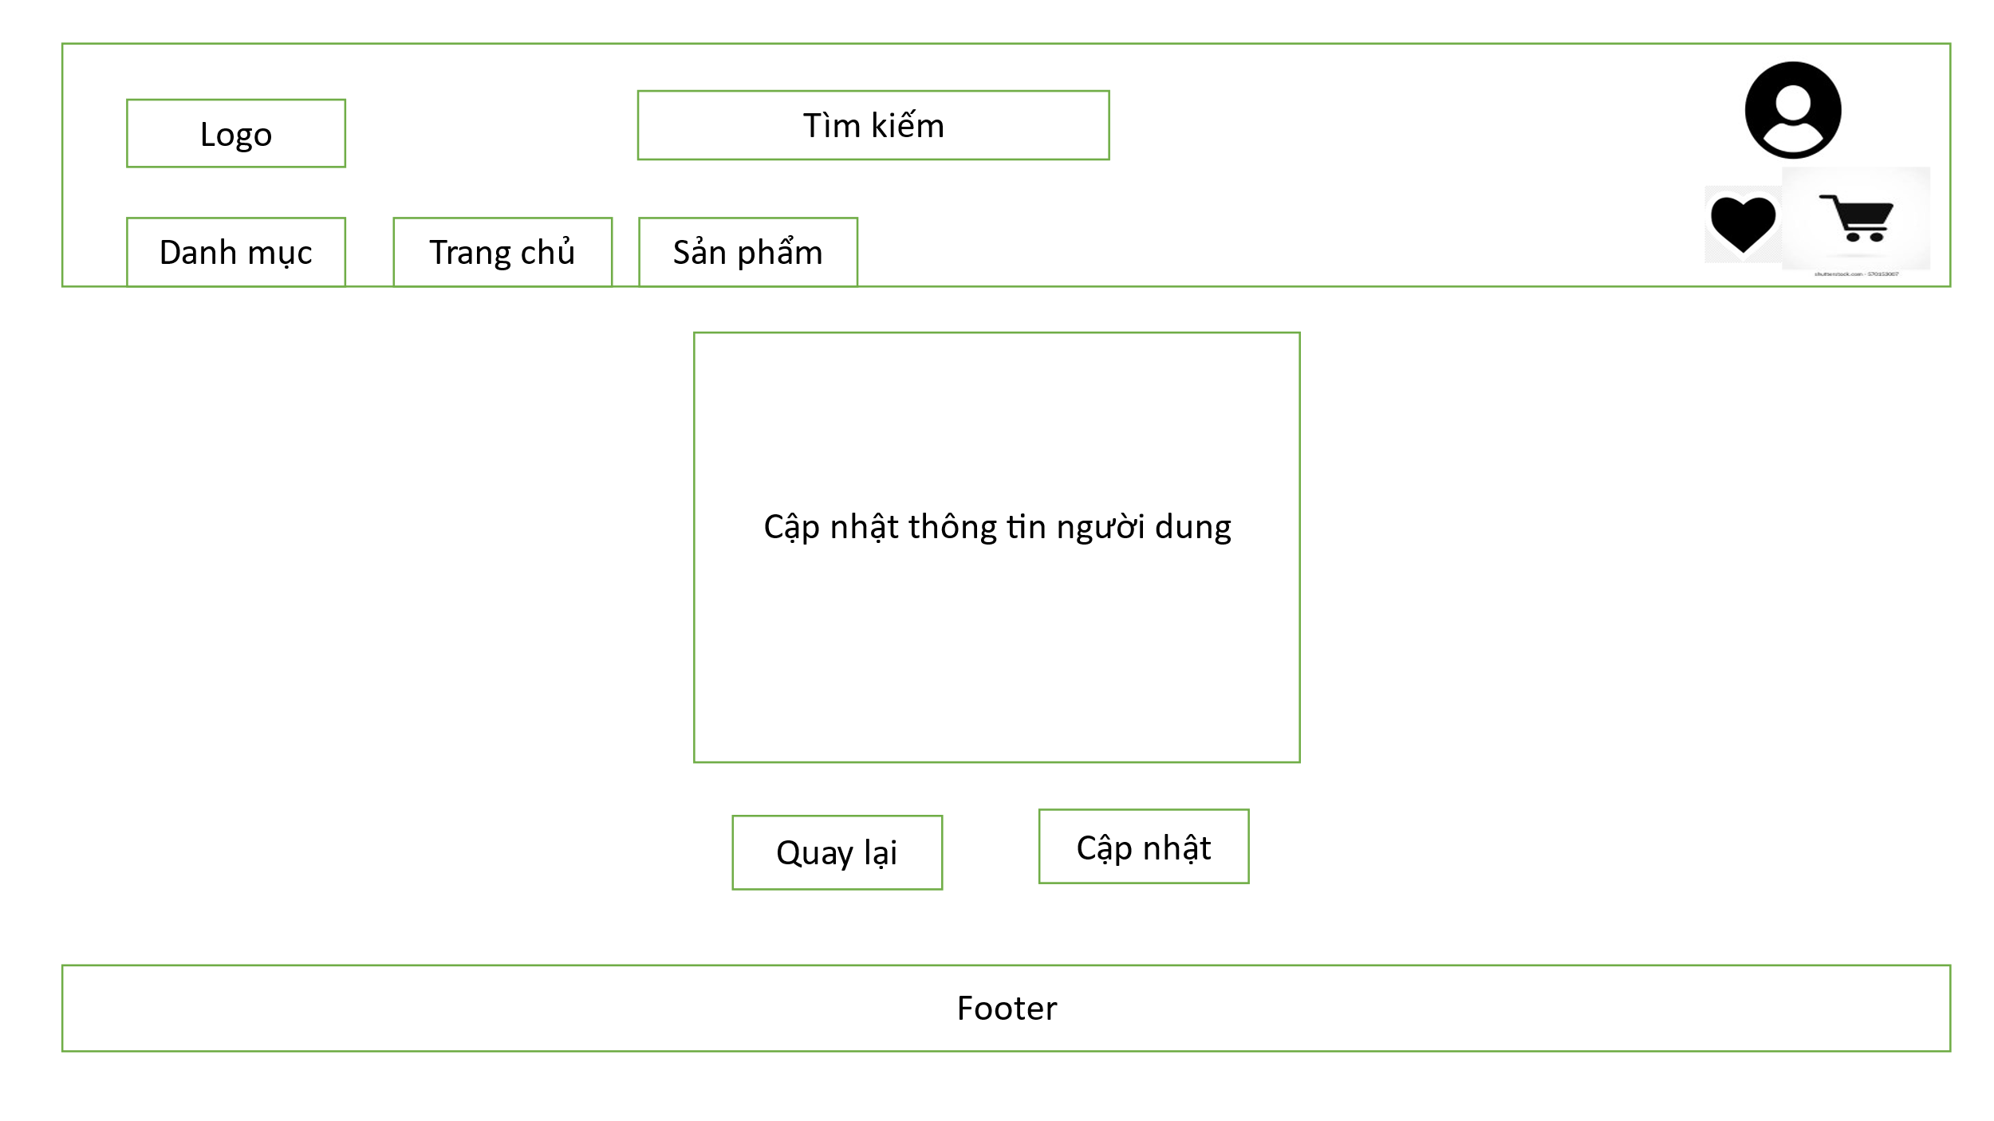

Hình 3‑13 Trang cập nhật thông tin cá nhân

### Trang quản lý

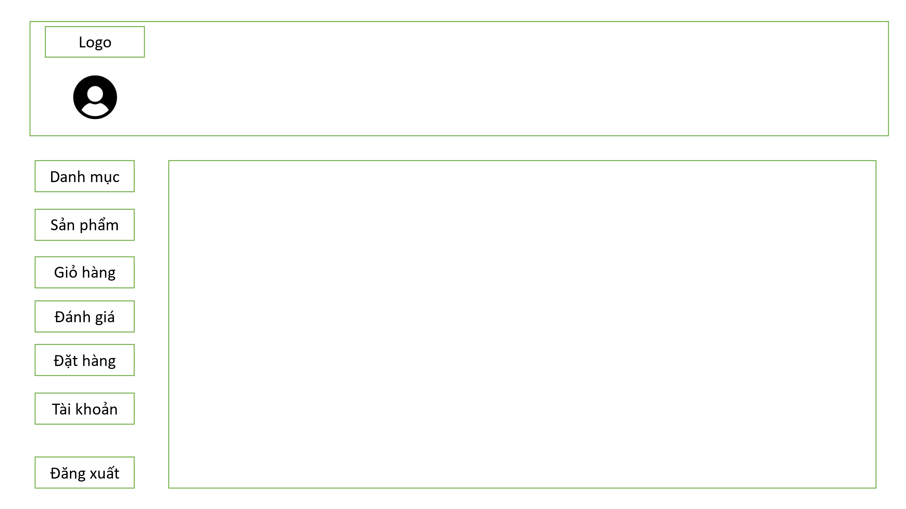

Hình 3‑14 Trang quản lý

## Lượt đồ UseCase

### Biểu đồ UseCase chính

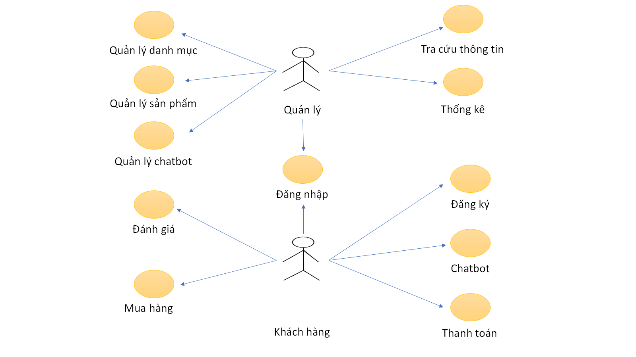

Hình 3‑15 Biểu đồ UseCase chính

### Biểu đồ UseCase quản lý chung

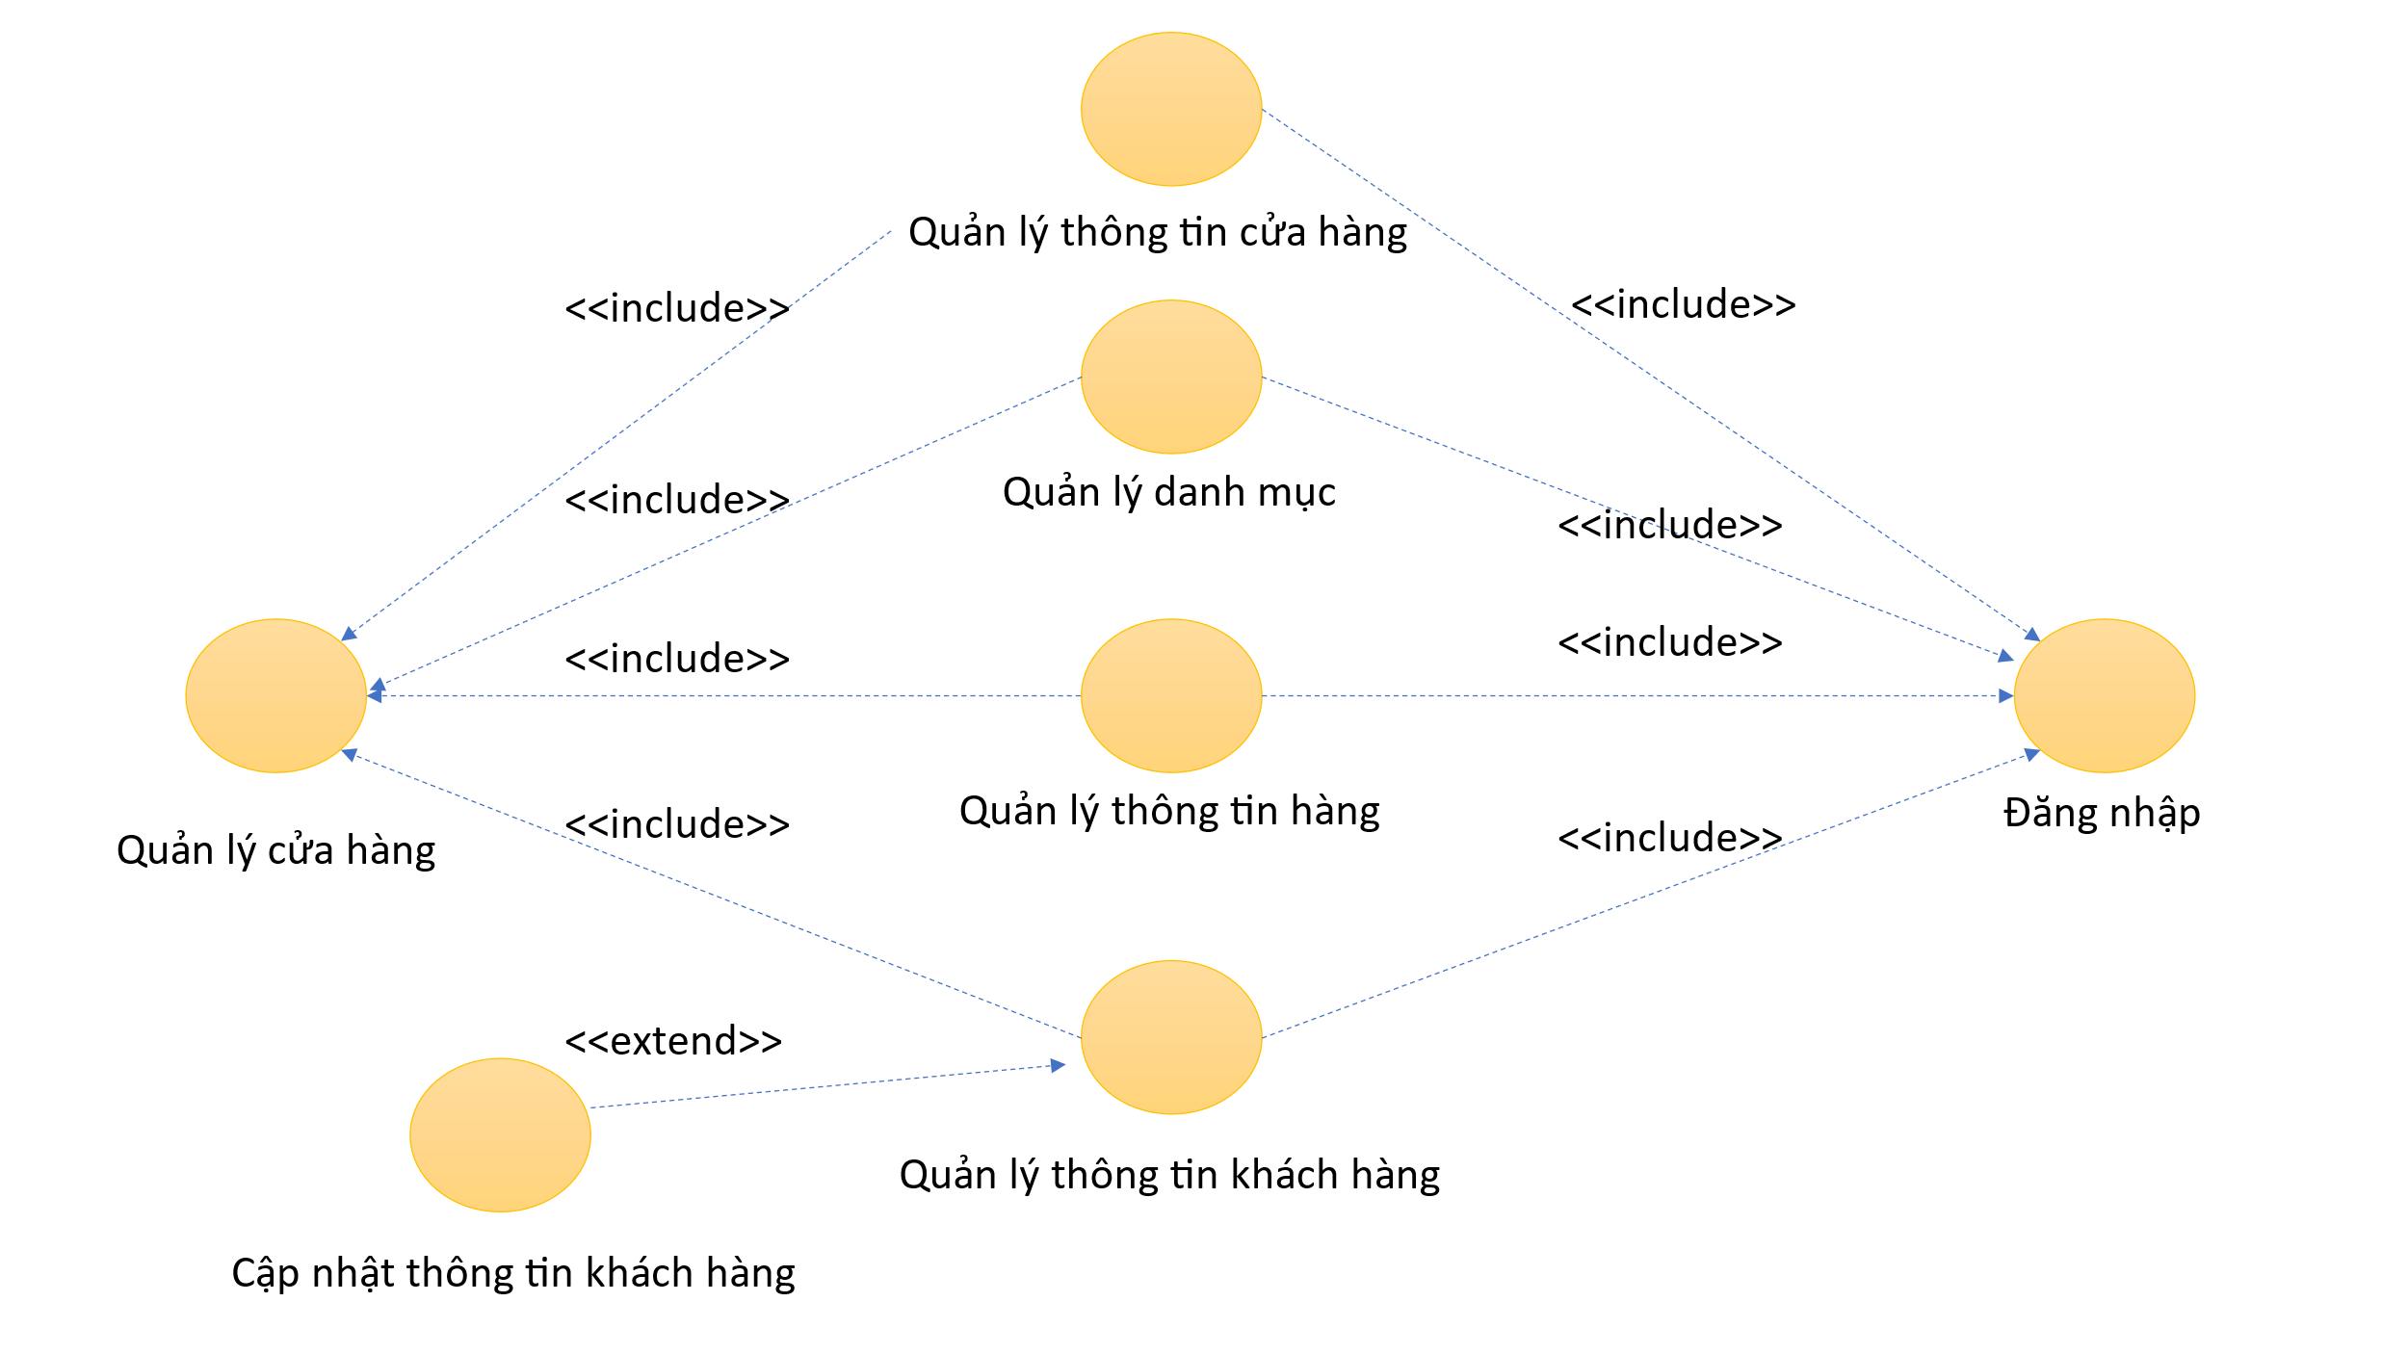

Hình 3‑16 Biêu đồ UseCase quản lý chung

### Biểu đồ UseCase thống kê

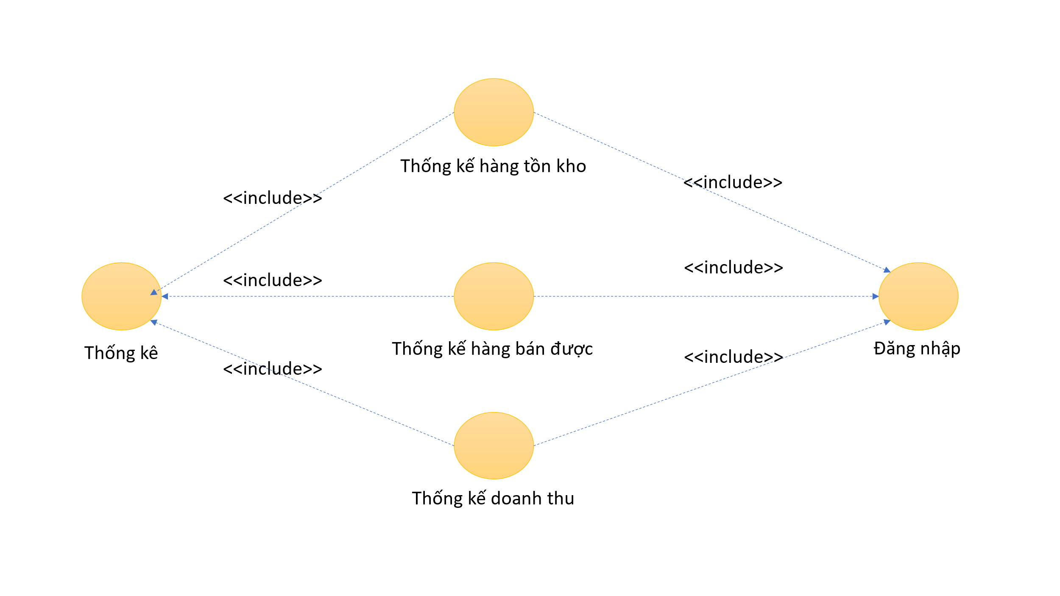

Hình 3‑17 Biểu đồ UseCase thống kê

### Biểu đồ UseCase thanh toán

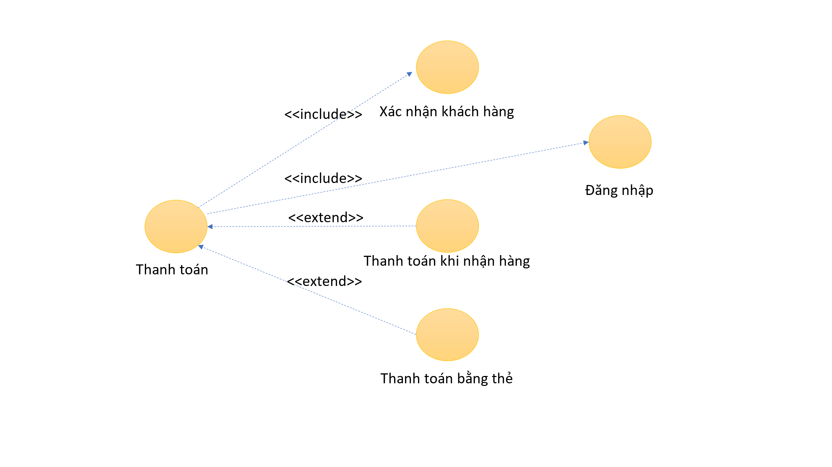

Hình 3‑18 Biểu đồ UseCase thanh toán

### Biểu đồ UseCase đánh giá

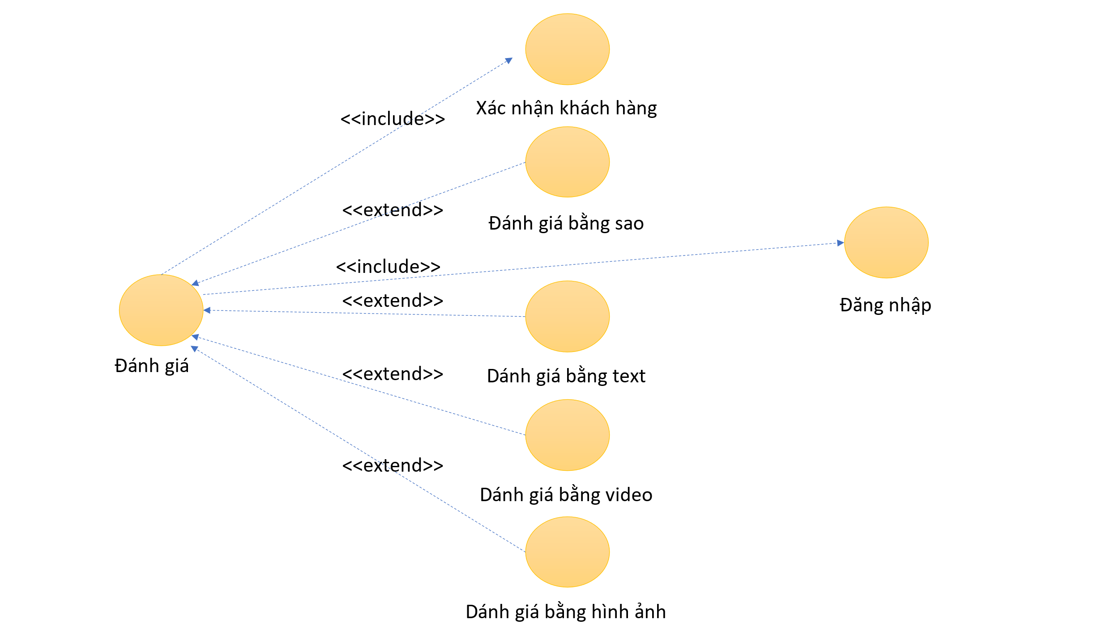

Hình 3‑19 Biểu đồ UseCase đánh giá

### Biểu đồ UseCase Chatbot

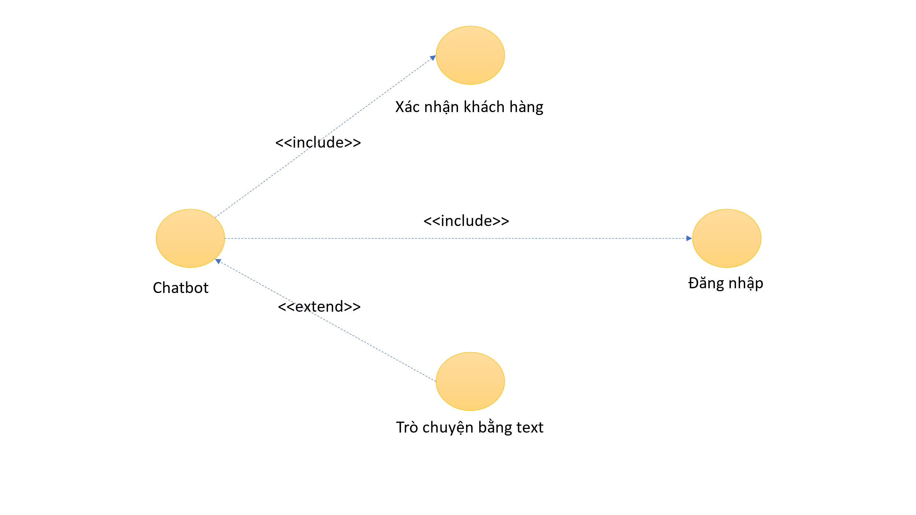

Hình 3‑20 Biểu đồ UseCase Chatbot

# KẾT QUẢ NGHIÊN CỨU

Website Bán giày được thiết kế để cung cấp một trải nghiệm người dùng mượt mà và thông tin chi tiết thông qua các màn hình kết quả khác nhau. Dưới đây là mô tả chi tiết về các chức năng chính và màn hình kết quả tương ứng:

## Chức năng người dùng

### Giao diện trang chủ

Hiển thị: Trang chủ cung cấp một cái nhìn tổng quan về các thông tin và sản phẩm của website, gồm hình ảnh các sản phẩm mới, sản phẩm nổi bật, địa chỉ cửa hàng, thanh tìm kiếm sản phẩm.

Chức năng: Dẫn dắt người dùng tới các phần khác của website như trang sản phẩm, trang chi tiết sản phẩm, giỏ hàng, sản phẩm yêu thích và trang đăng ký/đăng nhập.

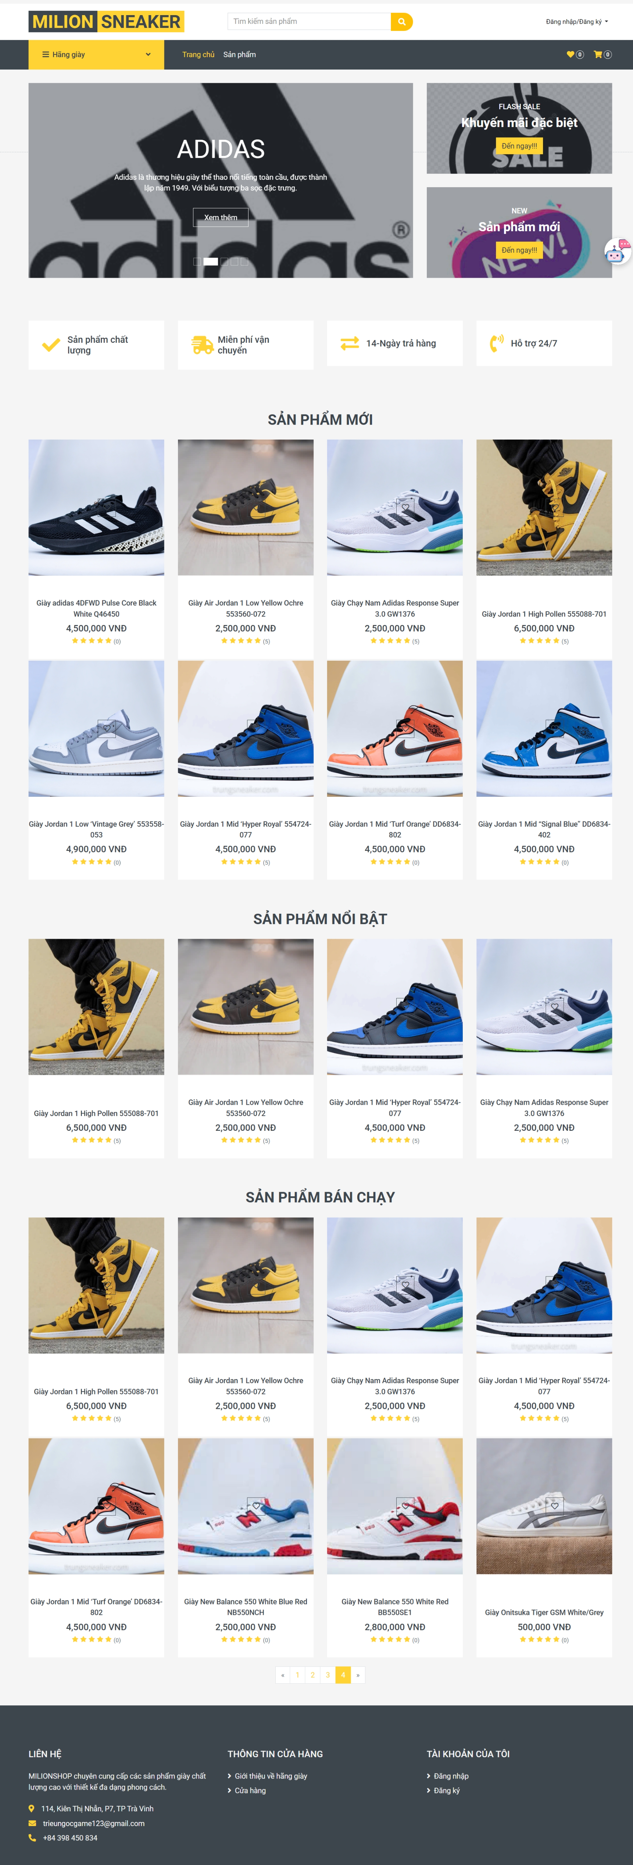

Hình 4‑1 Giao diện trang chủ

### Giao diện trang đăng ký

Hiển thị: Giao diện để người dùng nhập thông tin địa chỉ mail.

Chức năng: Cho phép người dùng đăng ký tài khoản với vai trò là User.

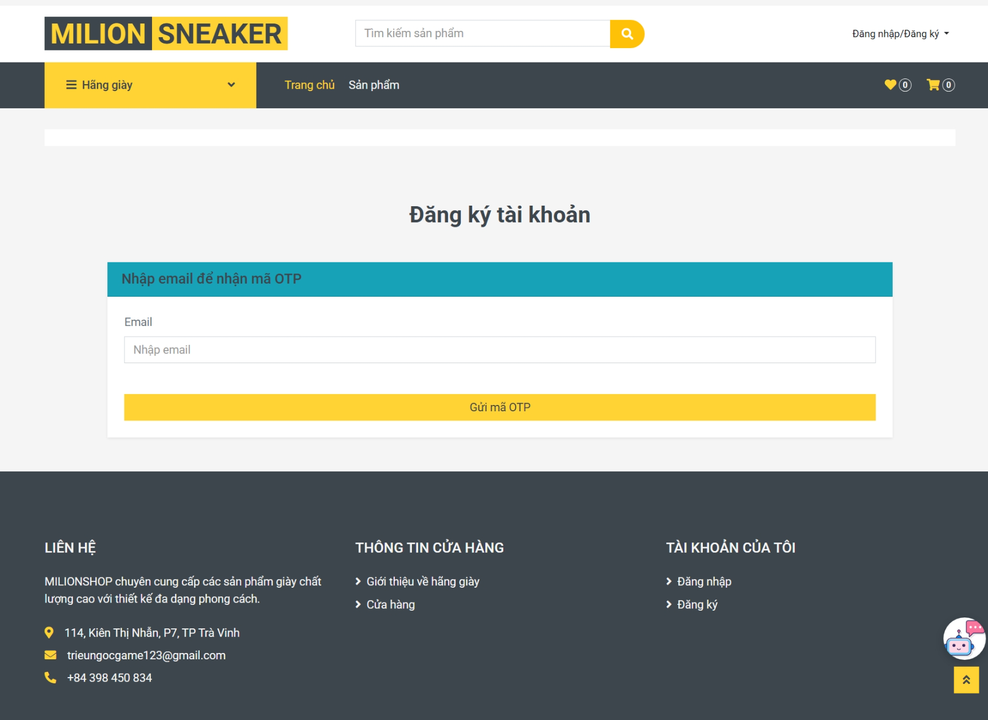

Hình 4‑2 Giao diện trang đăng ký

### Giao diện trang đăng nhập

Hiển thị: Giao diện đơn giản với các trường nhập liệu: tên đăng nhập, mật khẩu.

Chức năng: Cho phép người dùng đăng nhập vào tài khoản.

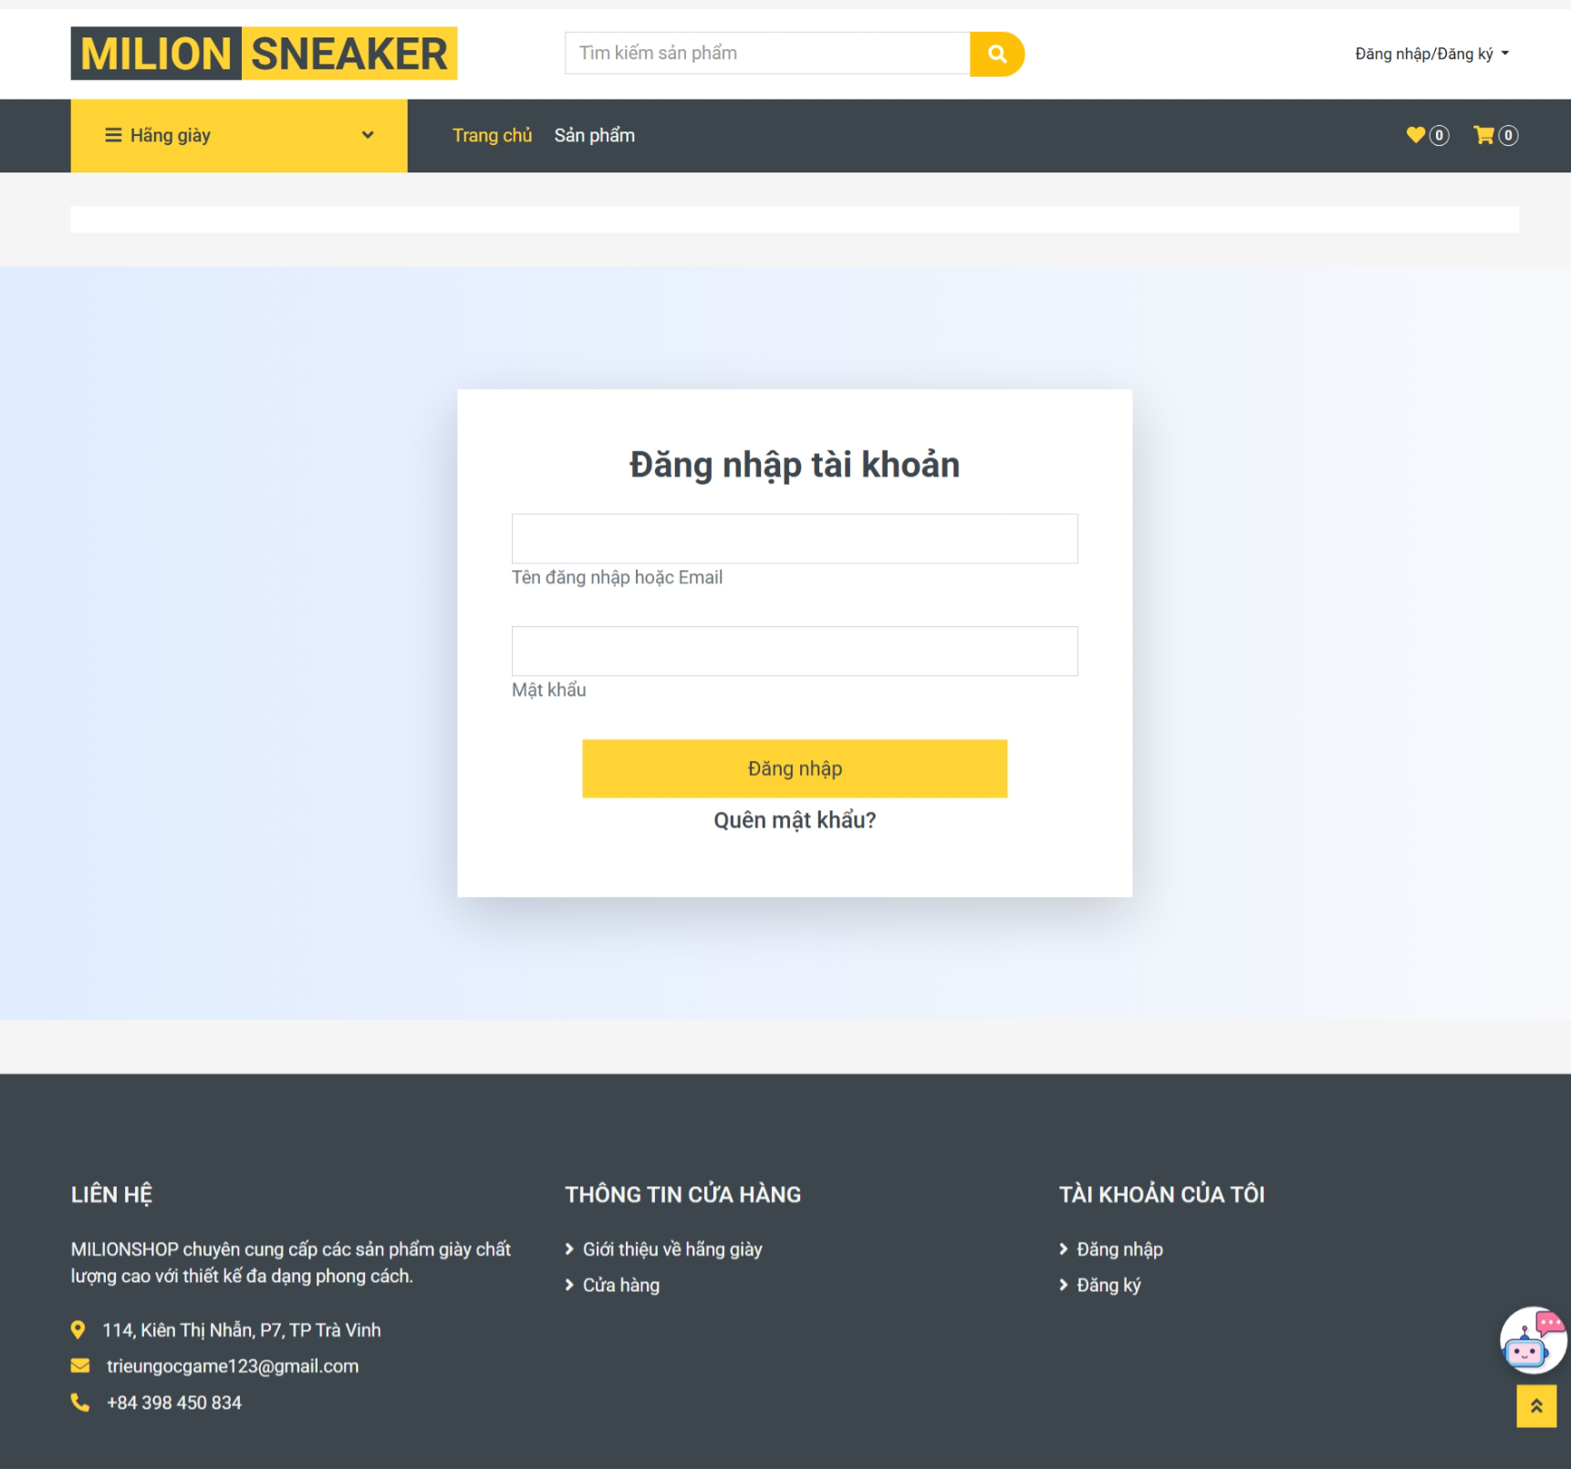

Hình 4‑3 Giao diện trang đăng nhập

### Giao diện trang quên mật khẩu

Hiển thị: Giao diện đơn giản với trường nhập liệu: địa chỉ email.

Chức năng: Cho phép người dùng gửi mã về địa chỉ email.

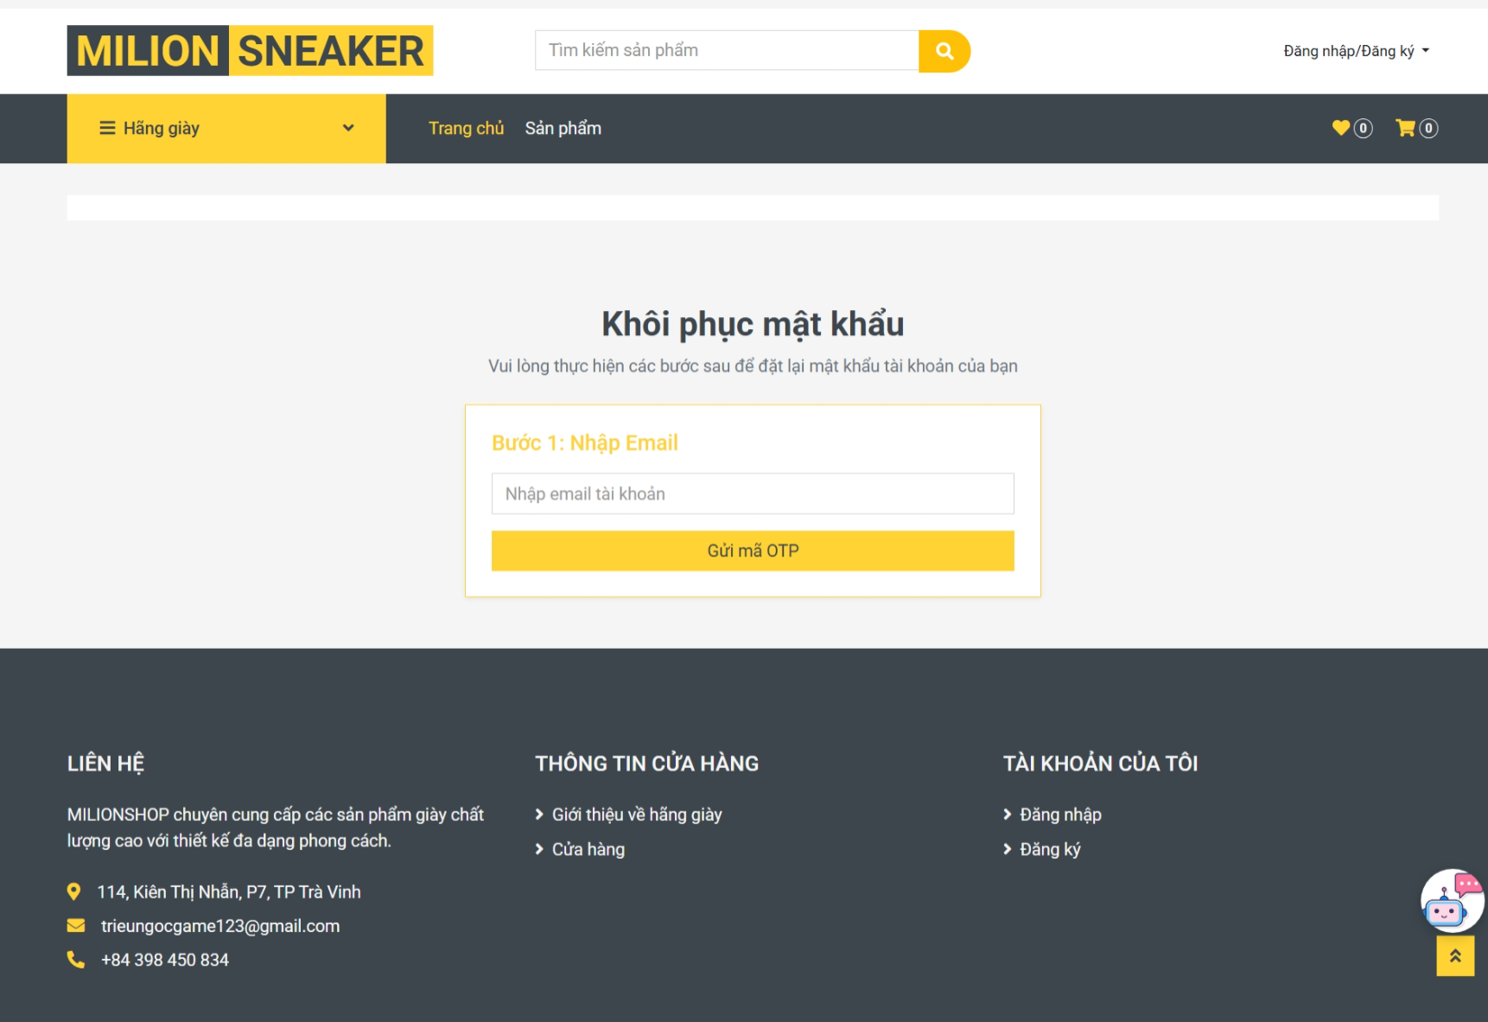

Hình 4‑4 Giao diện trang quên mật khẩu

### Giao diện trang sản phẩm

Hiển thị: Mỗi sản phẩm được trình bày với danh mục sản phẩm, tên sản phẩm, giá sản phẩm, đánh giá từ người dùng, nút thêm vào giỏ hàng và nút thêm vào danh sách yêu thích.

Chức năng: Cho phép người dùng xem chi tiết sản phẩm, phân trang, lọc sản phẩm theo danh mục, thêm vào danh sách yêu thích và thêm vào giỏ hàng.

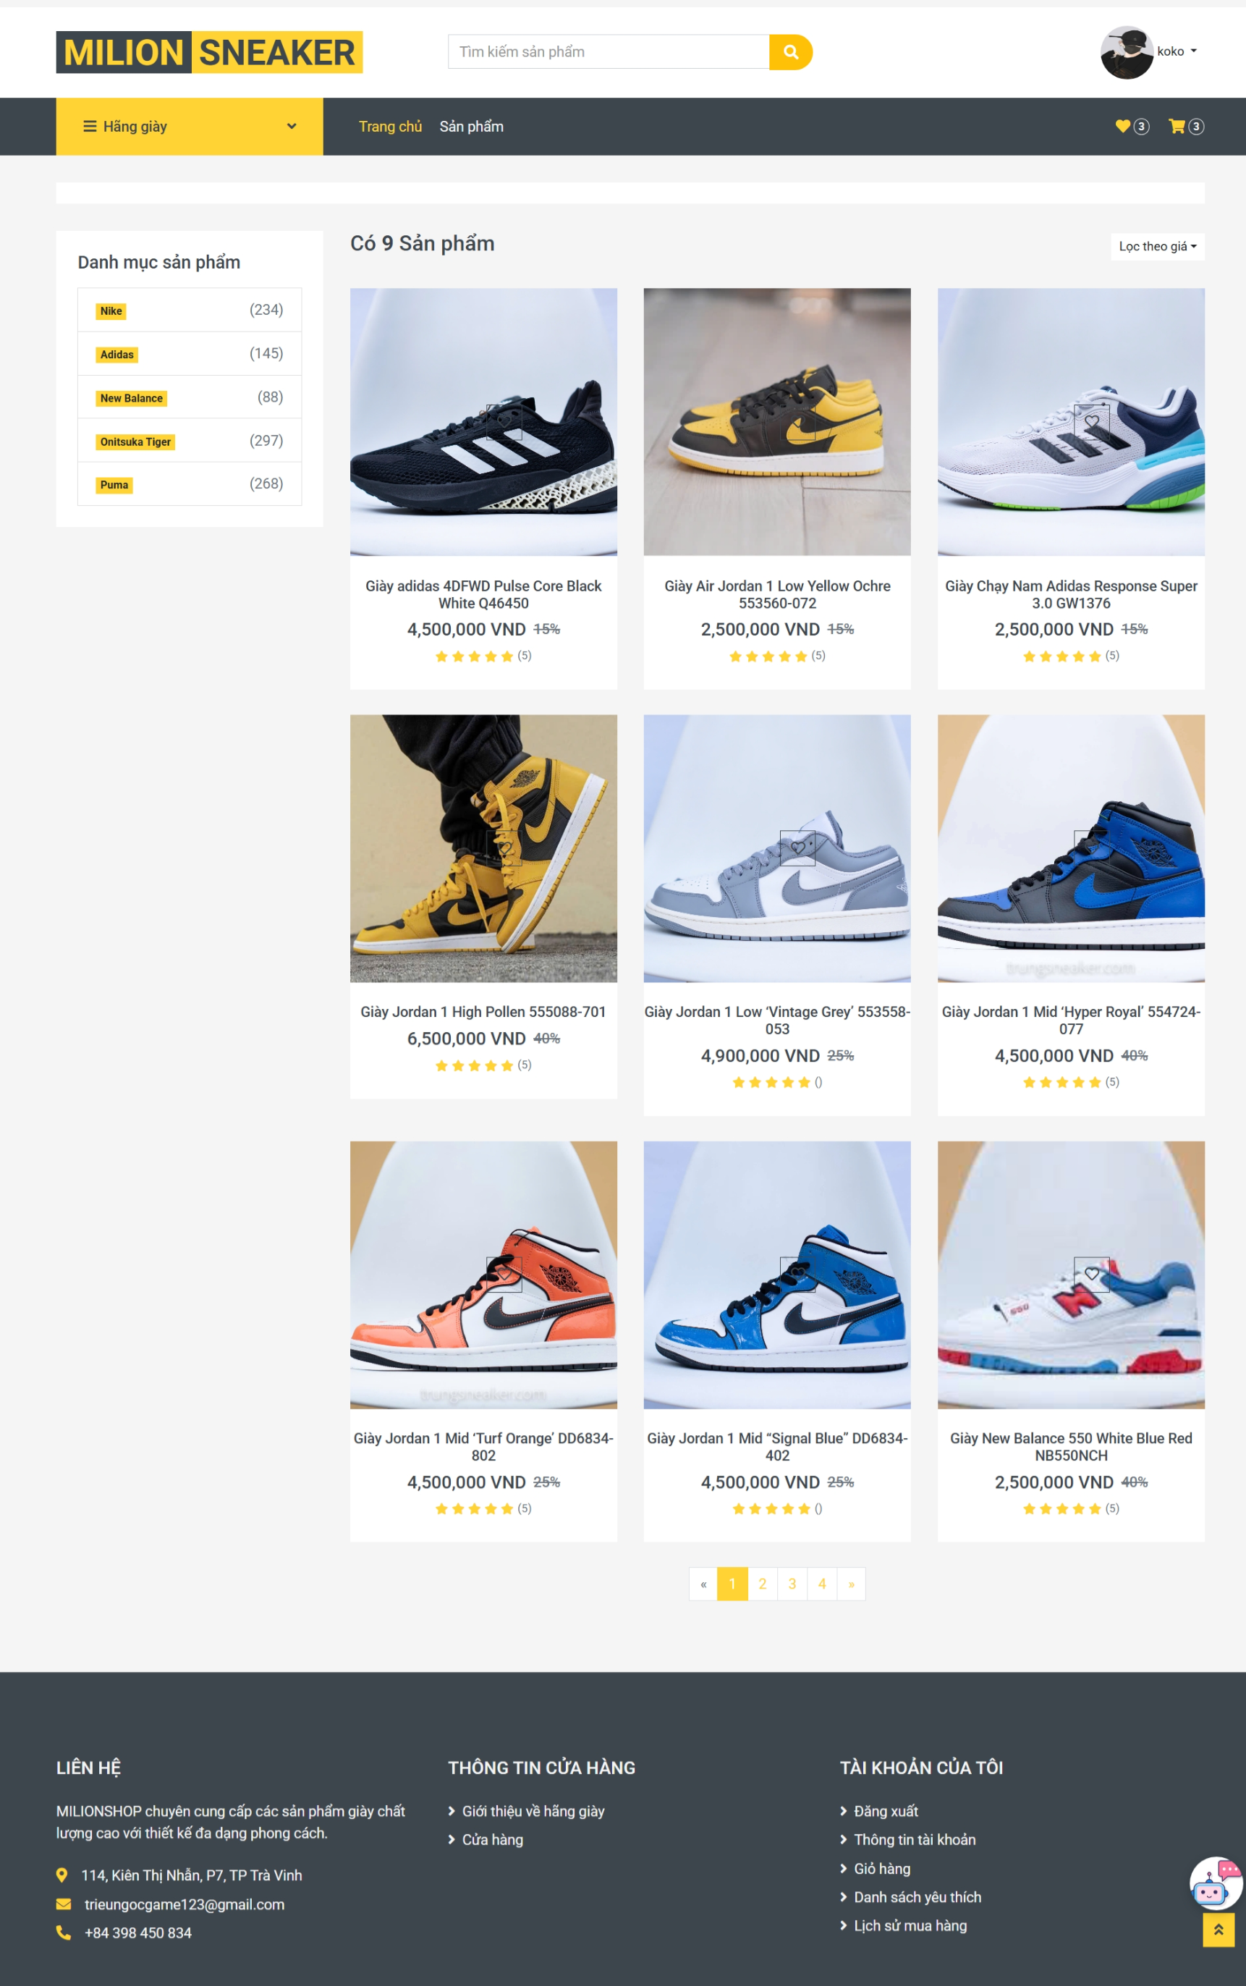

Hình 4‑5 Giao diện trang sản phẩm

### Trang chi tiết sản phẩm

Hiển thị: Thông tin của sản phẩm như: tên sản phẩm, giá sản phẩm, nút thêm vào giỏ hàng, thêm số lượng, mô tả, đánh giá từ khách hàng.

Chức năng: Cho phép khách hàng có thể thêm sản phẩm vào giỏ hàng, đánh giá sản phẩm.

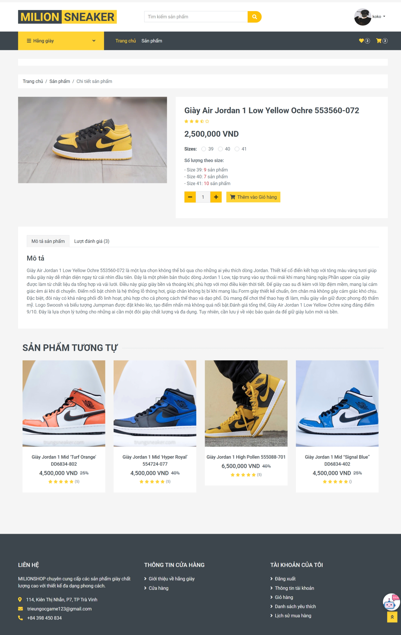

Hình 4‑6 Giao diện trang chi tiết sản phẩm

### Trang review sản phẩm

Hiển thị: Trang review hiển thị các đánh giá của người dùng về sản phẩm đó.

Chức năng: Cho phép người dùng để lại đánh giá bằng sao, hình ảnh, video và các dòng bình luận đẻ giúp mọi người có cái nhìn tổng quan về sản phẩm.

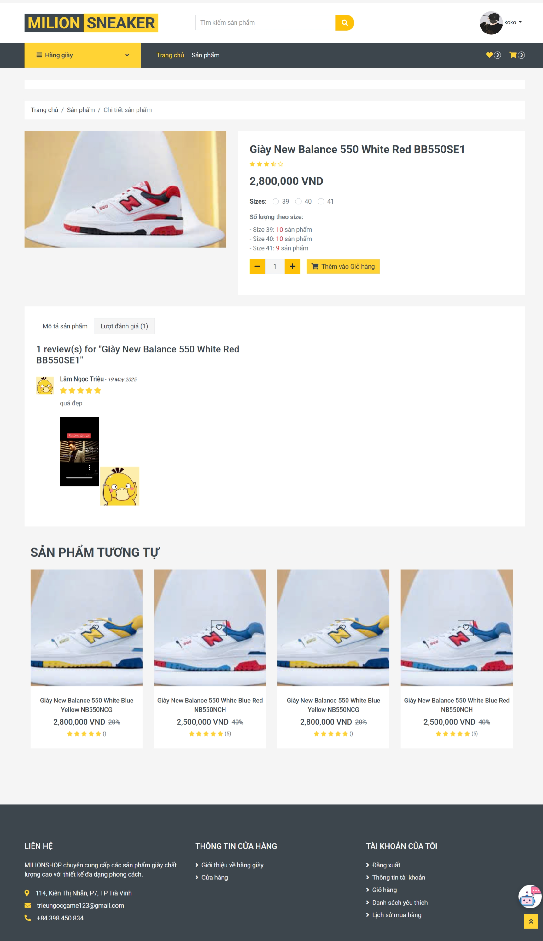

Hình 4‑7 Giao diện trang review sản phẩm

### Trang giỏ hàng

Hiển thị: Trang giỏ hàng hiển thị hình ảnh sản phẩm, tên sản phẩm, giá sản phẩm, số lượng sản phẩm, tiền vận chuyển và tổng tiền của các sản phẩm.

Chức năng: Tăng hoặc giảm số lượng sản phẩm, xóa sản phẩm khỏi giỏ hàng.

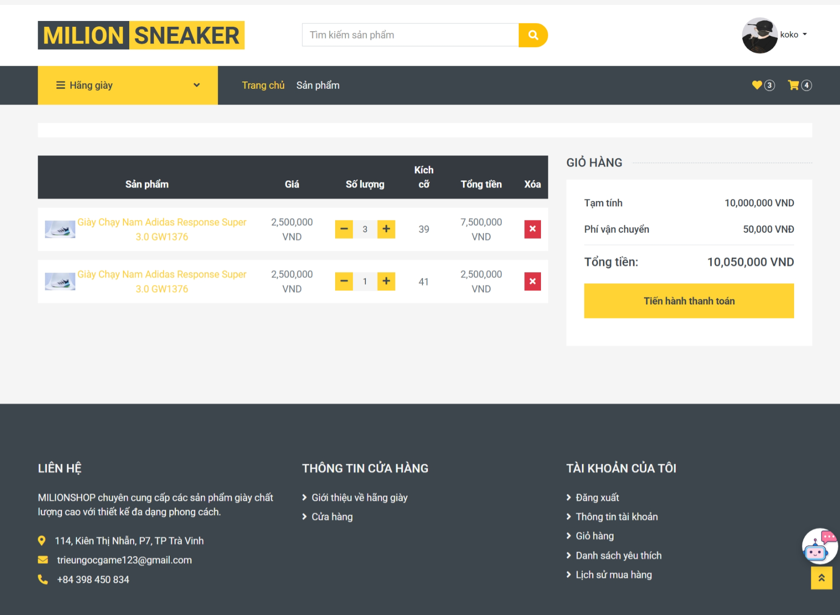

Hình 4‑8 Giao diện trang giỏ hàng

### Trang thanh toán

Hiển thị: Tên khách hàng, địa chỉ giao hàng, địa chỉ email, số điện thoại, tên sản phẩm, giá tiền và tổng số tiền.

Chức năng: Cho phép người dùng nhập các thông tin bắt buộc và tiến hành đặt hàng.

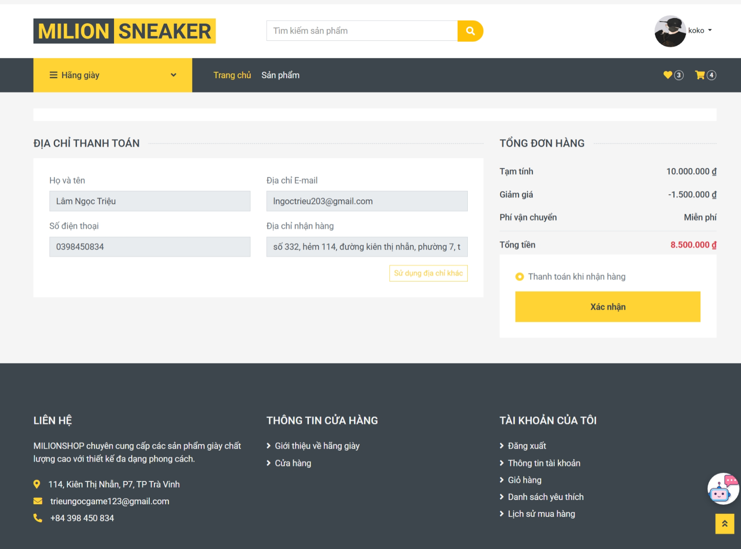

Hình 4‑9 Giao diện trang thanh toán

### Giao diện trang lịch sử mua hàng

Hiển thị: Hiển thị danh sách các đơn hàng đã đặt, mã đơn hàng, ngày đặt hàng, tình trạng đơn hàng, tên sản phẩm, kích cỡ sản phẩm, số lượng sản phẩm, phân trang, giá và giá giảm sản phẩm.

Chức năng: Người dùng có thể hủy đơn hàng, xác nhận đã nhận hàn, đi đến trang chi tiết của sản phẩm và phân trang nếu nhiều đơn hàng.

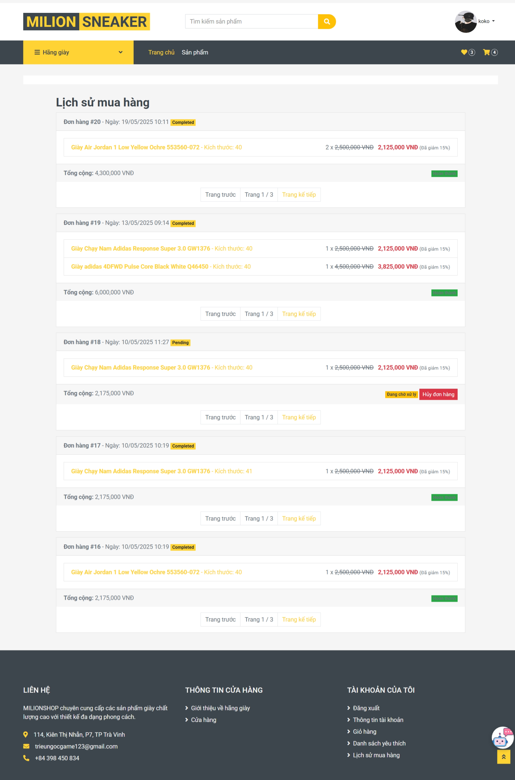

Hình 4‑10 Giao diện trang lịch sử mua hàng

### Trang thông tin cá nhân

Hiển thị: Các thông tin của người dùng như hình ảnh đại diện, địa chỉ email, họ tên, số điện thoại, địa chỉ, giới tính và ngày sinh.

Chức năng: Người dùng có thể cập nhật thông tin cá nhân, xóa tài khoản và quay lại trang chủ.

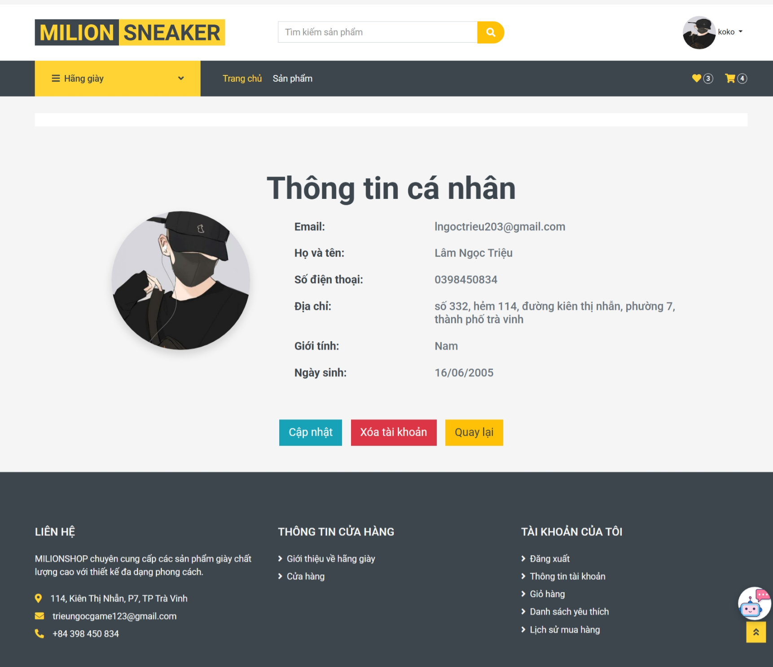

Hình 4‑11 Giao diện trang thông tin cá nhân

### Trang cập nhật thông tin cá nhân

Hiển thị; Hiển thị các trường thông tin để người dùng có thể nhập vào cập nhật.

Chức năng: Người dùng nhập vào các thông tin muốn cập nhật và tiến hành cập nhật.

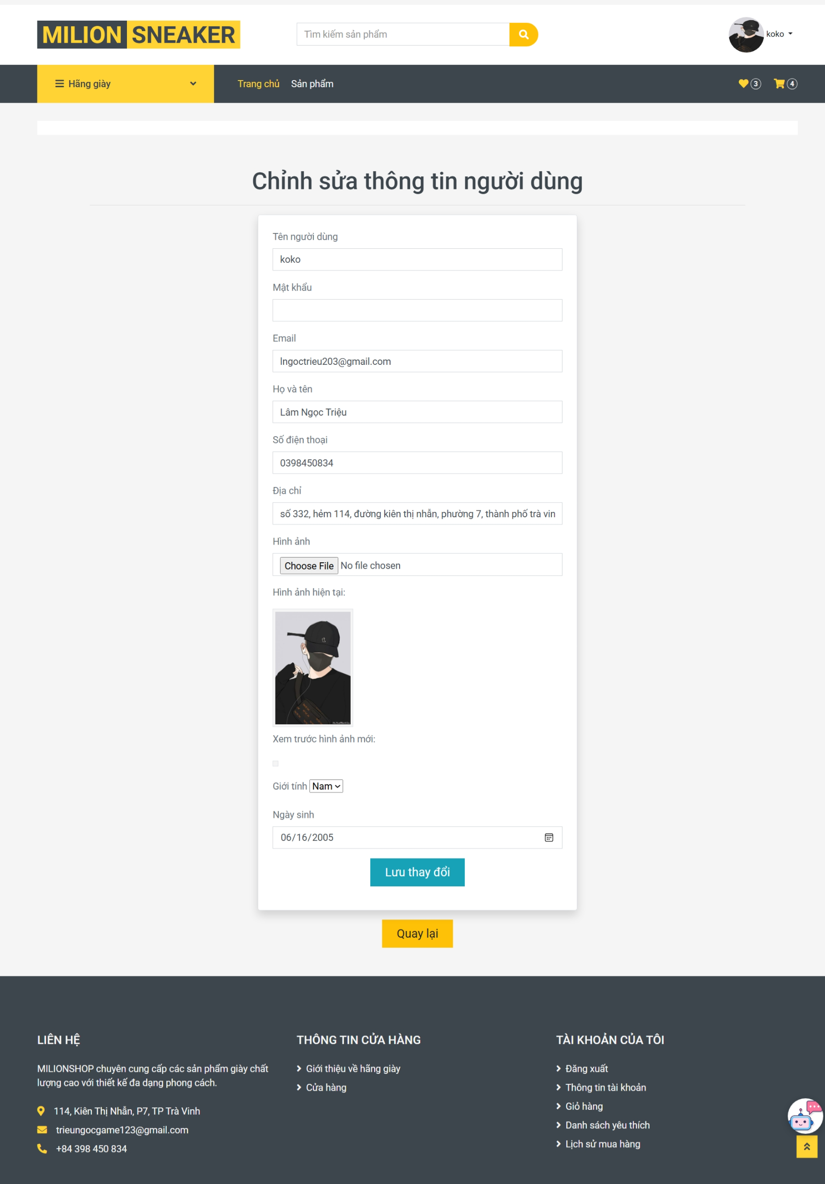

Hình 4‑12 Giao diện trang cập nhật thông tin

### Giao diện trang sản phẩm yêu thích

Hiển thị: Hiển thị hình ảnh, tên sản phẩm và nút xóa sản phẩm khỏi danh sách yêu thích.

Chức năng: Người dùng có thể xem các sản phẩm mình đã thêm vào danh sách yêu thích, đi đến trang chi tiết sản phẩm và có thể xóa sản phẩm khỏi danh sách.

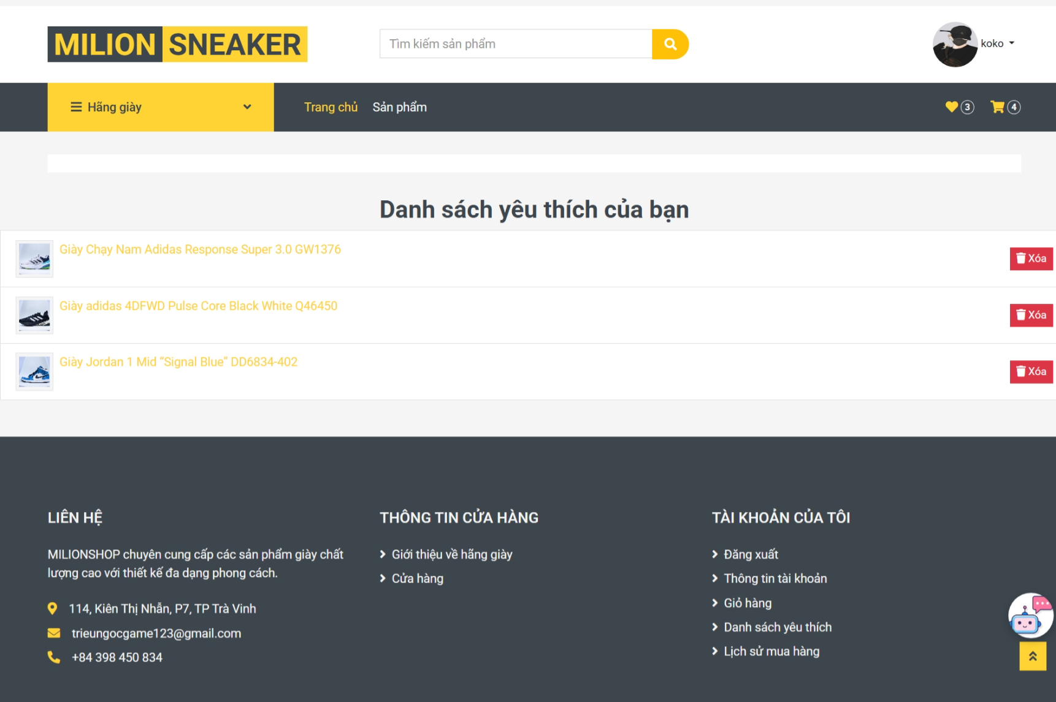

Hình 4‑13 Giao diện trang danh sách sản phẩm yêu thích

### Giao diện chatbot

Hiển thị: hiển thị khung chat, ô nhập liệu, nút gửi, thời gian chat.

Chức năng: người dùng có thể tra cứu thông tin sản phẩm bằng cách nhập câu hỏi và gửi để chatbot hỗ trợ.

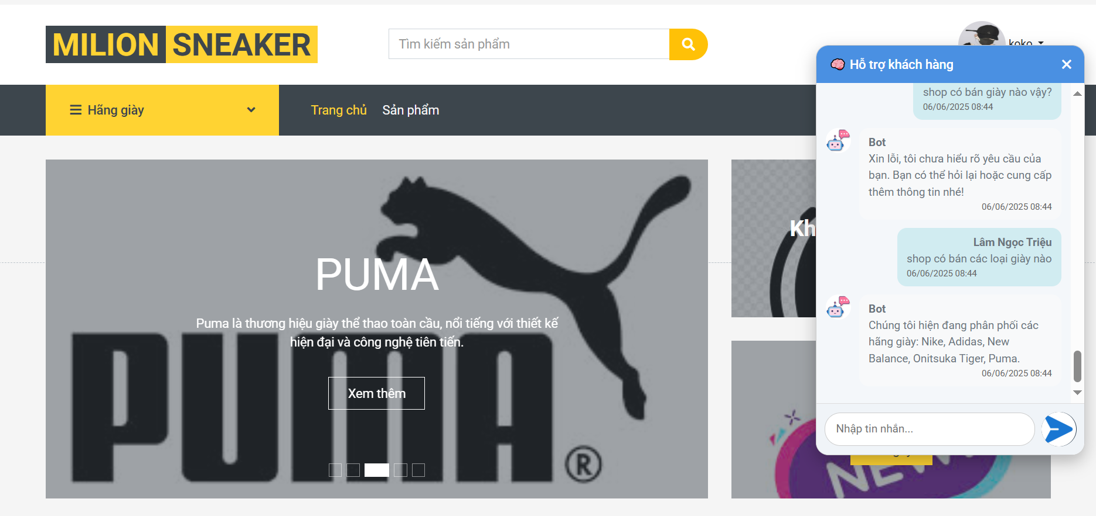

Hình 4‑14 Giao diện chatbot

## Chức năng quản lý

### Trang chủ quản lý

Hiển thị: Các chức năng của quản lý như: quản lý danh mục sản phẩm, sản phẩm, khách hàng, bình luận, đơn hàng.

Chức năng: Liên kết đến các trang quản lý.

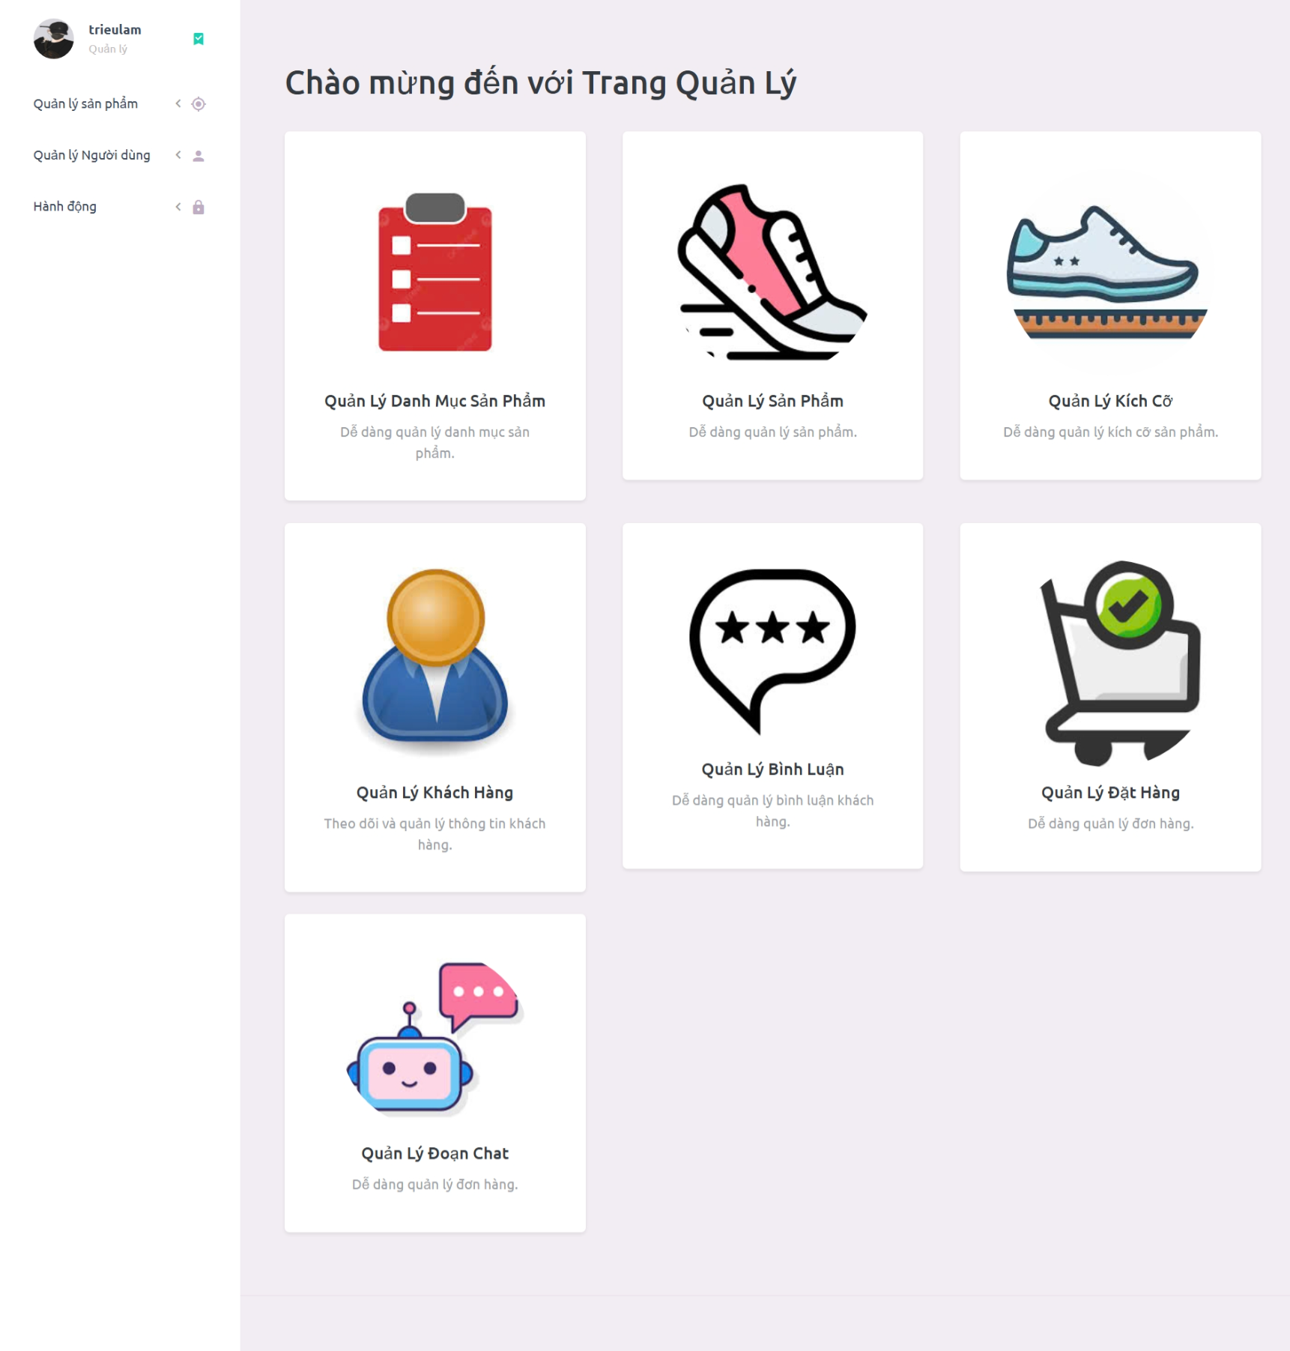

Hình 4‑15 Trang quản lý

### Quản lý danh mục sản phẩm

Hiển thị: Tên danh mục, ngày tạo danh mục, hình ảnh danh mục, và các nút chức năng.

Chức năng: Tạo mới, xóa, sửa, xem chi tiết danh mục.

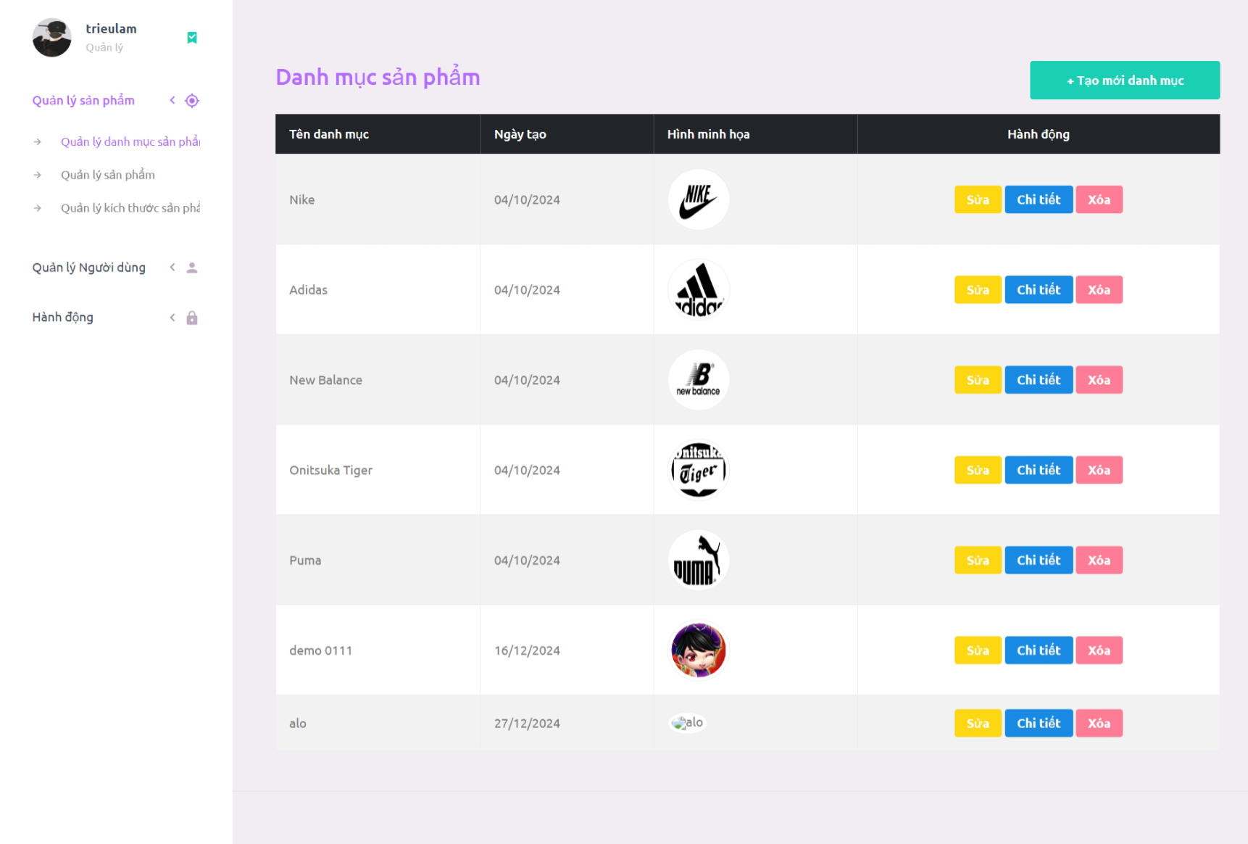

Hình 4‑16 Trang quản lý danh mục

### Quản lý sản phẩm

Hiển thị: Tên sản phẩm, giá, giá giảm, hình ảnh sản phẩm, danh mục sản phẩm, và các nút chức năng.

Chức năng: Tạo mới, xóa, sửa, xem chi tiết, phân trang sản phẩm.

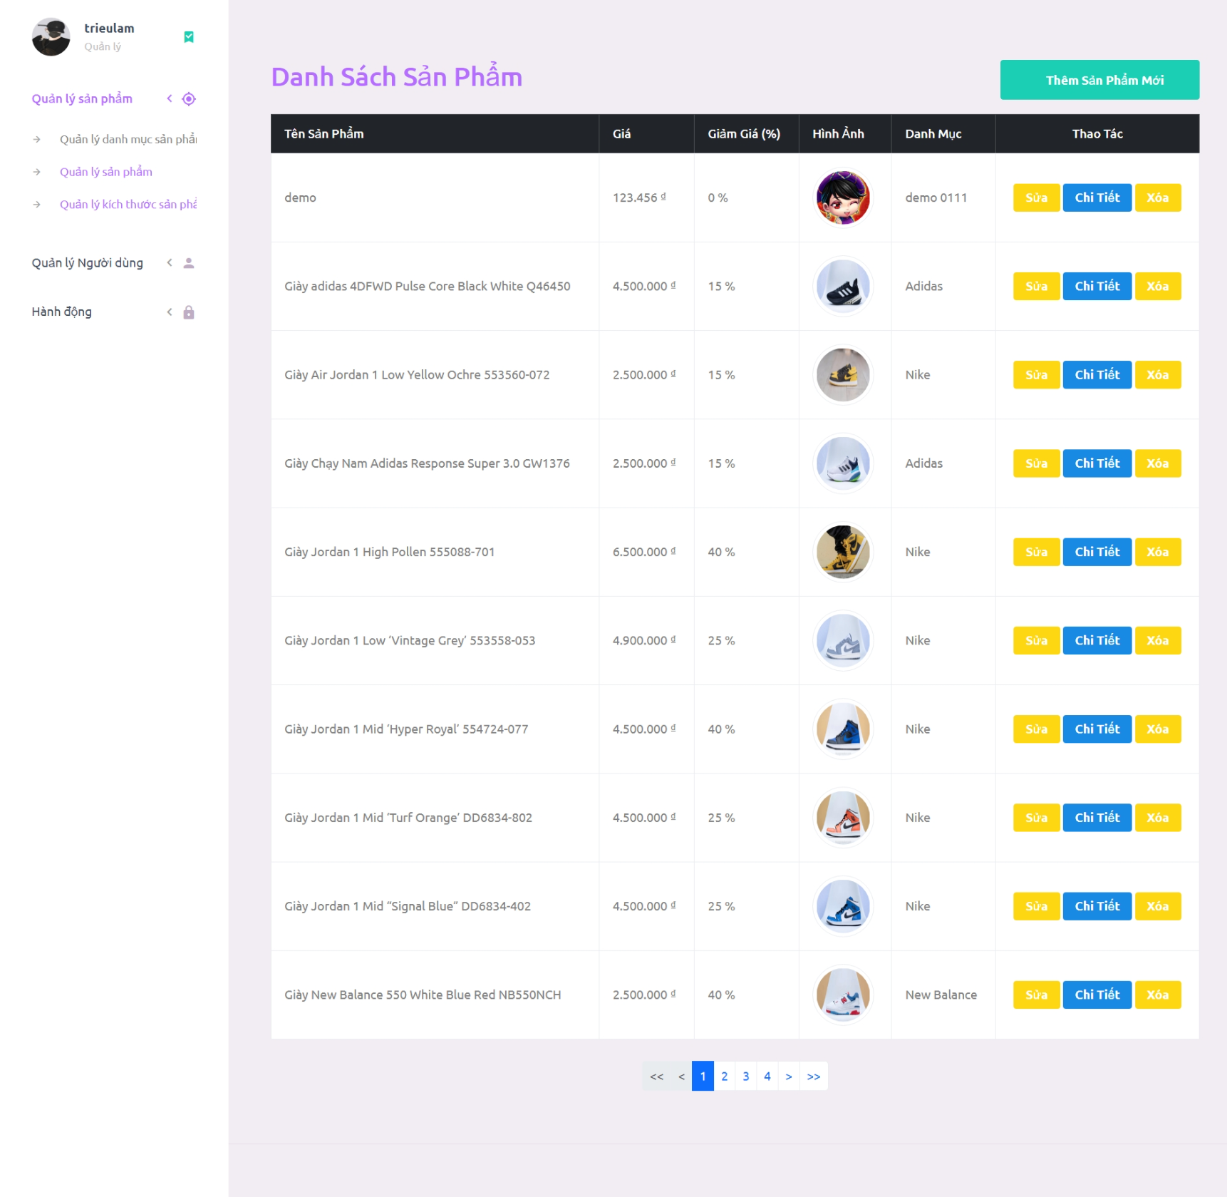

Hình 4‑17 Trang quản lý sản phẩm

### Quản lý kích cỡ sản phẩm

Hiển thị: Kích cỡ sản phẩm, số lượng, giá, tên sản phẩm, và các nút chức năng.

Chức năng: Tạo mới, xóa, sửa, xem chi tiết kích cỡ sản phẩm.

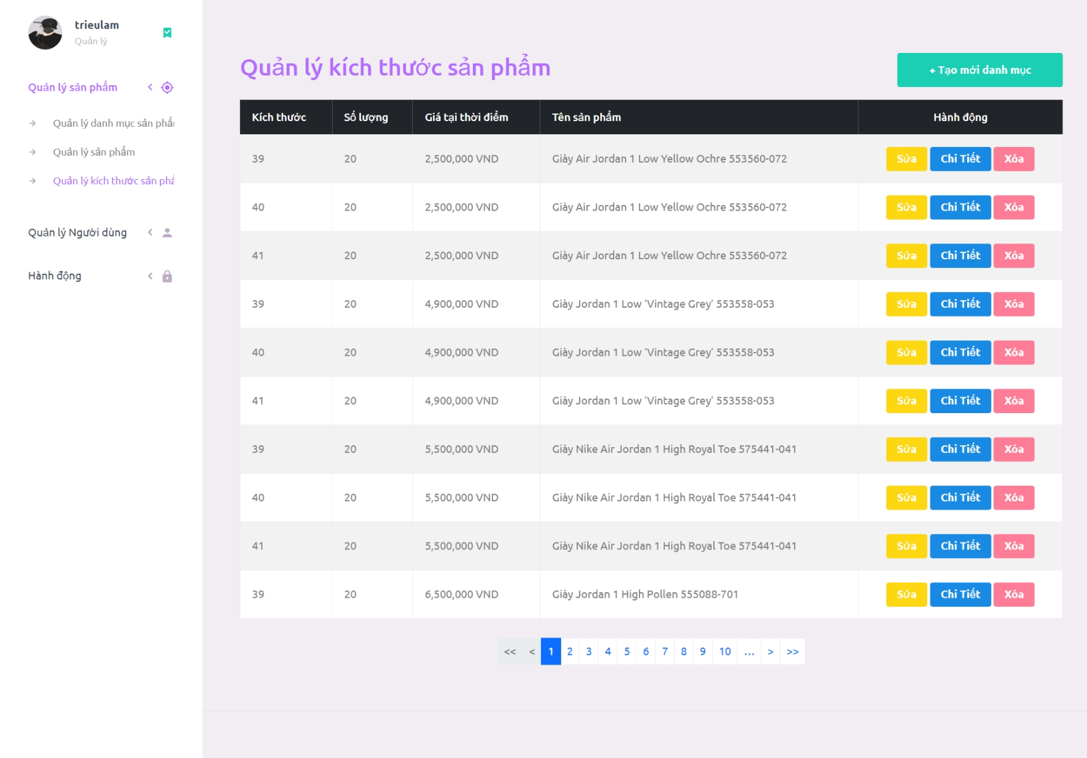

Hình 4‑18 Trang quản lý kích cỡ sản phẩm

### Quản lý bình luận

Hiển thị: Lượt đánh giá, bình luận, tên sản phẩm, tên người dùng, và các nút chức năng.

Chức năng: Tạo mới, xóa, sửa, xem chi tiết bình luận của khách hàng.

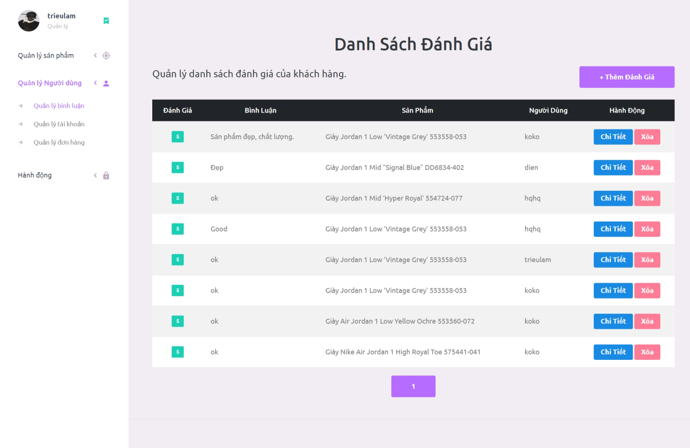

Hình 4‑19 Trang quản lý bình luận sản phẩm

### Quản lý tài khoản người dùng

Hiển thị: Hình ảnh người dùng, tên người dùng, địa chỉ email, vai trò, ngày tạo, và các nút chức năng.

Chức năng: Xem chi tiết và xóa tài khoản người dùng.

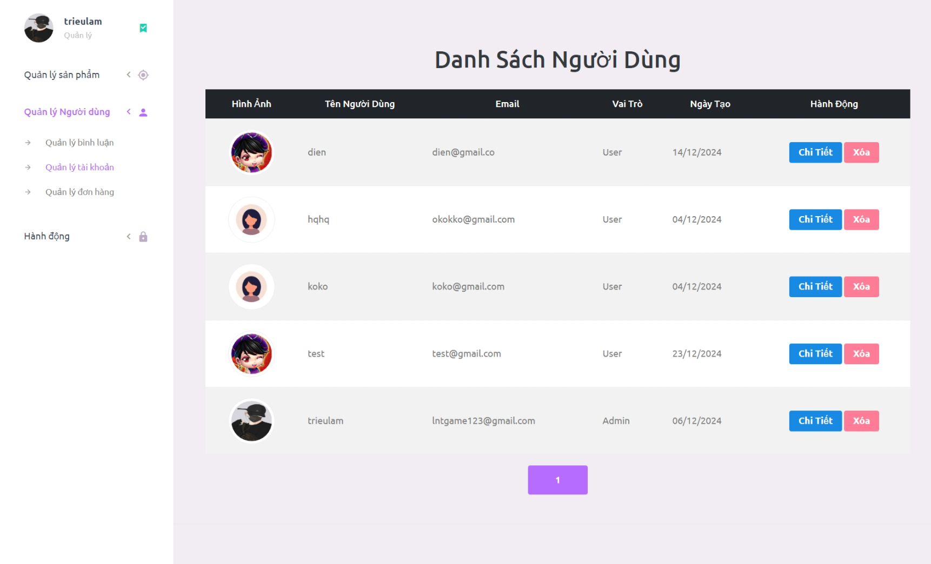

Hình 4‑20 Trang quản lý tài khoản người dùng

### Quản lý đơn hàng

Hiển thị: Ngày đặt hàng, tổng tiền sản phẩm, trạng thái, địa chỉ giao hàng, email, số diện thoại, tên người dùng, và các nút chức năng.

Chức năng: Xem chi tiết và sửa đơn hàng.

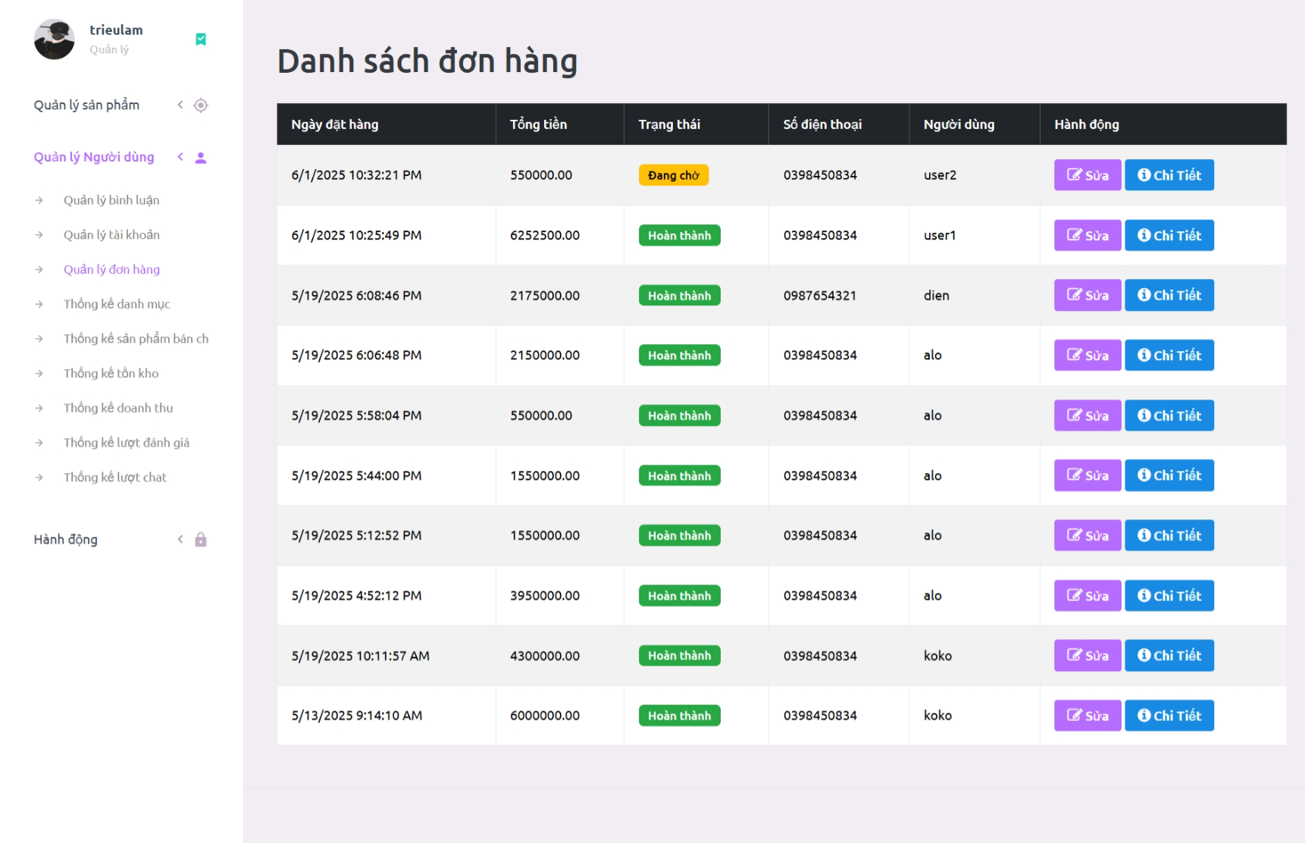

Hình 4‑21 Trang quản lý dơn hàng

### Quản lý lịch sử chat

Hiển thị: Hiển thị tất cả các đoạn trò chuyện của người dùng và chatbot, thời gian trò chuyện và các nút chức năng.

Chức năng: Quản lý có thể xem chi tiết cuộc trò chuyện và xóa cuộc trò chuyện.

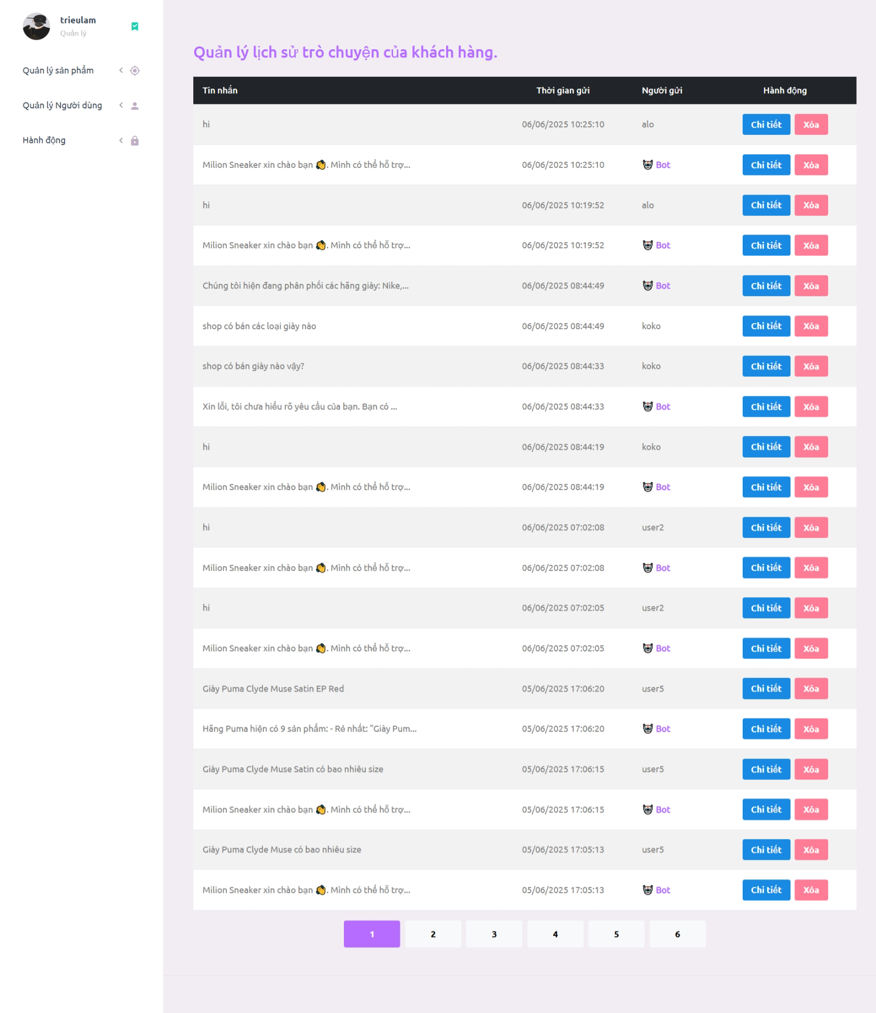

Hình 4‑22 Trang quản lý lịch sử chat

### Thống kê danh mục

Hiển thị: Biểu đồ số lượng của các danh mục và có các sản phẩm thuộc danh mục đó.

Chức năng: Quản lý có thể biết được số lượng sản phẩm thuộc danh mục bằng cách di chuyển chuột vào danh mục đó.

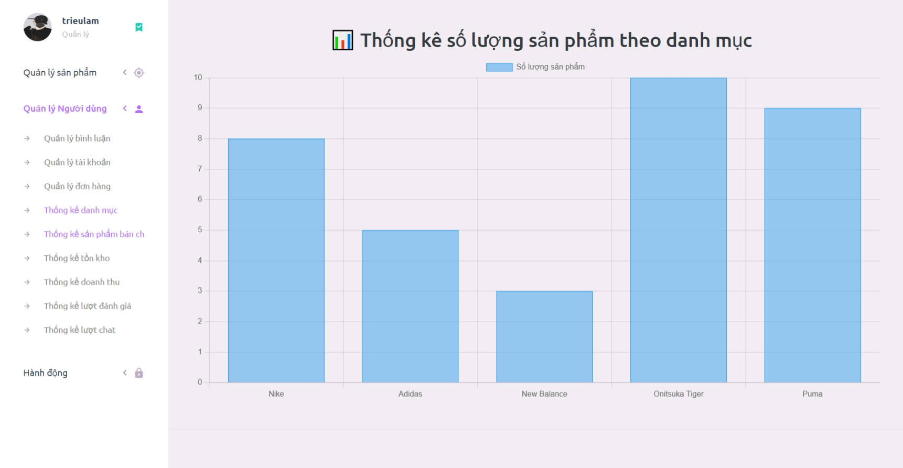

Hình 4‑23 Thống kê danh mục

### Thống kê sản phẩm bán chạy

Hiển thị: Biểu đồ top sản phẩm bán chạy nhất, số lượng sản phẩm đã bán ra.

Chức năng: Quản lý có thể biết được số lượng sản phẩm đã bán bằng cách di chuyển chuột tới sản phẩm đó.

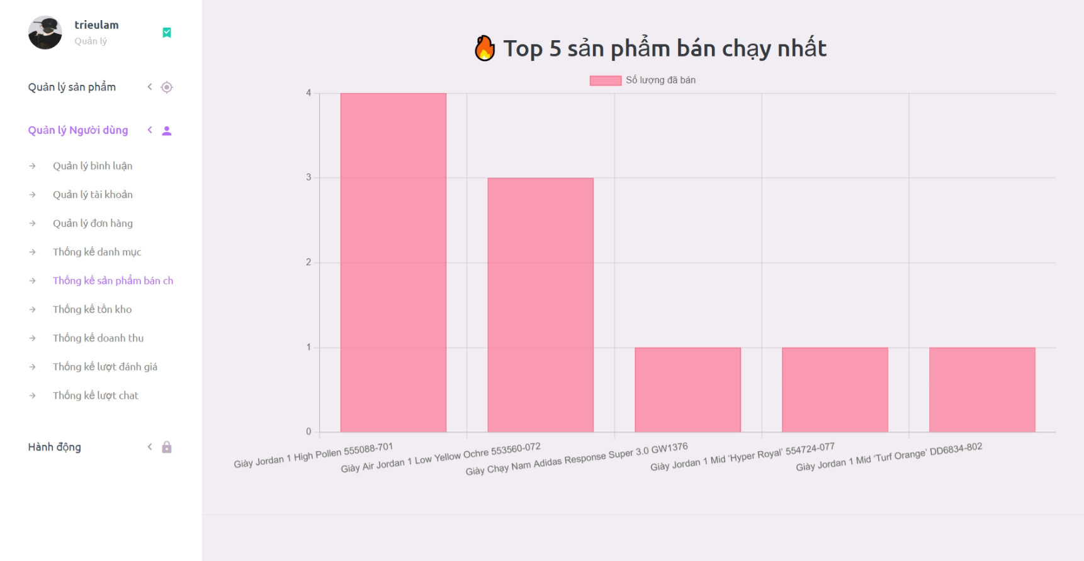

Hình 4‑24 Thống kê sản phẩm bán chạy

### Thống kê tồn kho

Hiển thị: Biếu đồ hiển thị số lượng tồn kho của các sản phẩm.

Chức năng: Quản lý có thể có thể biết được số lượng sản phẩm tồn kho bằng cách di chuyển chuột tới sản phẩm đó.

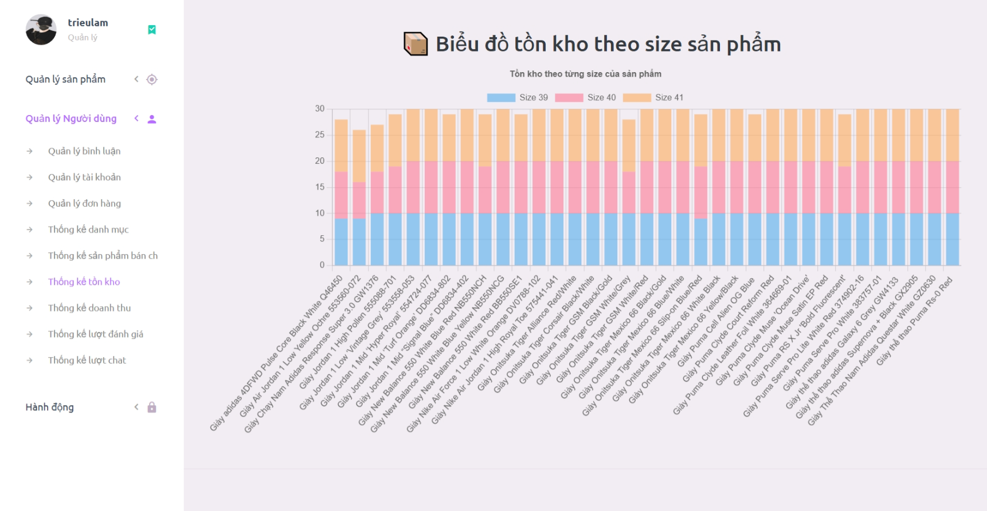

Hình 4‑25 Thống kê tồn kho

### Thống kê doanh thu

Hiển thị: Biểu đồ hiển thị doanh thu theo tháng của các sản phẩm.

Chức năng: Quản lý có thể biết được doanh thu của sản phẩm đã bán bằng cách di chuyển chuột điểm được đánh dấu trên biểu đồ.

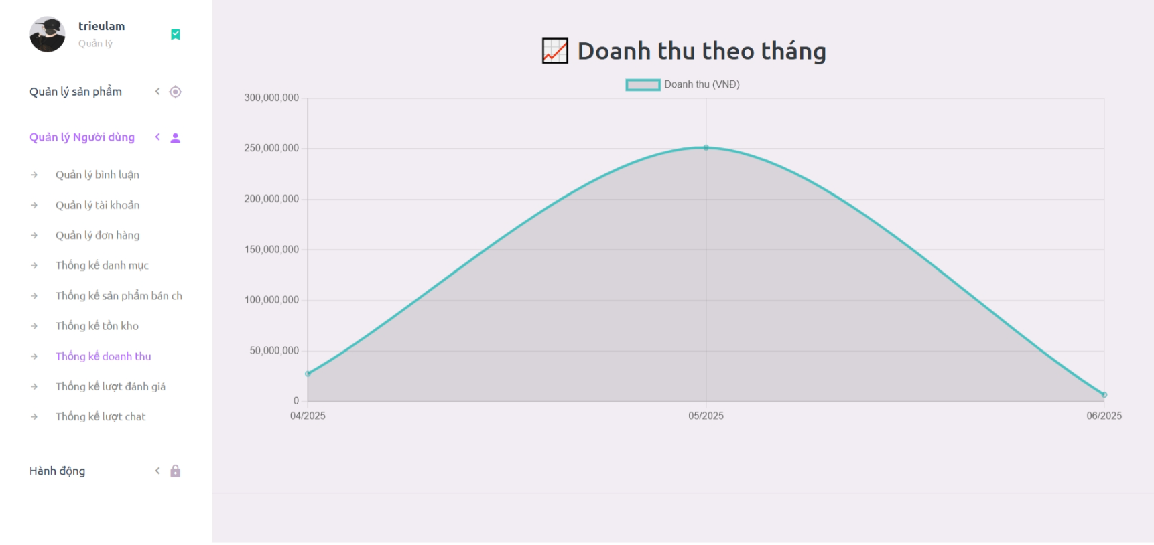

Hình 4‑26 Thống kê doanh thu theo tháng

### Thống kê lượt đánh giá

Hiển thị: Biểu đồ hiển thị lượt đánh giá của các sản phẩm.

Chức năng: Quản lý có thể biết được sản phẩm được đánh giá bao nhieu lần bằng cách di chuyển chuột tới sản phẩm đó.

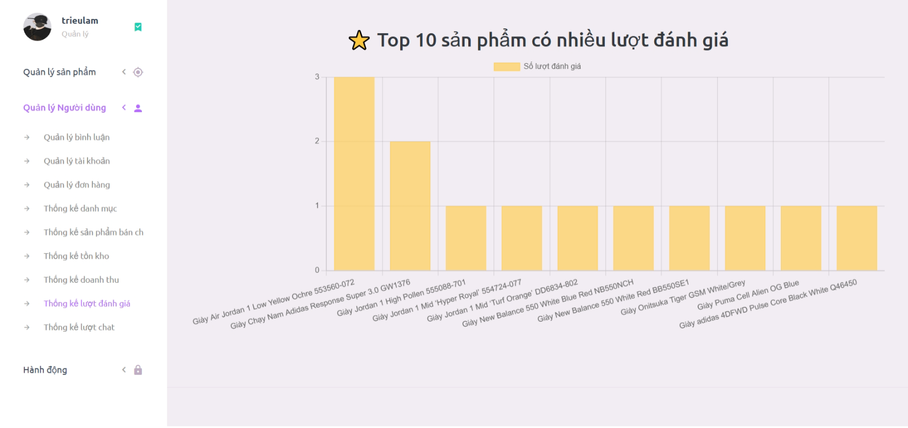

Hình 4‑27 Thống kê lượt đánh giá

### Thống kê lượt chat theo ngày

Hiển thị: Biểu đồ hiển thị lượt chat theo ngày của người dùng.

Chức năng: Quản lý có thể biết được số lượt chát bằng cách di chuyển chuột điểm được đánh dấu trên biểu đồ.

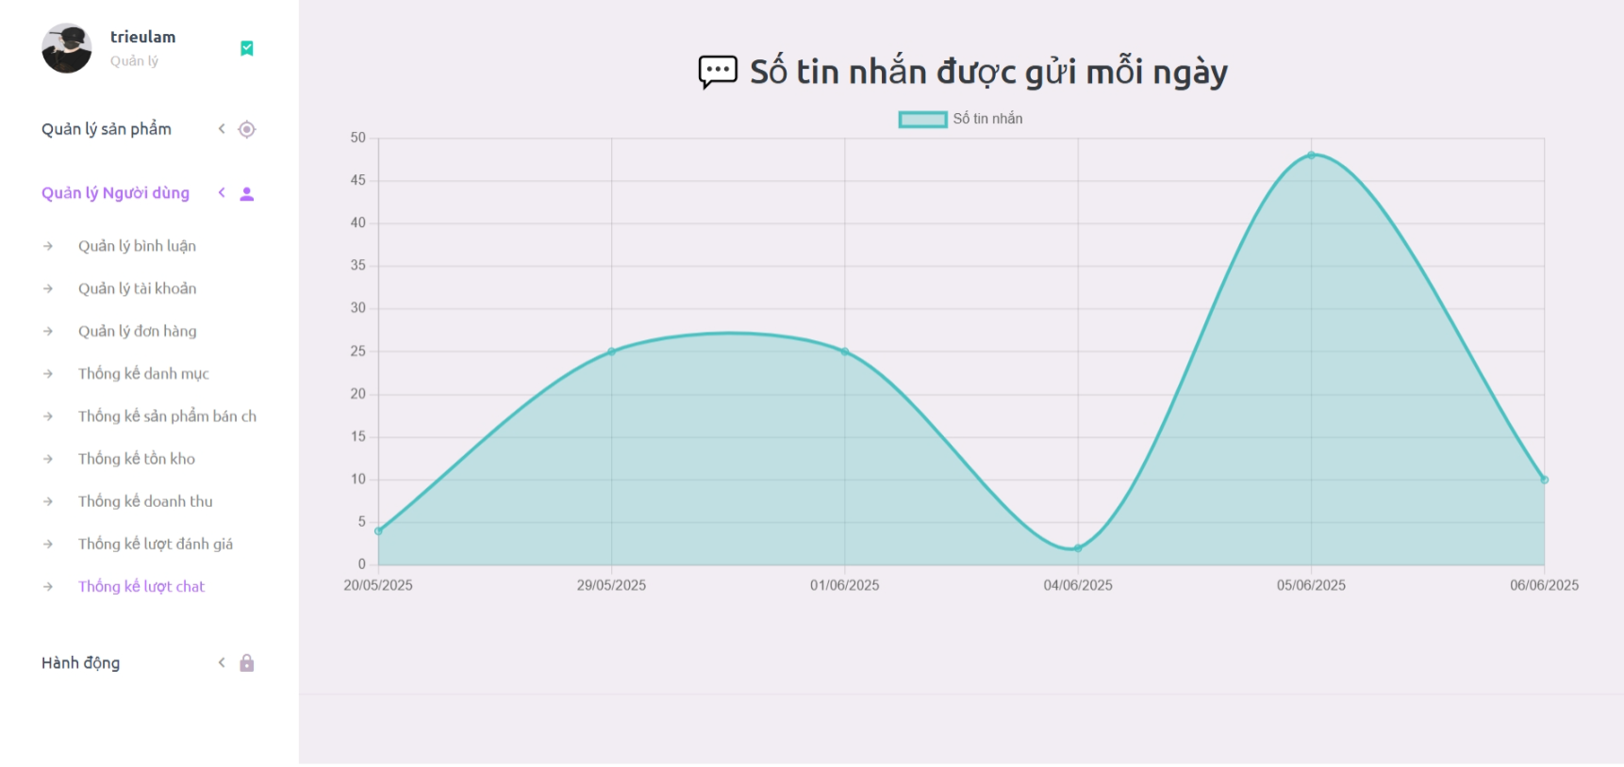

Hình 4‑28 Thống kê lượt đánh giá

# KẾT LUẬN VÀ HƯỚNG PHÁT TRIỂN

## Kết quả đạt được

Trang chủ: Giao diện thu hút, cung cấp cái nhìn tổng quan về các sản phẩm giúp khách hàng dễ dàng tiếp cận và khám phá.

Trang sản phẩm: Trình bày rõ ràng, dễ dàng lướt xem các sản phẩm giày, có tính năng phân trang và tìm kiếm giúp khách hàng tìm kiếm và lựa chọn sản phẩm nhanh chóng.

Trang chi tiết sản phẩm: Cung cấp thông tin chi tiết về từng sản phẩm, bao gồm hình ảnh, giá cả, và đánh giá của khách hàng. Ngoài ra khách hàng có thể thêm sản phẩm vào giỏ hàng và để lại các đánh giá để mọi người có cái nhìn tổng quan về sản phẩm.

Trang giỏ hàng: Quản lý sản phẩm mua sắm hiệu quả, dễ dàng điều chỉnh số lượng, xem tổng số tiền, có thể xóa bỏ sản phẩm khỏi giỏ nếu không còn nhu cầu mua, và tiến hành thanh toán.

Trang thanh toán: Người dùng cần nhập thông tin như họ tên, địa chỉ nhận hàng, số điện thoại liên hệ, địa chỉ email và tiến hành đặt hàng.

Trang thông tin cá nhân: Hiển thị các thông tin của khách hàng như họ tên, số điện thoại, địa chỉ email, hình ảnh đại diện.

Trang chỉnh sửa thông tin cá nhân: Giúp người dùng có thể cập nhật các thông tin cá nhân và hình ảnh đại diện mới.

Chatbot: Có thể trả lời các câu hỏi cơ bản về sản phẩm, cửa hàng, đơn hàng từ khách hàng giúp mang lại trải nghiệm tốt hơn.

Trang quản lý: Cung cấp cho người quản lý giao diện tổng hợp để quản lý sản phẩm, quản lý danh mục sản phẩm, quản lý giá giảm, quản lý giỏ hàng, quản lý danh sach yêu thích/bình luận, quản lý đặt hàng, và quản lý tài khoản người dùng.

Thanh tìm kiếm sản phẩm: Giúp khách hàng tìm kiếm nhanh chóng sản phẩm cụ thể thông qua từ khóa và danh sách sản phẩm tăng cường trải nghiệm mua sắm và khả năng tìm kiếm.

## Nhược điểm

Trang chủ: Không quá nhiều thông tin, giao diện khá đơn giản, thiếu sức hấp đến khách hàng..

Trang sản phẩm: Thiếu tính năng lọc sản phẩm theo các tiêu chí như: tìm giá theo đánh giá gây khó khăn trong việc tìm kiếm, nếu không cập nhật thường xuyên thông tin sản phẩm có thể lỗi thời.

Trang chi tiết sản phẩm: Thông tin không đủ chi tiết, hình ảnh không quá đa dạng và chất lượng hình ảnh khá kém.

Trang giỏ hàng: Không có tính năng tăng giảm số lượng sản phẩm.

Trang quản lý: Giao diện chưa thực sự bắt mắt còn thô sơ.

Thanh tìm kiếm sản phẩm: Nếu nhập không chính xác có thể dẫn đến quá trình tìm kiếm không hiệu quả.

Trang thông tin cá nhân: Còn đơn giản chưa được đẹp mắt.

## Hướng phát triển

Trang chủ: Cải thiện thiết kế để tập trung vào các sản phẩm nổi bật, đảm bảo thông tin quan trọng dễ dàng nhận biết.

Trang sản phẩm: Cập nhật liên tục thông tin sản phẩm, bổ sung hình ảnh chất lượng cao hơn.

Trang chi tiết sản phẩm: Tăng cường chất lượng hình ảnh và thông tin sản phẩm.

Trang quản lý: Tối ưu hóa giao diện quản lý.

Thanh tìm kiếm sản phẩm: Nâng cấp công cụ tìm kiếm để trở nên thông minh và linh hoạt hơn.

Trang giỏ hàng: Cải thiện tính năng thêm giảm số lượng trong giỏ hàng.

Trang thông tin cá nhân: Tối ưu hóa giao diện đểcho đẹp mắt hơn.

Trang cập nhật thông tin cá nhân: Thêm tính năng đổi mật khẩu.

Chatbot: Tích hợp thêm AI như chat GPT.35/4 để tăng tính thông minh và trải nghiệm của người dùng được tốt hơn.

# DANH MỤC TÀI LIỆU THAM KHẢO

[1] Adam Freeman(2023.09.26), Pro ASP.NET Core 6.

[2] Andy Harris (2013.12.31), HTML5 và CSS3 All-in-One For Dummies.

[3] Jon Duckett(2011.11.8), HTML and CSS: Design and Build Websites.

[4] Jennifer Niederst Robbins(2018.06.19), Learning Web Design: A Beginner's Guide to HTML, CSS, JavaScript, and Web Graphics 5th Edition.

[5] Eric Freeman & Elisabeth Robson(2024.09.24), Head First JavaScript Programming.

[6] Anthony Molinaro và Robert de Graaf(2020.12.8), SQL Cookbook: Query Solutions and Techniques for All SQL Users.

[7] Adam Freeman(2023.09.26), Pro ASP.NET Core 7.

[8] Andrew Lock(2021.04.13), ASP.NET Core in Action.

[9] Adam Freeman Pro(2017) ASP.NET Core MVC 2.

[10] Adam Freeman Pro(2014) ASP.NET Core MVC 5 Platform.